ANALISIS FAKTOR-FAKTOR PENYEBAB KECELAKAAN KERJA PADA PERAWAT DI PUSKESMAS TELUK
DALAM KABUPATEN NIAS SELATAN
TAHUN 2022

SKRIPSI

OLEH :

PIUSMAN KUDUS HAREFA
1702021021



PROGRAM STUDI S1 KESEHATAN MASYARAKAT
FAKULTAS KESEHATAN MASYARAKAT
INSTITUT KESEHATAN HELVETIA
MEDAN
2023
ANALISIS FAKTOR-FAKTOR PENYEBAB KECELAKAAN KERJA PADA PERAWAT DI PUSKESMAS TELUK
DALAM KABUPATEN NIAS SELATAN
TAHUN 2022

SKRIPSI

Diajukan sebagai Salah Satu Syarat
untuk Memperoleh Gelar Sarjana Kesehatan Masyarakat (SKM)
pada Program Studi S1 Kesehatan Masyarakat
Minat Studi Kesehatan dan Keselamatan Kerja (K3)
Fakultas Kesehatan Masyarkat
Institut Kesehatan Helvetia

Oleh :

PIUSMAN KUDUS HAREFA
1702021021

PROGRAM STUDI S1 KESEHATAN MASYARAKAT
FAKULTAS KESEHATAN MASYARAKAT
INSTITUT KESEHATAN HELVETIA
MEDAN
2023

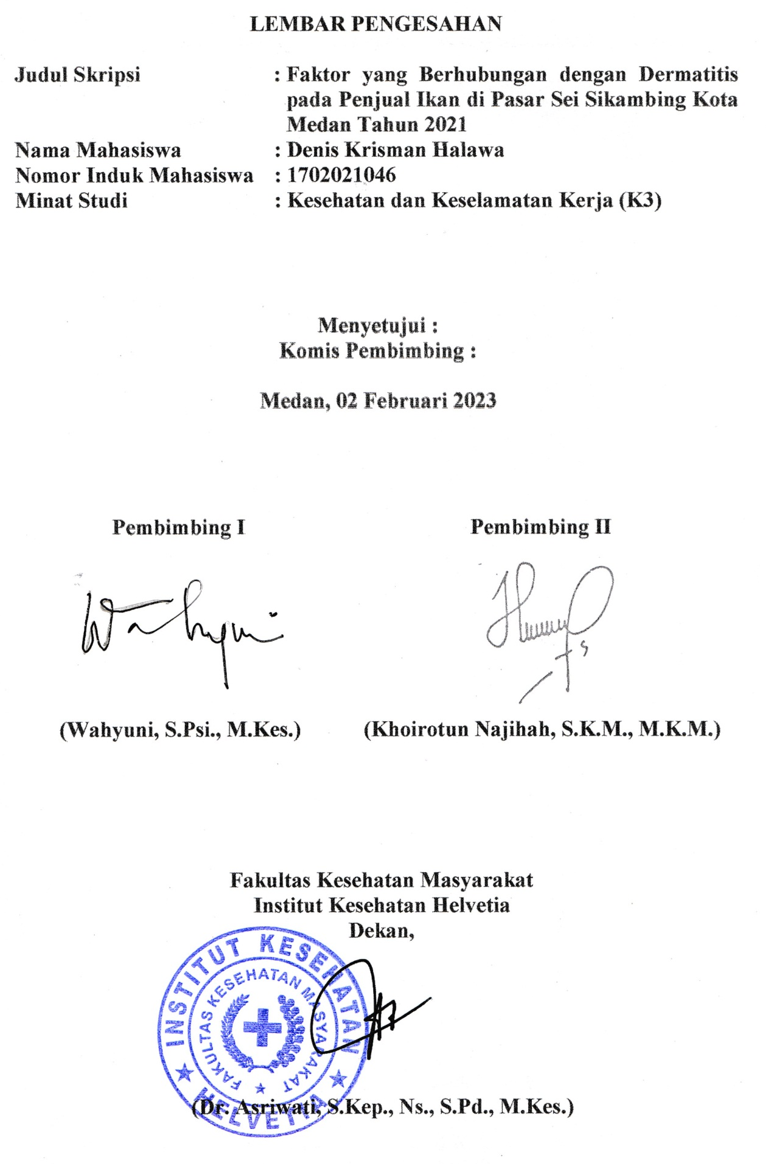
HALAMAN PERSETUJUAN

Judul Skripsi : Analisis Faktor-Faktor Penyebab Kecelakaan Kerja pada Perawat di Puskesmas Teluk Dalam Kabupaten Nias Selatan Tahun 2022
Nama Mahasiswa : Piusman Kudus Harefa
Nomor Induk Mahasiswa : 1702021021
Program Studi : Kesehatan dan Keselamatan Kerja (K3)

Menyetujui
Komisi Pembimbing:

Medan, 22 Februari 2023

Pembimbing I Pembimbing II

(Wahyuni, S.Psi, M.Kes) (Muhammad Crystandy, S.K.M, M.K.M)

Fakultas Kesehatan Masyarakat
Institut Kesehatan Helvetia
Dekan,

(Dr. Asriwati, S.Kep, Ns, S.Pd, M.Kes)

Telah Diuji pada Tanggal : 22 Februari 2023

PANITIA PENGUJI SKRIPSI

Ketua : Wahyuni, S.Psi., M.Kes
Anggota : 1. Muhammad Crystandy, S.K.M., M.K.M
2. Safrina Ramadhani, S.K.M., M.K.M
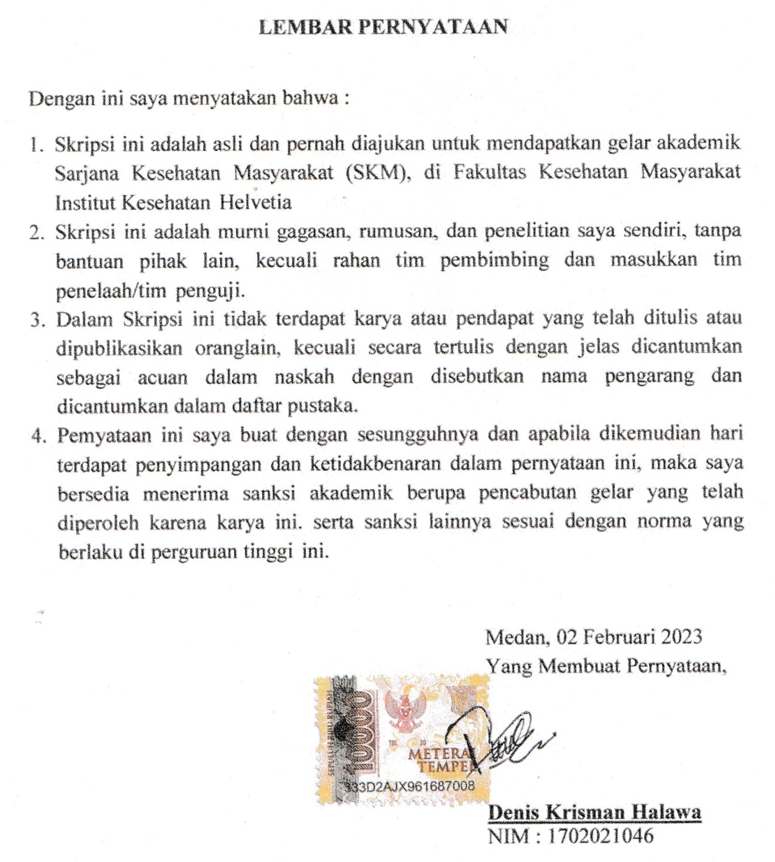
LEMBAR PERNYATAAN

Dengan ini saya menyatakan bahwa:
- Skripsi ini, adalah asli dan belum pernah diajukan untuk mendapatkan gelar Sarjana Kesehatan Masyarakat (S.K.M), di Fakultas Kesehatan Masyarakat Institut Kesehatan Helvetia.
- Skripsi ini adalah murni gagasan, rumusan, dan penelitian saya sendiri, tanpa bantuan pihak orang lain, kecuali arahan tim pembimbing dan masukan tim penelaah/tim penguji.
- Isi skripsi ini tidak terdapat karya atau pendapat yang telah ditulis atau dipublikasikan orang lain, kecuali secara tertulis dengan jelas dicantumkan sebagai acuan dalam naskah dengan disebutkan nama pengarang dan dicantumkan dalam daftar pustaka.
- Pernyataan ini saya buat dengan sesungguhnya dan apabila di kemudian hari terdapat penyimpangan dan ketidakbenaran dalam pernyataan ini, maka saya bersedia menerima dan sanksi akademik berupa pencabutan gelar yang telah diperoleh karena karya ini, serta sanksi lainnya sesuai dengan norma yang berlaku di perguruan tinggi ini.

Medan, 22 Februari 2023
Yang Membuat Pernyataan,
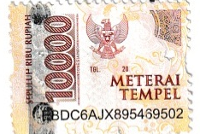
Materai
Rp. 10000

Piusman Kudus Harefa
NIM: 2002022015

DAFTAR RIWAYAT HIDUP


I. IDENTITAS
Nama : Piusman Kudus Harefa
NPM : 1702021021
Tempat/Tanggal Lahir : Hiligambukha
Jenis Kelamin : Pria
Agama : Kristen
Status : Belum Menikah
Alamat Rumah : Hiligambukha
Anak Ke : 2 dari 5 Bersaudara

II. IDENTITAS ORANG TUA
Ayah : Saroasah Harefa
Pekerjaan : PNS
Ibu : Basifagia Duha
Pekerjaan : Ibu Rumah Tangga

III. RIWAYAT PENDIDIKAN
SD Hiligambukha : Tahun 2005-2011
SMP Golambanua 1 : Tahun 2011-2014
SMA Swasta BNKP Daro-Daro Balaekha : Tahun 2014-2017
S1 Kesehatan Masyarakat Insitut Kesehatan Helvetia : Tahun 2017-2023

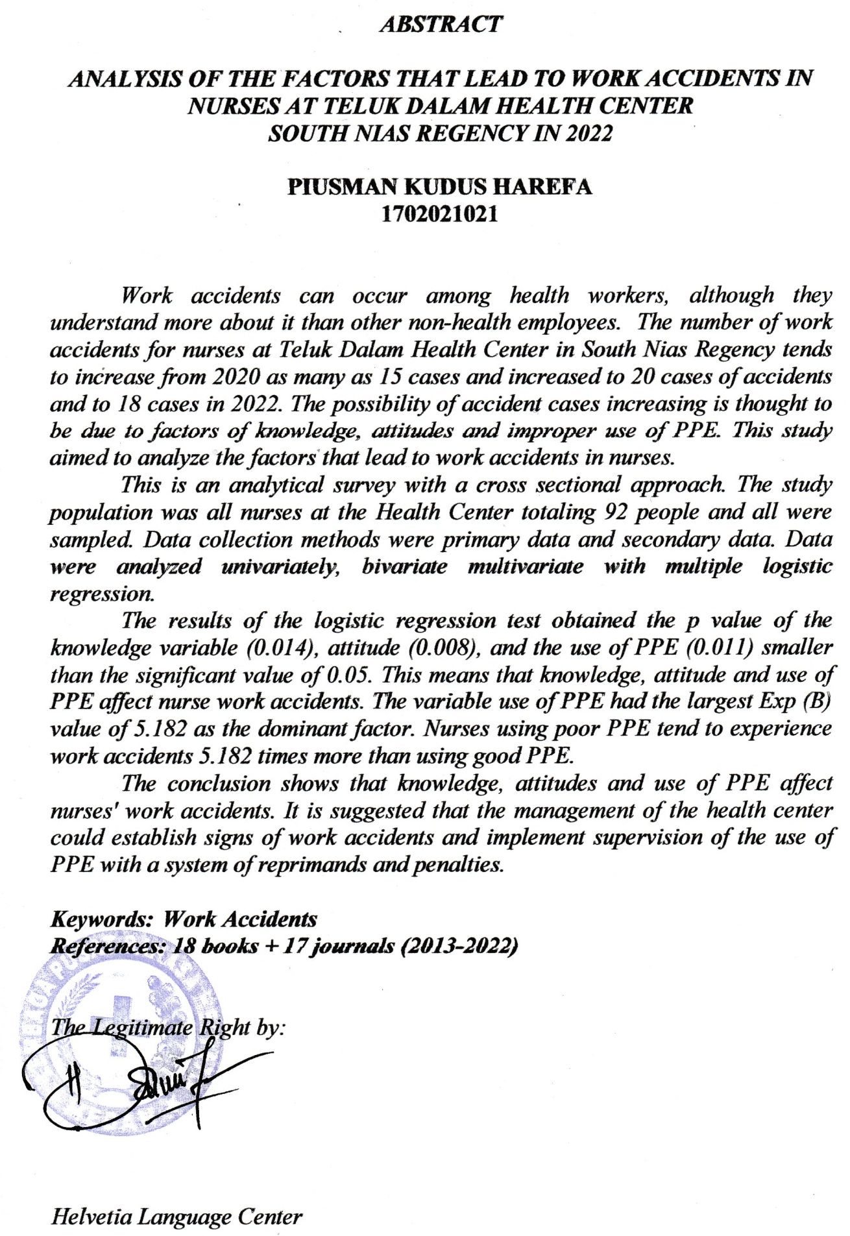

ABSTRAK

ANALISIS FAKTOR-FAKTOR PENYEBAB KECELAKAAN KERJA PADA PERAWAT DI PUSKESMAS TELUK
DALAM KABUPATEN NIAS SELATAN
TAHUN 2022

PIUSMAN KUDUS HAREFA
1702021021

Kecelakaan kerja dapat terjadi di kalangan tenaga kesehtan, walaupun mereka lebih memahami tentang kecelakaan kerja dari pada pegawai non kesehatan lainnya. Angka kecelakaan kerja perawat di Puskesmas Teluk Dalam Kabupaten Nias Selatan cenderung meningkat dari tahun 2020 sebanyak 15 kasus dan meningkat menjadi 20 kasus kecelakaan dan menjadi 18 kasus tahun 2022. Kemungkinan kasus kecelakaan mengalami peningkatan diduga disebabkan faktor pengetahuan, sikap dan penggunaan APD yang kurang tepat. Tujuan penelitian adalah menganalisis faktor-faktor penyebab kecelakaan kerja pada perawat.
Desain dalam penelitian adalah survei analitik dengan pendekatan cross sectional. Populasi penelitian seluruh perawat di Puskesmas Teluk Dalam Kabupaten Nias Selatan berjumlah 92 orang dan seluruhnya dijadikan sampel. Metode pengumpulan data yaitu data primer dan data sekunder. Data dianalisis secara univariat, bivariat multivariat dengan regresi logistik berganda.
Hasil uji regresi logistik diperoleh nilai p variabel pengetahuan (0,014), sikap (0,008), dan penggunaan APD (0,011) lebih kecil dari nilai signifikan 0,05. Artinya pengetahuan, sikap dan penggunaan APD berpengaruh terhadap kecelakaan kerja perawat. Variabel penggunaan APD nilai Exp (B) paling besar yaitu 5,182 sebagai faktor dominan. Perawat menggunakan APD yang kurang baik cenderung 5,182 kali parawat mengalami kecelakaan kerja dari pada menggunakan APD yang baik.
Kesimpulan dalam penelitian ini pengetahuan, sikap dan penggunaan APD berpengaruh terhadap kecelakaan kerja perawat. Disarankan pihak manajemen puskesmas dapat membuat rambu-rambu kecelakaan kerja dan menerapkan pengawasan penggunaan APD dengan sistem teguran dan sanksi.

Kata kunci : Kecelakaan Kerja
Daftar Pustaka : 18 buku + 17 jurnal (2013-2022)

KATA PENGANTAR

Puji dan syukur kehadirat Tuhan Yang Maha Esa atas segala berkat dan anugerah-Nya yang berlimpah sehingga penulis dapat menyelesaikan skripsi yang berjudul “Analisis Faktor-Faktor Penyebab Kecelakaan Kerja pada Perawat di Puskesmas Teluk Dalam Kabupaten Nias Selatan Tahun 2022”.
Skripsi ini disusun dalam rangka memenuhi salah satu syarat untuk mendapatkan gelar Sarjana Kesehatan Masyarakat (S.K.M.) pada Program Studi S1 Kesehatan Masyarakat Institut Kesehatan Helvetia Medan. Penulis menyadari sepenuhnya bahwa skripsi ini tidak dapat diselesaikan tanpa bantuan berbagai pihak, baik dukungan moril, materil dan sumbangan pemikiran. Untuk itu, penulis mengucapkan terima kasih yang sebesar-besarnya kepada :
- Dr. dr. Hj. Razia Begum Suroyo, M.Sc., M.Kes, selaku Pembina Yayasan Helvetia Medan.
- Iman Muhammad, S.E., S.Kom., M.M., M.Kes, selaku Ketua Yayasan Helvetia Medan.
- Dr. H. Ismail Effendy, M.Si, selaku Rektor Institut Kesehatan Helvetia.
- Dr. dr. Hj. Arifah Devi Fitriani, M.Kes, selaku Wakil Rektor I Institut Kesehatan Helvetia Medan
- Teguh Suharto, S.E., M.Kes, selaku Wakil Rektor II Institut Kesehatan Helvetia Medan
- Dr. Asriwati, S.Kep., Ns., S.Pd., M.Kes, selaku Dekan Fakultas Kesehatan Masyarakat Institut Kesehatan Helvetia Medan.
- Khairatunnisa, S.K.M., M.Kes selaku Wakil Dekan I Fakultas Kesehatan Masyarakat Institut Kesehatan Helvetia Medan.
- Mufhli, S.K.M., M.K.M selaku Wakil Dekan II Fakultas Kesehatan Masyarakat Institut Kesehatan Helvetia Medan.
- Dian Maya Sari Siregar, S.K.M., M.Kes, selaku Ketua Program Studi S1 Kesehatan Masyarakat Institut Kesehatan Helvetia Medan.
- Wahyuni, S.Psi, M.Kes, selaku Dosen Pembimbing I yang telah meluangkan waktu memberikan bimbingan dan arahan dalam menyusunan skripsi ini
- Muhammad Crystandy, S.K.M., M.K.M, selaku Dosen Pembimbing II yang telah meluangkan waktu memberikan arahan dan masukan dalam menyempurnakan skripsi ini
- Safrina Ramadhani, S.K.M., M.K.M, selaku Dosen Pembimbing III yang telah meluangkan waktu memberikan arahan dan masukan dalam menyempurnakan skripsi ini
- Seluruh Dosen Program Studi S1 Kesehatan Masyarakat yang telah mendidik dan mengajarkan berbagai ilmu yang bermanfaat bagi penulis.
- Teristimewa kepada Ayahanda dan Ibunda yang selalu memberikan pandangan, mendukung baik moril maupun materil, mendoakan dan selalu memotivasi penulis dalam penyelesaian skripsi ini.
Penulis menyadari bahwa skripsi ini masih memiliki banyak kekurangan. Oleh karena itu, penulis menerima kritik dan saran demi kesempurnaan skripsi ini. Semoga Tuhan senantiasa memberikan kepada kita atas segala kebaikan yang telah diberikan.

Medan, 22 Februari 2023
Penulis,

Piusman Kudus Harefa
NIM: 2002022015

DAFTAR ISI

Halaman
HALAMAN PENGESAHAN
LEMBAR PANITA PENGUJI SKRIPSI
LEMBAR PERNYATAAN
DAFTAR RIWAYAT HIDUP
ABSTRAK i
ABSTRACT ii
KATA PENGANTAR iii
DAFTAR ISI v
DAFTAR TABEL vii
DAFTAR GAMBAR ix
DAFTAR LAMPIRAN x

BAB I PENDAHULUAN 1
  - Latar Belakang 1
  - Rumusan Masalah 6
  - Tujuan Penelitian 7
  - Manfaat Penelitian 7
    - Manfaat Teoritis 8
    - Manfaat Praktis 8

BAB II TINJAUAN PUSTAKA 9
  - Tinjauan Penelitian Terdahulu 9
  - Telaah Teori 12
    - Kecelakaan kerja 12
- Pengertian Kecelakaan kerja 12
- Klasifikasi Kecelakaan Kerja 13
- Kerugian Akibat Kecelakaan Kerja 14
- Bahaya Kerja 16
- Penyebab Kecelakaan Kerja 18
- Upaya Pencegahan Kecelakaan Kerja 27
  - Kerangka Teori 29
  - Hipotesis Penelitian 30

BAB III METODOLOGI PENELITIAN 32
  - Desain Penelitian 32
  - Lokasi dan Waktu Penelitian 32
    - Lokasi Penelitian 32
    - Waktu Penelitian 32
  - Populasi dan Sampel 33
    - Populasi 33
    - Sampel 33
  - Kerangka Konsep Penelitian 33
  - Definisi Operasional dan Aspek Pengukuran 34
    - Defenisi Operasional 34
    - Aspek Pengukuran 35
  - Motode Pengumpulan Data 36
    - Teknik Pengumpulan Data 36
    - Uji Validitas dan Reliabilitas 36
  - Teknik Pengolahan Data 40
  - Analisa Data 40
    - Analisis Univariat 40
    - Analisis Bivariat 41
    - Analisis Multiivariat 42

BAB IV HASIL PENELITIAN DAN PEMBAHASAN 43
  - Gambaran Umum Puskesmas Teluk Dalam Kabupaten
Nias Selatan 43
    - Sejarah 43
    - Letak Geografis 43
    - Visi, Misi dan Motto 44
    - Upaya Kesehatan 45
  - Hasil Penelitian 45
    - Analisis Univariat 45
    - Analisis Bivariat 55
    - Analisis Multivariat 58
  - Pembahasan 60
    - Pengaruh Pengetahuan dengan Kecelakaan Kerja 60
    - Pengaruh Sikap dengan Kecelakaan Kerja 61
    - Pengaruh Penggunaan APD dengan Kecelakaan
Kerja 63

BAB V KESIMPULAN DAN SARAN 66
  - Kesimpulan 66
  - Saran 66

DAFTAR PUSTAKA 67
LAMPIRAN 69

DAFTAR TABEL

Tabel Halaman
Tabel 3.1. Aspek Pengukuran Variabel Penelitian 35
Tabel 3.2. Hasil Uji Validitas Pengetahuan 37
Tabel 3.3. Hasil Uji Validitas Sikap 38
Tabel 3.4. Hasil Uji Validitas Penggunaan APD 38
Tabel 3.5. Hasil Uji Reliabilitas Variabel Penelitian 39
Tabel 4.1. Distribusi Frekuensi Karakteristik Responden di Puskesmas Teluk Dalam Kabupaten Nias Selatan Tahun 2022 46
Tabel 4.2. Distribusi Jawaban Responden tentang Pengetahuan Responden di Puskesmas Teluk Dalam Kabupaten Nias Selatan Tahun 2022 47
Tabel 4.3. Distribusi Frekuensi Kategori Pengetahuan Responden di Puskesmas Teluk Dalam Kabupaten Nias Selatan Tahun 2022 49
Tabel 4.4. Distribusi Jawaban Responden tentang Sikap terhadap Kecelakaan Kerja di Puskesmas Teluk Dalam Kabupaten Nias Selatan Tahun 2022 50
Tabel 4.5. Distribusi Frekuensi Kategori Sikap Responden di Puskesmas Teluk Dalam Kabupaten Nias Selatan Tahun 2022 52
Tabel 4.6. Distribusi Jawaban Responden tentang Penggunaan APD di Puskesmas Teluk Dalam Kabupaten Nias Selatan Tahun 2022 52
Tabel 4.7. Distribusi Frekuensi Kategori Penggunaan APD di Puskesmas Teluk Dalam Kabupaten Nias Selatan Tahun 2022 54
Tabel 4.8. Distribusi Jawaban Responden tentang Kecelakaan Kerja di Puskesmas Teluk Dalam Kabupaten Nias Selatan Tahun 2022 55
Tabel 4.9. Distribusi Frekuensi Kategori Kecelakaan Kerja di Puskesmas Teluk Dalam Kabupaten Nias Selatan Tahun 2022 55
Tabel 4.10. Hubungan Pengetahuan dengan Kecelakaan Kerja di Puskesmas Teluk Dalam Kabupaten Nias Selatan Tahun 2022 56
Tabel 4.11. Hubungan Sikap dengan Kecelakaan Kerja di Puskesmas Teluk Dalam Kabupaten Nias Selatan Tahun 2022 57
Tabel 4.12. Hubungan Penggunaan APD dengan Kecelakaan Kerja di Puskesmas Teluk Dalam Kabupaten Nias Selatan Tahun 2022 58
Tabel 4.13. Variabel Kandidat Model Regresi Logistik Berganda 59
Tabel 4.14. Hasil Analisis Regresi Logsitik Berganda 59

DAFTAR GAMBAR

Gambar Halaman
Gambar 2.1. Model Teori Tiga Faktor 30
Gambar 3.1. Kerangka Konsep Penelitian 34

DAFTAR LAMPIRAN
Lampiran Halaman

Lampiran 1. Lembar Persetujuan Responden 69
Lampiran 2. Kuesioner 70
Lampiran 3. Master Data Uji Validitas dan Reliabilitas 75
Lampiran 4. Output Uji Validitas dan Reliabilitas 76
Lampiran 5. Master Data Penelitian 79
Lampiran 6. Hasil Output Pengolahan Data 81
Lampiran 7. Permohonan Pengajuan Judul 94
Lampiran 8. Surat Permohonan Survei Awal 95
Lampiran 9. Surat Balasan Survei 96
Lampiran 10. Surat Izin Penelitian 97
Lampiran 11. Surat Balasan penelitian 98
Lampiran 12. Permohonan Uji Validitas 99
Lampiran 13. Surat Balasan Uji Validitas 100
Lampiran 14. Lembar Bimbingan I Proposal 101
Lampiran 15. Lembar Bimbingan II Proposal 102
Lampiran 16. Persetujuan Perbaikan Revisi Proposal 103
Lampiran 17. Persetujuan Perbaikan Revisi Skripsi 104
Lampiran 18. Lembar Bimbingan Skripsi Pembimbing I 105
Lampiran 19. Lembar Bimbingan Skripsi Pembimbing II 106
Lampiran 20. Dokumentasi Penelitian 107

BAB I
PENDAHULUAN

  - Latar Belakang
Kecelakaan kerja merupakan suatu kejadian atau peristiwa yang tidak diinginkan yang merugikan terhadap manusia, merusak harta benda atau kerugian terhadap proses. Peristiwa kecelakaan kerja disertai dengan berbagai kerugian material maupun penderitaan dari yang gejala ringan sampai berat, bahkan kematian sehingga dapat merugikan karyawan dan perusahaan (1).
Perkiraan World Health Organization (WHO) dan International Labour Organization (ILO), secara global terdapat sekitar 340 juta kecelakaan kerja dan 160 juta korban penyakit akibat kerja setiap tahunnya. Kecelakaan kerja menyebabkan penyakit dan cedera sampai kematian mencapai 2,3 juta. Pemerintah Rusia, tenaga kerja meninggal karena bekerja dalam kondisi berbahaya setiap tahun yaitu 190.000 orang, di mana 15.000 di antaranya disebabkan oleh kecelakaan kerja (2).
Data resmi World Health Organization (WHO) tentang kecelakaan kerja belum terealisasi. Namun data kecelakaan akibat kerja tahun 2016 menyebabkan kematian hampir mencapai 1,9 juta orang setiap tahun di dunia. Penyakit tidak menular menyumbang 81 persen dari kematian. Penyebab kematian terbesar adalah penyakit paru obstruktif kronik (450.000 kematian); stroke (400.000 kematian) dan penyakit jantung iskemik (350.000 kematian). Cedera kerja menyebabkan 19 persen kematian (360.000 kematian) (3).

Berdasarkan data laporan Direktorat Jenderal Pembinaan Pengawasan Ketenagakerjaan dan Keselamatan dan Kesehatan Kerja Republik Indonesia, dijelaskan bahwa kasus kecelakaan kerja dan penyakit kerja yang terjadi pada triwulan II tahun 2020 sekitar 3.174 kasus. Jumlah kasus kecelakaan kerja ini menurun sekitar 59,46% dibandingkan periode triwulan II tahun 2019 yang tercatat sekitar 7.829 kasus kecelakaan kerja (4).
Namun berbeda dengan informasi yang disampaikan Sekjen Kementerian Ketenagakerjaan saat kegiatan pelatihan Hiperkes dan Keselamatan Kerja bagi Dokter Perusahaan menyebutkan bahwa sesuai data Badan Penyelenggara Jaminan Sosial (BPJS) Ketenagakerjaan Indonesia, pada tahun 2019 tercatat 114.235 kasus kecelakaan kerja. Sedangkan pada tahun 2020, periode Januari hingga Oktober, BPJS mencatat 177.161 kasus kecelakaan kerja, 53 kasus penyakit akibat kerja, dimana 11 diantaranya adalah kasus Covid-19. Bila dicermati terjadi peningkatan kasus kecelakaan kerja yaitu 62.926 kasus (21,6%). (5) Data Riskesdas tahun 2018, untuk kasus kecelakaan kerja yang terjadi di tempat-tempat umum seperti rumah sakit secara nasional sebesar 9,2% (5).
Data kecelakaan kerja di kalangan pegawai kesehatan dan non kesehatan fasilitas kesehatan di Provinsi Sumatera Utara dan Medan belum terealisasi dengan baik. Namun berdasarkan informasi yang disampaikan oleh Deputi Direktur Wilayah BPJS Ketenagakerjaan Sumatera Bagian Utara dalam acara Penutupan Bulan K3 (Kecelakaan, Kesehatan dan Kerja) di Medan menyebutkan bahwa pada periode 2020 tercatat kasus kecelakaan kerja telah mencapai 13.173 kasus (6).
.
Pegawai yang bekerja pada pusat layanan kesehatan masyarakat pada tingkat pertama (puskesmas) tentunya lebih memahami tentang kecelakaan kerja dari pada pegawai non kesehatan lainnya. Kecelakaan kerja pada pegawai kesehatan dianggap sebagai suatu masalah serius karena mengancam kesehatan dan kesejahteraan pasien dan petugas kesehatan secara global (7). Kecelakaan tersebut yang pada akhirnya dapat memengaruhi produktivitas kerja perawat. Produktivitas kerja yang rendah pada akhirnya berdampak terhadap pelayanan kesehatan yang diberikan oleh puskesmas. Sampai saat ini peneliti belum menemukan penelitian terdahulu yang mengkaji keselamatan dan kecelakaan kerja petugas kesehatan dan sumber lain yang mengevaluasi kecelakaan petugas kesehatan khusus di salah satu puskesmas Kabupaten Nias. Namun menurut penelitian Sarastuti (2016) terjadinya kecelakaan di Rumah Sakit Universitas Gadjah Mada Yogyakarta Klasifikasi kecelakaan terbanyak menurut jenis cidera adalah kontak dengan jarum dan benda tajam lain (69,6%), menurut penyebab karena peralatan kerja portable (69,6%), menurut jenis luka atau cidera berupa cidera dangkal dan luka terbuka (78,3%), menurut lokasi kejadian di tempat kerja biasa (73,9%), menurut dampak cidera tidak ada hari kerja yang hilang (78,3%), menurut jenis pekerjaan berupa tindakan medis (73,9%), menurut penyimpangan dari keadaan normal berupa kurang pengendalian pada alat kerja (73,9%), menurut lokasi bagian tubuh yang terluka pada jari tangan (82,6%) (8).
Pada dasarnya penyebab kecelakaan kerja dapat di kelompokkan menjadi dua yaitu unsafe action, faktor yang mempengaruhi perbuatan bahaya tersebut dapar dipengaruhi umur, tingkat pendidikan, masa kerja, status tenaga kerja, unsafe condition dan factor agent (pekerjaan sendiri) yaitu waktu kerja, beban kerja, lama bekerja, jenis pekerjaan, dan prosedur kerja. Factor environment (lingkungan) seperti kebisingan, kelembaban, bahan kimia berbahaya dan lain sebagainya dapat menyebabkan pekerjaan (9).
Jenis tindakan berbahaya (unsafe action) yang dapat menyebabkan kecelakaan kerja kepada tenaga kesehatan di Rumah Sakit Panti Waluya adalah mengoperasikan alat tidak sesuai standar yaitu 23,2%, penggunaan APD tidak benar 21,2%, penempatan barang yang salah 16,2%, tidak disiplin dalam bekerja 17,2%, posisi yang salah dalam bekerja (22,2%). Sedangkan jenis kecelakaan kerja yang terjadi pada tenaga kesehatan antara lain tertusuk benda tajam (6%), tergores ampul/flakon obat (14,1%), jatuh/terpeleset/tersandung (14,1%), gangguan muskuloskeletal (30,3%), kontak dengan arus listrik (10,1%), dan kontak dengan cairan tubuh berbahaya (25,3%) (10).
Perlindungan terhadap pekerja puskesmas dari kecelakaan kerja merupakan suatu hal yang sangat penting untuk diterapkan. Bentuk perlindungan tersebut berupa program-program kesehatan kerja yang bertujuan untuk melindungi pekerja formal dan informal dari kecelakaan akibat kerja serta penyakit akibat kerja (7). Upaya pemerintah dalam mengurangi angka kecelakan kerja di puskesmas dengan melakukan berbagai pelatihan orientasi kerja. Sejak tahun 2010-2015 sebanyak 2.237 puskesmas telah dilatih orientasi kerja dan peningkatan kapasitas. Selain itu, terdapat 3 puskesmas yang telah dilatih diagnosis Penyakit Akibat Kerja (PAK). Total puskesmas yang dilatih PAK sebanyak 650 puskesmas (6,7%) dari 9.740 puskesmas. Persentase pelatihan di puskesmas belum dapat efektif mengurangi kecelakaan kerja, terutama di puskesmas (11).
Penelitian Salmawati (2019) menjelaskan temuannya bahwa ada hubungan umur, penggunaan APD (p=0,007), peraturan (p=0,006), pelatihan (p=0,007), pengawasan (p=0,006) dengan kecelakaan kerja di ruang Instalasi Gawat Darurat (IGD) Rumah Sakit Umum Anutapura Palu (12). Penelitian Dwiari (2020) menunjukkan terdapat hubungan antara sikap dan ketersediaan sarana prasarana terhadap pelaksanaan K3RS (p<0,05) di Rumah Sakit Umum, Kota Denpasar (13). Penelitian serupa oleh Latuconsin, dkk (2019) menyimpulkan hasil penelitian bahwa terdapat hubungan antara variabel, sikap dan pengetahuan dengan kecelakaan kerja pada karyawan PT. Maruki Internasional Indonesia (p value < 0,05) (14).
Berdasarkan data Puskesmas Teluk Dalam Kabupaten Nias Selatan jumlah perawat puskesmas berjumlah 92 orang). Perawat mengalami kasus kecelakaan kerja 2 tahun terakhir dari tahun 2020-2021 diperoleh angka kecelakaan cenderung meningkat dari tahun 2020 sebanyak 15 kasus dan meningkat menjadi 20 kasus kecelakaan dan menjadi 18 kasus tahun 2022. Jenis kecelakaan kerja perawat yang sering terjadi yaitu, 6 orang tertusuk jarum pada saat setelah menyuntik pasien, 2 orang teriris benda tajam, 2 orang tertimpa reruntuhan, 4 orang terpeleset, 3 orang terpapar limbah medis, dan 3 orang kecelakaan lalu lintas tetapi tidak sampai meninggal dunia saat pergi/pulang dari puskesmas.
Hasil wawancara yang dilakukan kepada kepala puskemsas menyebutkan bahwa terdapat beberapa kecelakaan kerja yang tidak dilaporkan oleh perawat. Perawat tersusuk benda tajam yang dapat menyebabkan infeksi disebabkan tidak menggunakan sarung tangan saat mengumpulkan sampah dan terjatuh karena licin karena tidak adanya tanda bahwa lantai puskesmas baru saja dibersihkan oleh petugas kebersihan menggunakan cairan disinfektan sehingga dapat menyebabkan perawat dan pengunjung berisiko jatuh. Pada umumnya perawat mengetahui tentang kesehatan dan keselamatan kerja, tetapi kasus kecelakaan kerja masih terjadi. Namun sikap perawat merasa menggunakan alat pelindung diri seperti sarung tangan dapat mengganggu akvititas saat bekerja seperti saat memegang benda-benda tajam. Kecelakaan kerja ini juga dapat terjadi karena sikap ketidakhati-hatian perawat, kelelahan karena beban pekerjaan di luar puskesmas memberikan pelayanan kesehatan kepada masyarakat, terburu-buru saat menyelesaikan memberikan layanan dan laporan kesehatan kepada pimpinan dan tidak menggunakan alat pelindung diri untuk menjaga anggota tubuh dari bahaya akibat kerja dapat terjadi kapan saja saat memberikan layanan kesehatan kepada pasien.
Berdasarkan uraian tersebut, maka peneliti merasa tertarik untuk melakukan penelitian dengan judul Analisis Faktor-faktor Penyebab Kecelakaan Kerja pada Perawat di Puskesmas Teluk Dalam Kabupaten Nias Selatan Tahun 2022.

  - Rumusan Masalah
Sejalan dengan latar belakang di atas, maka penulis dapat merumuskan masalah sebagai berikut “Bagaimana analisis faktor-faktor penyebab kecelakaan kerja pada perawat di Puskesmas Teluk Dalam Kabupaten Nias Selatan tahun 2022.”

  - Tujuan Penelitian
- Untuk menganalisis pengaruh pengetahuan dengan kecelakaan kerja pada perawat di Puskesmas Teluk Dalam Kabupaten Nias Selatan Tahun 2022.
- Untuk menganalisis pengaruh sikap dengan kecelakaan kerja pada perawat di Puskesmas Teluk Dalam Kabupaten Nias Selatan Tahun 2022.
- Untuk menganalisis pengaruh penggunaan alat pelindung diri dengan kecelakaan kerja pada perawat di Puskesmas Teluk Dalam Kabupaten Nias Selatan Tahun 2022.

  - Manfaat Penelitian
Hasil penelitian ini dapat bermanfaat secara teoritis dan praktis.
    - Manfaat Teoritis
- Dapat mengembangkan ilmu pengetahuan khususnya yang berhubungan dengan kecelakaan kerja pada perawat.
- Dapat menjadi bahan bacaan dan kepustakaan serta referensi bagi pengembangan ilmu pengetahuan yang berhubungan dengan kecelakaan akibat kerja pada perawat.
    - Manfaat Praktis
- Bagi pegawai
Untuk menambah pengetahuan dan informasi tentang penyebab kecelakaan akibat kerja yang terjadi sehingga dapat dilakukan tindakan pencegahan segera.
- Puskesmas Teluk Dalam Kabupaten Nias Selatan
Sebagai bahan informasi bagi Puskesmas Teluk Dalam Kabupaten Nias Selatan dalam meningkatkan manajemen lingkungan kesehatan puskesmas tentang kecelakaan kerja.
- Institut Kesehatan Helvetia Medan
Sebagai bahan bacaan dan referensi bagi mahasiswa di perpustakaan Institut Kesehatan Helvetia Medan.
BAB II
TINJAUAN PUSTAKA

2.1. Tinjauan Penelitian Terdahulu
Penelitian Istih, dkk (2017) yang berjudul Hubungan Unsafe Action dengan Kecelakaan Kerja pada Perawat di Rumah Sakit Panti Waluya Malang. Populasi adalah seluruh perawat berjumlah 198 orang dan besar sampel 99 perawat dengan teknik simple random sampling. Pengumpulan informasi melalui kuesioner. Analisis data menggunakan uji statistik chi-square dengan α=0,05. Hasil penelitian berdasarkan uji uji chi squarediperoleh data unsafe actionkecelakaan kerja dengan p-value 0,231>0,05. Artinya tidak ada hubungan antara unsafe action dengan kecelakaan kerja pada perawat (10).
Penelitian Laranova, dkk (2018) yang berjudul Persepsi Tenaga Kesehatan terhadap Penggunaan Alat Pelindung Diri dan Kejadian Kecelakaan Akibat Kerja di Salah Satu Rumah Sakit di Kota Bandung. Jenis penelitian analitik dan desain potong lintang yang melibatkan 102 tenaga kesehatan yang dipilih dengan teknik simple random sampling. Hasil kuesioner dilakukan analisis data dengan menggunakan uji Chis quare dan Uji Spearman Correlation. Hasil penelitian menjelaskan tidak terdapat hubungan persepsi kerentanan (p 0,940), persepsi keparahan (p 0,760), persepsi kebermanfaatan (p 0,719), persepsi hambatan (p 0,136), persepsi isyarat untuk bertindak (p 0,984), dan persepsi keefektifan diri (p 0,536) karena nilai p>0,05 (15).
Penelitian Azizah, dkk (2018) yang berjudul Hubungan Antara Pengawasan, Prosedur Kerja dan Kondisi Fisik dengan Terjadinya Kecelakaan
Kerja Pada Perawat di Ruang Rawat Inap Rumah Sakit Permata Bunda Medan Tahun 2017. Jenis penelitian kuantitatif dengan pendekatan metode deskriptif korelasional. Populasi dalam penelitian adalah seluruh perawat di ruang rawat inap dewasa berjumlah 95 perwat pelaksana dan seluruhnya dijadikan sampel penelitian dan analisis data menggunakan uji statistik chi-square dengan α=0,05. Hasil penelitian ada hubungan yang signifikan antara pengawasan, prosedur kerja dan kondisi fisik dengan kecelakaan kerja (p 0,000<0,05 (16).
Penelitian Putri (2018) berjudul Analisis Risiko Kesehatan dan Keselamatan Kerja Pada Pekerja di Puskesmas Lubuk Buaya dan Puskesmas Padang Pasir Kota Padang. Metode penelitian menggunakan Job Hazard Analysis (JHA) dengan pendekatan AS/NZS 4360:2004. Pengumpulan data dilakukan dengan penelusuran data sekunder, wawancara dan observasi, sedangkan teknik pemilihan sampel dilakukan dengan purposive sampling. Analisis data menggunakan standard AS/NZS 4360:2004 dan penilaian risiko dengan menggunakan tabel penilaian risiko W.T.Fine. Hasil penelitian pada Puskesmas Lubuk Buaya Kota Padang tingkat risiko Basic Risk kecelakaan kerja terdapat kategori tingkat risiko sangat tinggi 25% dan kategori prioritas 1 75% sedangkan di Puskesmas Padang Pasir kategori tingkat risiko sangat tinggi 21% dan prioritas 1 79%. Pada tingkat risiko Existing risk di Puskesmas Lubuk Buaya terdapat kategori tingkat risiko besar 57% dan prioritas 3 43% sedangkan di Puskesmas Padang Pasir kategori besar 64% dan prioritas 3 36%. Pada tingkat risiko Residual Risk di Puskesmas Lubuk Buaya tingkat kategori risiko 100% diterima dan di Puskesmas Padang Pasir kategori diterima 100% (17).
Penelitian Salmawati (2019) berjudul Faktor yang Berhubungan dengan Kejadian Kecelakaan Kerja pada Perawat di Ruang IGD RSU Anutapura Kota Palu. Jenis penelitian adalah kuantitatif analitik dengan desain pendekatan cross sectional. Seluruh populasi dijadikan sampel penelitian berjumlah 31 perawat. Data dikumpulkan melalui kuesioner dan dianalisis menggunakan uji statistik chi-square dengan α=0,05. Hasil penelitian ada hubungan umur (p=0,002), jenis kelamin (p=0,019), penggunaan APD (p=0,007), peraturan (p=0,006), pelatihan (p=0,007), pengawasan (p=0,006) dengan kecelakaan kerja. Namun tidak ada hubungan masa kerja (p=0,083) dengan Kecelakaan Kerja (12).
Penelitian Utami (2020) berjudul Hubungan antara Masa Kerja, Pengetahuan dan Sikap dengan Kepatuhan Penggunaan APD pada Tenaga Kesehatan di Puskesmas Cempaka Kota Banjarmasin. Jenis penelitian adalah survey analitik dengan desain pendekatan cross sectional. Populasi dan sampel adalah seluruh tenaga kesehatan dengan jumlah 40 orang. Data dikumpulkan melalui kuesioner dan dianalisis menggunakan uji statistik chi-square dengan α=0,05. Hasil penelitian Ada hubungan antara pengetahuan dengan kepatuhan penggunaan APD di Puskesmas Cempaka Kota Banjarmasin dengan nilai p value = 0,041 (α<0,05). Ada hubungan antara pengetahuan dengan kepatuhan penggunaan APD di Puskesmas Cempaka Kota Banjarmasin dengan nilai p value = 0,000 (α<0,05). Ada hubungan antara sikap dengan kepatuhan penggunaan APD di Puskesmas Cempaka Kota Banjarmasin dengan nilai p value = 0,032 (α < 0,05) (18).
Penelitian Wagesti, dkk (2021) berjudul Analisis Potensi Bahaya Menggunakan Metodehiradc Sebagai Upaya Pencegahan Kecelakaan Kerja pada Puskesmas Bengkalis Tahun 2020. Jenis penelitian yang digunakan adalah observasional bersifat cross sectional. Informan yang dipilih sebanyak 13 orang menggunakan teknik purposive sampling. Teknik yang digunakan dalam pengumpulan data yaitu wawancara, observasi lapangan dan telaah dokumen. Hasil Identifikasi didapatkan sumber bahaya berasal dari alat sterilisasi, alat medis, bahan kimia, kabel yang berantakan, virus dan mikroorganisme. Penilaian risiko pada Puskesmas Bengkalis terbagi atas 30 risiko sangat tinggi, 47 risiko tinggi, 25 risiko sedang, 27 risiko rendah. Pengendalian yang telah diterapkan berupa penyediaan dan penggunaan APD sesuai standar, penyediaan safety box, perbaikan serta perawatan alat. Kesimpulannya terdapat 7-30 sumber bahaya pada tiap pekerjaan. Pimpinan puskesmas untuk meningkatkan pelatihan K3 tiap pelayanan dan K3 secara umum, perbaikan terhadap peralatan yang ada, penyediaan SOP tiap pelayanan serta pengawasan terhadap K3 secara berkala (19).

2.2. Telaah Teori
2.2.1. Kecelakaan Kerja
1. Pengertian Kecelakaan Kerja
Kecelakaan kerja adalaah kecelakaan yang terjadi berhubungan dengan kerja, termasuk penyakit yang timbul karena hubungan kerja, demikian pula kecelakaan yang terjadi dalam perjalanan ketempat kerja. Kecelakaan kerja merupakan kejadian yang tidak terduga dan tidak diinginkan, baik kecelakaan akibat langsung pekerjaan maupun kecelakaan yang terjadi pada saat sedang melakukan pekerjaan, diperlukan pengetahuan yang cukup agar dapat mengendalikan bahaya risiko yang sekecil-kecilnya. Pengolahan risiko tinggi didaerah kerja merupakan suatu yang harus dilakukan dalam proses kerja (20).
Kecelakaan adalah suatu kejadian tak diduga dan tidak di kehendaki yang mengacaukan proses suatu aktivitas yang telah diatur. Bahaya pekerjaan adalah faktor-faktor dalam hubungan pekerjaan yang dapat mendatangkan kecelakaan. Bahaya tersebut disebut potensial, jika faktorfaktor belum mendatangkan kecelakaan, jika kecelakaan tersebut telah terjadi maka bahaya tersebut adalah sebagai bahaya nyata (21).
Kecelakaan kerja merupakan hasil langsung dari tindakan tidak aman dan kondisi tidak aman, yang keduanya dapat di kontrol oleh manajemen. Tindakan tidak aman dan kondisi tidak aman disebut juga penyebab langsung terjadinya kecelakaan keduanya adalah penyebab yang nyata dan secara langsung terlihatpada saat kecelakaan terjadi (22).
2. Klasifikasi Kecelakaan Kerja
Menurut Organisasi Pemburuhan Internasional, kecelakaan akibat kerja ini di klasifikasikan berdasarkan 4 macam penggolongan, yaitu:
- Menurut jenis kecelakaan, seperti terjatuh, tertimpa benda, tertumbuk atau terkena benda-benda, terjepit oleh benda gerakan-gerakan melebihi kemampuan, pengaruh suhu yang tinggi, tersengat arus listrik, dan sebagainya.
- Menurut penyebab, seperti akibat dari mesin/bahan-bahan/zat-zat berbahaya dilingkungan kerja.
- Menurut sifat luka atau lainnya, seperti patah tulang, keseleo, renggang otot (urat), memar dan luka dalam yang lainnya, diamputasi, luka dipermukaan, luka bakr dan sebagainya.
- Menurut letak kelainan atau luka ditubuh, misalnya kepala, leher, perut, dan sebagainya (20).
3. Kerugian Akibat Kecelakaan Kerja
Setiap kecelakaan kerja akan menimbulkan kerugian yang besar, baik kerugian material dan fisik dan juga kerugian langsung dan tidak langsung. Kerugian yang disebabkan oleh kecelakaan kerja antara lain:
- Kerugian ekonomi seperiti kerusakan alat/mesih bahan dan bangunan, biaya pengobatan dan perawatan, tunjangan kecelakaan, jumlah produksi dan mutu kurang, kompensasi kecelakaan, dan pengantian tenaga kerja yang mengalami kecelakaan.
- Kerugian non ekonomi seperti penderitaan korban dan keluarga, hilangnya waktu selama sakit, hilangnya waktu kerja, dan Keterlambatan aktivitas kerja akibat tenaga kerja lain berkerumun.
- Kerugian langsung seperti pengobatan dan perawatan karyawan, kompensasi, kerusakan perkakas dan peralatan serta kerusakan bangunan.
- Kerugian tidak langsung berupa tertundanya produksi, hilangnya waktu kerja, biaya untuk mendapatkan karyawan pengantinya dan biaya training (21).
Kerugian akibat kecelakaan kerja dikategorikan atas dua kerugian, yaitu:
- Kerugian Langsung Kerugian langsung adalah kerugian akibat kecelakaan yang langsung dirasakan dan membawa dampak terhadap organisasi atau perusahaan. Kerugian langsung dapat berupa:
- Biaya pengobatan dan kompensasi
Kecelakaan mengakibatkan cedera, baik cedera ringan, berat, cacat, atau menimbulkan kematian. Cedera ini akan mengakibatkan seorang pekerja tidak mampu menjalankan tugasnya dengan baik sehingga mempengaruhi produktivitas. Jika terjadi kecelakaan perusahaan.
- Kerusakan Sarana Produksi
Kerusakan langsung umumnya adalah kerusakan sarana produksi akibat kecelakaan seperti kebakaran, peledakan, dan kerusakan.
- Kerugian tidak langsung dapat berupa: Disamping kerugian, kecelakaan juga menimbulkan kerugian tak langsung antara lain.
- Kerugian jam kerja
Jika terjadi kecelakaan, kegiatan sementara untuk membantu korban yang cedera, penanggulangan kejadian, perbaikan kerusakan atau penyelidikan kejadian. Kerugian kerja yang hilang akibat kecelakaan kerja jumlahnya cukup besar yang dapat mempengaruhi produktivitas.
- Kerugian produksi
Kecelakaan juga membawa kerugian terhadap proses produksi akibat kerusakan atau cedera pada pekerja. Perusahaan tidak bisa berproduksi sementara waktu sehingga kehilangan peluang untuk mendapatkan keuntungan. harus mengeluarkan biaya pengobatan dan tunjangna kecelakaan sesuai ketentuan yang berlaku (23).

4. Bahaya Kerja
Bahaya merupakan kondisi yang memiliki potensi terjadinya kecelakaan dan kerusakan, bahaya melibatkan risiko atau kesempatan yang berkaitan dengan elemen-elemen yang tidak diekatahui. Setiap pekerjaan mengandung risiko atau bahaya yang dapat merugikan pekerja (24).
Apabila bahaya tersebut tidak dikendalikan dengan tepat akan dapat menyebabkan kelelahan, cidera, dan bahkan kecelakaan yang serius (25). Mengingat bahaya terdapat hampir diseluruh tempat kerja, maka upaya untuk mencegah dan mengurangi risiko yang timbul akibat proses pekerjaan perlu segera dilakukan.
Bahaya adalah segala sesuatu termasuk situasi atas tindakan yang perpotensi menimbulkan kecelakaan atau cidera pada manusia, kerusakan atau gangguan lainya (21). Kecelakaan kerja dapat terjadi terhadap setiap orang, kapan saja dan dimana saja, pihak perusahaan atau manajemen serta pekerja tentu menyakini akan pentingnya pencegahan kecelakaan kerja karena merupakan unsur penting dalam keberhasilan produksidan tidak terganggu aktifitasnya. Untuk itu perlu diminimalisasi bahaya yang akan terjadi untuk mengurangi kejadian kecelakaan kerja (24).
Menurut terminologi keselamatan dan kesehatan kerja, bahaya dapat diklasifikasikan menjadi dua, yaitu:

  - Bahaya keselamatan kerja (safety hazard)
Bahaya yang dapat mengakibatkan timbulnya kecelakaan yang dapat menyebabkan luka hingga kematian, serta kerusakan aset perusahaanJenis-jenis safety hazard antara lain:
- Bahaya mekanik, disebabkan oleh mesin atau alat kerja mekanik, seperti tersayat, terpotong, terjatuh dan tertindih.
- Bahaya elektrik, disebabkan oleh peralatan yang mengandung arus listrik.
- Bahaya kebakaran, disebabkan oleh substansi kimia yang bersifat mudah terbakar.
- Bahaya peledakan, disebabkan oleh substansi kimia yang bersifat mudah meledak.
- Bahaya kesehatan kerja (health hazard)
Jenis bahaya yang berdampak pada kesehatan yang menyebabkan gangguan kesehatan dan penyakit akibat kerja. Jenis- jenis health hazard antara lain:
      - Bahaya fisik, antara lain getaran, radiasi, kebisingan, pencahayaan dan iklim kerja.
      - Bahaya kimia, antara lain yang berkaitan dengan material atau bahan kimia seperti aerosol, insektisida, gas dan zat-zat kimia lainnya.
      - Bahaya ergonomi, antara lain gerakan berulang-ulang, postur statis dan cara memindahkan barang (manual handling).
      - Bahaya biologi, antara lain yang berkaitan dengan makhluk hidup yang berada di lingkungan kerja yaitu bakteri, virus dan jamur yang bersifat patogen.
      - Bahaya psikologi, antara lain beba kerja yang terlalu berat, hubungan dan kondisi kerja yang tidak nyaman (22).
5. Penyebab Kecelakaan Kerja
Kecelakaan kerja pada umumnya diakibatkan oleh berbagai faktor penyebab teori tentang penyebab terjadi kecelakaan kerja antara lain:
- Teori kebutuhan murni
Kecelakaan kerja atas kehendak Tuhan sehingga tidak ada pola yang jelas dalam rangkaian peristiwanya, karena itu kecelakaan kerja terjadi hanya kebetulan saja.
- Teori kecenderungan terjadinya kecelakaan
Pada pekerja tertentu lebih sering kecelakaan tertimpa karena sifat-sifat penyebab yang memang cenderung untuk mengalamikecelakaan,
- Teori tiga faktor utama
Penyebab kecelakaan adalah faktor peralatan, lingkungan, dan manusia pekerja itu sendiri (20).
Menurut Buntarto, ada 4 faktor penyebab kecelakaan kerja, antara lain
- Faktor manusia
Kecelakaan kerja yang disebabkan manusia meliputi kurangnya kemampuan fisik, sosial, dan psikologi, kurangnya ataupun lemahnya pengetahuan dan keterampilan atau keahlian, stress, mitivasi yang tidak cukup atau salah.
- Faktor material bahan peralatan
Misalnya bahan yang seharusnya terbuat dari besi, akan tetapi supaya lebih murah dibuat dari bahan lain sehingga dengan mudah menimbulkan kecelakaan.
- Faktor bahaya/ sumber bahaya
Ada dua sebab Perbuatan berbahaya, misalnya karena metode kerja yang salah, keletihan/kelesuhan, sikap kerja yang tidak sempurna dan sebagainya. Kondisi/ keadaan berbahaya, yaitu keadaan yang tidak aman dari peralatan-peralatan, lingkungan, proses, sifat pekerja.
- Faktor yang dihadapi
Misalnya kurangnya pemeliharaan/ perawatan mesin-mesin sehingga tidak bisa bekerja dengan sempurna. Kecelakaan juga dapat dipicu oleh kondisi lingkungan kerja yang tidak aman seperti ventilasi, penerangan, kebisingan, atau suhu yang tidak aman melampaui ambang batas. Selain itu, kecelakaan juga dapat bersumber dari manusia yang melakukan kegiatan di tempat kerja dan menangani alat atau material (20).
Secara umum faktor kecelakaan ada dua, yaitu unsafe action (perbuatan berbahaya) dan unsafe condition (kondisi berbahaya).
- Unsafe action (perbuatan berbahaya), dapat disebabkan sebagai berikut : 1) Ketidakseimbangan fisik tenaga kerja seperti posisi tubuh yang menyebabkan mudah lelah, Cacat fisik, Cacat sementara, dan Kepekaan panca indra terhadap sesuatu; 2) Kurang pendidikan seperti Kurang terampil, Kurang pengalaman, Salah pengertian terhadap suatu perintah, dan Salah mengartikan SOP (Standart Operational Procedure) sehingga mengakibatkan kesalahan pemakain alat kerja; 3) Menjalankan pekerjaan tanpa mempunyai kewenangan; 4) Bekerja berlebihan atau melebihi jam kerja; 5) Pemakain alat pelindung diri (APD) yang tidak sesuai; 6) Menjalankan pekerjaan yang tidak sesuai dengan keahlian, dan 7) Pemakaian alat pelindung diri (APD) hanya berpura-pura. Sebagian besar unsafe action diakibatkan oleh tindakan yang dilakukan oleh manusia.
- Unsafe Condition (kondisi berbahaya) disebabkan oleh beberapa faktor sebagai berikut : 1) Peralatan yang sudah tidak layak pakai, 2) Ada api di tempat bahaya, 3) Pengamanan yang kuranag setandart, 4) Pencahayaan yang kurang, 5) Kondisi suhu, 6) Terpapar bising, dan 7) Sifat pekerjaan yang mengandung potensi bahaya. Akibat yang ditimbulkan dari unsafe condition yaitu dapat menimbulkan potensi bahaya (21).
Beberapa penelitian menjelaskan bahwa ada beberapa faktor penyebab kecelakaan kerja yaitu:
a. Pengetahuan
Pengetahuan adalah hasil tahu yang terjadi setelah seseorang melakukan penginderaan terhadap suatu objek tertentu. Penginderaan terjadi melalui panca indera manusia, yakni indera penglihatan, pendengaran, penciuman, rasa dan raba. Pengetahuan atau kognitif yang merupakan domain yang sangat penting untuk terbentuknya tindakan seseorang (overt behavior). Pengetahuan diperlukan sebagai dorongan fisik dalam menumbuhkan rasa percaya diri maupun dengan dorongan sikap perilaku setiap orang sehingga dapat dikatakan bahwa pengetahuan merupakan stimulasi terhadap tindakan seseorang (26).
Faktor yang dapat memengaruhi tingkat pengetahuan K3 adalah pendidikan, usia, dan lama kerja. Penelitian menunjukkan bahwa pendidikan tenaga kesehatan yang tinggi dapat meningkatkan pengetahuan seseorang. Oleh sebab itu, semakin tinggi pendidikan seseorang, pengetahuan yang dimilikinya semakin baik. Usia dapat memengaruhi tingkat kematangan seseorang dalam berpikir dan menangkap suatu hal yang pada akhirnya dapat meningkatkan pengetahuan seseorang tentang kecelakaan kerja (27).
Dalam proses seseorang mengetahui akan dipengaruhi oleh beberapa hal atau faktor, Faktor yang memengaruhi digolongkan menjadi dua faktor yaitu faktor internal dan eksternal.
- Faktor Internal
- Jasmani
Faktor jasmani diantaranya adalah kesehatan indera seseorang.
- Rohani
Faktor rohani diantaranya adalah kesehatan psikis, intelektual, psikomotor, serta kondisi afektif dan kognitif individu.
- Faktor Eksternal
- Pendidikan
Tingkat pendidikan seseorang akan berpengaruh dalam member respon terhadap sesuatu yang datang dari luar. Orang yang berpendidikan tinggi akan member respon yang lebih rasional terhadap informasi yang datang, akan berpikir sejauh mana keuntungan yang mungkin akan mereka peroleh dari gagasan tersebut.
- Paparan dari media massa
Melalui berbagai media, baik cetak maupun elektronik, berbagai informasi dapat diterima oleh masyarakat, sehingga seseorang yang lebih sering terpapar media massa (Televisi, radio, majalah, pamphlet, dll) akan memperoleh lebih banyak jika dibandingkan dengan orang yang tidak terpapar informasi media. Hal ini berarti paparan media mempengaruhi tingkat pengetahuan yang dimiliki oleh seseorang.
- Ekonomi
Dalam memenuhi kebutuhan pokok (primer) maupun kebutuhan sekunder, keluarga dengan status ekonomi yang baik akan mudah tercukupi dibanding keluarga dengan status ekonpmi yang lebih rendah. Hal ini akan mempengaruhi pemenuhan kebutuhan akan informasi pengetahuan yang termasuk kebutuhan sekunder.
- Hubungan Sosial
Manusia adalah makhluk sosial, sehingga dalam kehidupan saling berinteraksi antara satu dengan yang lain. Individu yang dapat berinteraksi secara kontinyu akan lebih besar terpapar informasi, sementara faktor hubungan sosial juga mempengaruhi kemampuan individu sebagai komunikan untuk menerima pesan menurut model komunikasi media.
- Pengalaman
Pengalaman seseorang tentang berbagai hal dapat diperoleh dari lingkungan kehidupan dalam proses perkembangannya, misalnya seseorang mengikuti kegiatan-kegiatan yang mendidik, seperti seminar dan berorganisasi, sehingga dapat memperluas pengalamannya karena dari berbagai kegiatan-kegiatan tersebut, informasi tentang suatu hal dapat diperoleh (28).
Pengukuran pengetahuan dapat dilakukan dengan wawancara atau dengan cara memberikan angket atau kuisioner dan menanyakan tentang materi yang diukur dari subjek penelitian atau responden. Kedalaman pengetahuan yang ingin kita ketahui atau kita ukur dapat kita sesuaikan dengan tingkatan-tingkatan berikut; a) Tingkat pengetahuan baik bila skor >76%-100%, b) tingkat pengetahuan cukup bila skor 56%-75% dan tingkat pengetahuan kurang bila skor <56% (29).
  - Sikap
Sikap merupakan reaksi atau respon yang masih tertutup dari seseorang terhadap suatu stimulus atau objek. Sikap tidak dapat langsung dilihat, tetapi hanya dapat ditafsirkan terlebih dahulu dari perilaku tertutup. Sikap secara nyata menunjukkan konotasi adanya kesesuaian reaksi terhadap stimulus sosial (28).
Perawat dapat bersikap positif terhadap prosedur pelaksanaan keselamatan dan kesehatan kerja dalam bentuk mendukung/ menyetujui segala program K3 khususnya untuk pencegahan kecelakaan kerja maka diusahakan adanya sikap yang pro aktif untuk mengaplikasikan ilmu baru tentang pelaksanaan keselamatan dan kesehatan kerja. Semakin pro aktif mengaplikasikan ilmu baru maka akan semakin bersikap positif tentang pelaksanaan K3 sehingga akan mengurangi kejadian kecelakaan kerja (27).
Pekerja mengalami kecelakaan kerja pada kategori sikap negatif sebanyak 30 orang (88,2%) dan pada kategori sikap positif sebanyak 24 orang (48,01%) sedangkan pekerja yang tidak mengalami kecelakaan kerja pada kategori sikap negatif sebanyak 4 orang (11,8%) dan pada kategori sikap positif sebanyak 26 orang (52%). Hal ini dapat dilihat bahwa responden yang memiliki sikap negatif lebih banyak mengalami kecelakaan kerja. Hasil uji chi-square menunjukkan ada hubungan yang bermakna antara sikap dengan kecelakaan kerja (p 0,000) (14).
Beberapa faktor yang memengaruhi sikap antara lain:
- Pengalaman pribadi
Apa yang telah dan sedang kita alami akan ikut membentuk dan mempengaruhi penghayatan kita terhadap stimulus sosial. Tanggapan akan menjadi salah satu dasar terbentuknya sikap. Untuk dapat menjadi dasar pembentukan sikap, pengalaman pribadi haruslah meninggalkan kesan yang kuat. Karena itu, sikap akanlebih mudah terbentuk apabila pengalaman pribadi tersebut terjadi dalam situasi yang melibatkan faktor emosional.
- Pengaruh orang lain yang dianggap penting
Orang lain di sekitar kita merupakan salah satu diantara komponen sosial yang ikut mempengaruhi sikap kita. Seseorang yang kita anggap penting, seseorang yang kita harapkan persetujuannya bagi setiap gerak tingkah dan pendapat kita, seseorang yang tidak ingin kita kecewakan, atau seseorang yang berarti khusus bagi kita, akan banyak mempengaruhi pembentukan sikap kita terhadap sesuatu. Diantara orang yang biasanya dianggap penting bagi individu adalah orangtua, teman dekat, guru, teman kerja, isteri atau suami, dan lain-lain.
- Pengaruh kebudayaan
Kebudayaan di mana kita hidup dan dibesarkan mempunyai pengaruh besar terhadap pembentukan sikap kita. Tanpa kita sadari, kebudayaan telah menanamkan garis pengarah sikap kita terhadap berbagai masalah. Kebudayaan telah mewarnai sikap anggota masyarakatnya, karena kebudayaan pulaklah yang memberi corak pengalaman individu-individu yang menjadi anggota kelompok masyarakat asuhannya. Hanya kepribadian individu yang dapat memudahkan donasi kebudayaan dalam pembentukan sikap individual.
Pengukuran sikap dapat dilakukan secara langsung atau tidak langsung. Secara langsung dapat ditanyakan bagaimana pendapat/ pernyataan responden terhadap suatu objek. Secara tidak langsung dapat dilakukan dengan pertanyaan-pertanyaan hipotesis kemudian ditanyakan pendapat responden melalui kuesioner. Sikap dapat dapat dikelompokkan menjadi sikap positif, (>50%) dan sikap negatif, (≤50%) (30).
c. Penggunaan alat pelindung diri
Alat Pelindung Diri (APD) merupakan suatu perangkat yang digunakan oleh pekerja demi melindungi dirinya dari potensi bahaya serta kecelakaan kerja yang kemungkinan dapat terjadi di tempat kerja. Penggunaan APD oleh pekerja saat bekerja merupakan suatu upaya untuk menghindari paparan risiko bahaya di tempat kerja. Walaupun upaya ini berada pada tingkat pencegahan terakhir, namun penerapan alat pelindung diri ini sangat dianjurkan (25).
Penggunaan APD sarung tangan dan sepatu banyak kecenderungan lebih banyak tidak patuh dalam bekerja yaitu 50,5% dan 54,5% sehingga menyebabkan pegawai pernah mengalami kecelakaan kerja sebesar 60,6%. Hasil analisis statistik menunjukkan ada hubungan kepatuhan penggunaan APD dengan kejadian kecelakaan kerja (31).
Selain itu, beberapa faktor penyebab kecelakaan kerja lainnya dapat disebabkan sebagai berikut.
- Keadaan tempat lingkungan kerja
- Penyusunan dan penyimpanan barang-barang berbahaya kurang diperhitungkan keamanannya.
- Ruang kerja terlalu padat dan sesak.
- Pembuangan kotoran dan limbah yang tidak pada tempatnya.
- Pengaturan udara
- Pergantian udara di ruang kerja yang tidak baik (ruang kotor berdebu, dan berbau tidak enak).
- Suhu udara tidak dikondisikan pengaturannya.
- Pengaturan penerangan
- Pengaturan dan penggunaan sumber cahaya yang tidak tepat.
- Ruang kerja yang kurang cahaya atau remang-remang.
- Pemakaian peralatan kerja
- Pengaman peralatan yang sudah rusak.
- Penggunaan alat mesin dan alat elektronk tanpa pengamanan yang baik.
- Kondisi fisik dan mental pegawai
- Kerusakan indra, stamina karyawan yang tidak stabil.
- Emosi, kepribadian pegawai yang tidak stabil, cara berpikir dan kemampuan persepsi yang lemah, sikap yang cerobah, kurang cermat (32).
6. Upaya Pencegahan Kecelakaan Kerja
Berbagai upaya dalam menerapakan usaha Kesehatan dan Keselamatan Kerja (K3) dilakukan bertujuan untuk menghindari terjadinya kejadian kecelakaan kerja. Namun masih sering terjadi kecelakaan dalam bekerja, baik dari faktor pekerja, peralatan, mesin atau sekitar lingkugan pekerjaan. Dampak kecelakaan kerja pada dasarnya akan dirasakan langsung oleh pekerja, dimana pekerja akan mengalami cedera dari ringan sampai berat bahkan dapat menyebabkan kematian. Dampak lainya juga akan mengakibatkan misalnya hilangnya waktu kerja, produktivitas menurun, dan lainya. Berikut ini adalah beberapa pencegahan kecelakaan kerja dapat dilakukan baik dilakukan oleh pihak manajemen perusahaan maupun oleh pihak pekerja atau tenaga kerja :
  - Manajemen Perusahaan
        - Perusahaan harus melakukan evaluasi tentang lingkungan kerja perusahaan bertujuan untuk mengidentifikasi potensi bahaya ditempat kerja
        - Memberikan pelatiahn dan arahan kepada pekerja sebelum diijinkan bekerja dibagian yang dapat menimbulkan potensi bahaya.
        - Pemeriksa kesehatan pekerja setidaknya dilakukan secara berkala misalnya 5 bulan sekali atau 1 tahun sekali.
        - Memberikan demonstrasi kepada pekerja tentang pentingnya pemakaian APD.
        - Pemberian sanksi kepada pegawai yang melanggar peraturan, misalnya karyawan yang tidak memakai APD.
  - Tenaga Kerja
- Menyadari betapa pentingnya keselamatan kerja.
- Memakai APD dengan sungguh-sungguh tanpa paksaan.
- Mematuhi peraturan yang berlaku ditempat kerja. Upaya-upaya pecegahan kecelakaan kerja adalah : Subtitusi bahan-bahan kimia yang berbahaya,. pemasangan lokal exhauster, ventilasi umum, pemakaian apd yang benar serta selalu dilakukan pengawasan, dan kontrol administrasi (21).
Puskesmas atau pusat kesehatan masyarakat adalah fasilitas pelayanan kesehatan yang menyelenggarakan upaya kesehatan masyarakat dan upaya kesehatan perseorangan ditingkat pertama. Suatu aktivitas kerja pasti terdapat risiko yang membahayakan yang dapat berhubungan dengan kecelakaan kerja, maka diperlukannya penerapan Kesehatan dan keselamatan kerja yang menjadi persyaratan wajib untuk dilaksanakan di puskesmas. Hal tersebut dapat terjadi karena kurangnya kesadaran bagi pekerja dan kualitas dan keterampilan pekerja yang kurang memadai. Banyak pekerja yang masih lalai dan meremehkan resiko kerja, dan tidak menggunakan alat pengaman yang tersedia di puskesmas. Maka perlu dinyatakan bahwa upaya Kesehatan dan Keselamatan Kerja (K3) harus diselenggarakan di semua tempat kerja, khususnya tempat kerja yang mempunyai risiko bahaya kesehatan, mudah terjangkit penyakit atau mempunyai karyawan paling sedikit untuk mengurangi adanya bahaya yang dapat menimbulkan dampak bagi kesehatan para pekerja kesehatan ataupun pada pasien yang berobat guna untuk meningkatkan mutu pelayanan dengan mengedepankan aspek kesehatan dan keselamatan kerja di puskesmas (33).
Ada berbagai cara yang dapat dilakukan untuk meningkatkan persepsi, pengetahuan dan sikap tenaga kesehatan dalam menjaga kesehatan dan keselamatan selama bekerja, diantaranya dengan memberikan promosi kesehatan dan pelatihan tentang K3 sehingga hal ini diharapkan mampu merubah perilaku tenaga kesehatan menjadi lebih baik dalam bekerja terutama pelayanan kesehatan kepada masyarakat (28).
Berdasarkan uriaan di atas, dapat dijelaskan bahwa faktor yang menjadi variabel penyebab kecelakaan kerja pegawai di Puskesmas Teluk Dalam Kabupaten Nias Selatan adalah pengetahuan, sikap, penggunaan alat pelindung diri, dan masa kerja.
2.3. Kerangka Teori
Kecelakaan kerja pada umumnya diakibatkan oleh berbagai faktor penyebab. Menurut International Labour Organitation (ILO) disebutkan bahwa teori tiga faktor utama (three main factors theory) penyebab kecelakaan kerja yaitu: faktor manusia, lingkungan, dan peralatan. 1). Faktor manusia terdiri dari: umur, jenis kelamin, masa kerja, penggunaan alat pelindung diri, tingkat pendidikan, perilaku, peraturan dan pelatihan K3. Faktor perilaku adalah salah satu di antara faktor individual yang tinggi mempengaruhi tingkat kecelakaan kerja. Pengetahuan dan sikap terhadap kondisi kerja, kecelakaan dan praktik kerja yang aman bisa menjadi hal yang penting karena lebih banyak persoalan yang disebabkan oleh pekerja yang ceroboh dibandingkan dengan mesin-mesin atau karena rasa ketidakpedulian. 2). Faktor lingkungan terdri dari: kebisingan, suhu udara, penerangan, lantai licin dan lainnya. 3). Faktor peralatan terdiri dari: kondisi mesin, letak mesin dan lainnya (34). Model teori tiga faktor sebagai berikut.

Faktor manusia:
- Umur
- Jenis kelamin
- Masa kerja
- Penggunaan APD
- Tingkat pendidikan
- Perilaku (Pengetahuan dan Sikap)
- Peraturan
- Pelatihan K3

Kecelakaan Kerja
Faktor lingkungan:
- Kebisingan
- Suhu udara
- Penerangan
- Lantai licin dan lainnya

Faktor peralatan:
- Kondisi mesin
- Letak mesin dan lainnya

Gambar 2.1. Model Teori Tiga Faktor berdasarkan International Labour Organitation (ILO) (34)

  - Hipotesis Penelitian
Hipotesis merupakan jawaban yang sifatnya sementara terhadap permasalahan yang diajukan dalam penelitian.Hipotesis dari penelitian yaitu sebagai berikut:
      - Ada pengaruh pengetahuan terhadap kecelakaan kerja pada perawat di Puskesmas Teluk Dalam Kabupaten Nias Selatan tahun 2022.
      - Ada pengaruh sikap terhadap kecelakaan kerja pada perawat di Puskesmas Teluk Dalam Kabupaten Nias Selatan tahun 2022.
      - Ada hubungan dan pengaruh penggunaan alat pelindung diri terhadap kecelakaan kerja pada perawat di Puskesmas Teluk Dalam Kabupaten Nias Selatan tahun 2022.
.

BAB III
METODOLOGI PENELITIAN

  - Desain Penelitian
Penelitian ini menggunakan metode penelitian survei analitik dengan pendekatan cross sectional yaitu suatu penelitian yang yang mempelajari faktor-faktor resiko dan efek, dengan cara pendekatan, observasi atau pengumpulan data sekaligus (29).

  - Lokasi dan Waktu Penelitian
    - Lokasi Penelitian
Penelitian ini dilakukan di Puskesmas Teluk Dalam Kabupaten Nias Selatan. Alasan penentuan lokasi penelitian disebabkan kasus kecelakaan kerja pegawai puskesmas periode 2020-2021 cenderung meningkat dari tahun 2020 sebanyak 15 kasus dan meningkat menjadi 20 kasus kecelakaan dan menjadi 18 kasus tahun 2022.
    - Waktu Penelitian
Penelitian ini dilakukan pada bulan Maret sampai dengan Oktober 2022. Penelitian dimulai dari pengajuan judul, survey awal, melakukan penelitian dan mengikuti seminar proposal sampai perkiraan selesai Skripsi.

  - Populasi dan Sempel
    - Populasi
Populasi adalah wilayah generalisasi yang terdiri atas subjek/objek yang mempunyai kualitas dan karakteristik tertentu yang ditetapkan oleh peneliti untuk dipelajari dan kemudian ditarik kesimpulannya. Populasi dalam penelitian ini adalah seluruh perawat di Puskesmas Teluk Dalam Kabupaten Nias Selatan berjumlah 92 orang.
    - Sampel
Sampel adalah keseluruhan atau bagian dari jumlah dan karakteristik yang dimiliki oleh populasi tersebut. Besarnya jumlah sampel adalah seluruh perawat di Puskesmas Teluk Dalam Kabupaten Nias Selatan berjumlah 92 orang (total populasi)

  - Kerangka Konsep Penelitian
Adapun kerangka konsep dalam penelitian ini memiliki dua variabel yaitu variabel independen dan variabel dependen, variabel independen adalah pengetahuan, sikap, dan penggunaan alat pelindung diri serta variabel dependen adalah kecelakaan kerja. Pada kerangka konsep ini, peneliti ingin menganalisis hubungan dan pengaruh pengetahuan, sikap, dan penggunaan alat pelindung terhadap kecelakaan kerja perawat.

Variabel Independen (X) Variabel Dependen (Y)

- Pengetahuan
- Sikap
- Penggunaan APD

Kecelakaan
Kerja Perawat

Gambar 3.1. Kerangka Konsep Penelitian

  - Definisi Operasional dan Aspek Pengukuran
    - Definisi Operasional
Defenisi operasional adalah mendefenisikan variabel secara operasional berdasarkan karakteristik yang diamati,memungkinkan peneliti untuk melakukan observasi atau pengukuran secara cermat terhadap suatu objek atau fenomena. Definisi operasioanal ditentukan berdasarkan parameter yang dijadikan ukuran dalam penelitian. Defenisi operasional dalamp enelitian ini adalah :
- Pengetahuan adalah segala sesuatu yang diketahui oleh perawat puskesmas tentang pengertian kecelakaan kerja, penyebab, faktor resiko, dan pencegahan kecelakaan kerja di puskesmas.
- Sikap adalah persepsi perawat puskesmas terhadap bahaya kerja, penyebab, kerugian dan pencegahan kecelakaan kerja di puskesmas.
- Penggunaan alat pelindung diri adalah segala tindakan perawat puskesmas menggunakan alat pelindung diri seperti sarung tangan, masker, penutup muka dengan tepat dan benar untuk menghindari kecelakaan kerja di puskesmas.
- Kecelakaan kerja adalah pernah atau tidaknya perawat puskesmas mengalami kecelakaan kerja saat bekerja yang dapat menimbulkan suatu kecacatan dan gangguan kesehatan dan kematian di puskesmas.
    - Aspek Pengukuran
Aspek pengukuran variabel independen dan dependen sebagai berikut :
Tabel 3.1. Aspek Pengukuran Variabel Penelitian
No | Nama Variabel | Jumlah Soal | Cara dan Alat Ukur | Hasil Pengukuran | Kategori | Skala Ukur
Variabel X
1. | Pengetahuan |  | 15 |  |  | Menghitung skor pengetahuan  Benar = 2  Salah = 1  (skor max =30) |  | - Skor 23-30  - Skor 15-22 |  | - Baik  - Kurang baik | Ordinal
2. | Sikap |  | 10 |  |  | Menghitung skor sikap,  Setuju = 2  Tidak Setuju =1  (skor max =20) |  | - Skor 16-20  - Skor 10-15 |  | - Positif  - Negatif | Ordinal
3. | Penggunaan alat pelindung diri |  | 15 |  |  | Menghitung skor Penggunaan APD  Ya = 2  Tidak pernah = 1  (skor max =30) |  | - Skor 23-30  - Skor 15-22 |  | - Baik  - Kurang baik | Ordinal
Variabel Y
1. |  | Kecelakaan kerja |  | 1 | Menghitung skor kecelakaan kerja  Tidak = 2  Ya = 1  (skor max =2) |  | - Skor 2  - Skor 1 |  | a. Tidak pernah  b. Pernah |  | Nominal

  - Metode Pengumpulan Data
    - Teknik Pengumpulan Data
Metode pengumpulan data dalam penelitian dibagi atas 3 yaitu:
- Data Primer
Data primer adalah data yang diperoleh langsung dari sumbernya atau responden, diamati dan dicatat oleh peneliti. Data primer dalam penelitian ini informasi melalui penyebaran kuesioner kepada responden berupa umur, jenis kelamin, pendidikan, masa kerja, pengetahuan, sikap, penggunaan alat pelindung diri dan kecelakaan kerja perawat.
- Data Sekunder
Data sekunder adalah data yang secara tidak langsung diperoleh dari sumbernya. Data sekunder dalam penelitian ini diperoleh dari Puskesmas Teluk Dalam Kabupaten Nias Selatan berupa data jumlah perawat dan kecelakaan kerja yang pernah terjadi.
- Data Tersier
Data tersier adalah cara pengumpulan data dengan mencatat sumber yang sudah ada. Data tersier dalam pelitian ini mengambil data dari World Health Organization (WHO), Survei Demografi Kesehatan Indonesia (SDKI), buku, dan jurnal serta hasil penelitian orang lain.

    - Uji Validitas dan Reliabilitas
- Uji Validitas
Validitas adalah untuk menentukan derajat ketepatan dan instrument penelitian berbentuk kuesioner. Uji validitas dapat dilakukan menggunakan SPSS yaitu menggunakan korelasi, instrumen valid apabila korelasi (pearson correlation) adalah positif, dan nilai probabilitas korelasi [sig.(2-tailed)] ≤ taraf signifikan (α) sebesar 0,05. Apabila nilai koefisien korelasi (r_{hitung}) lebih besar dari (r_{tabeln=20}) (0,444), maka dikatakan item valid. Sebaliknya apabila (r_{hitung}) lebih kecil dari (r_{tabel=20}) (0,444), maka dikatakan item tidak valid (35). Kuesioner diadopsi dari penelitian terdahulu dan direvisi sesuai dengan permasalahan yang ada di tempat penelitian. Uji validitas dilakukan kepada 20 orang perawat Puskesmas Pembantu Sa’ua Teluk Dalam Tlk. Kabupaten Nias Selatan.
Tabel 3.2. Hasil Uji Validitas Pengetahuan
Variabel | Butir Pertanyaan | Corrected Item-Total Correlation | Keterangan
Pengetahuan
 | 1 | 0,642 | Valid
 | 2 | 0,753 | Valid
 | 3 | 0,753 | Valid
 | 4 | 0,742 | Valid
 | 5 | 0,856 | Valid
 | 6 | 0,856 | Valid
 | 7 | 0,889 | Valid
 | 8 | 0,673 | Valid
 | 9 | 0,614 | Valid
 | 10 | 0,712 | Valid
 | 11 | 0,889 | Valid
 | 12 | 0,807 | Valid
 | 13 | 0,673 | Valid
 | 14 | 0,602 | Valid
 | 15 | 0,584 | Valid

Hasil uji validitas variabel pengetahuan sebanyak 15 pernyataan yang diajukan mempunyai nilai r_{hitung} (corrected item-total correlation) terkecil yaitu 0,584 dan terbesar yaitu 0,889, di mana lebih besar dari r_{tabel}, (0,444) sehingga item pernyataan tersebut diasumsikan valid.

Tabel 3.3. Hasil Uji Validitas Sikap
Variabel | Butir Pertanyaan | Corrected Item-Total Correlation | Keterangan
Sikap
 | 1 | 0,641 | Valid
 | 2 | 0,770 | Valid
 | 3 | 0,770 | Valid
 | 4 | 0,616 | Valid
 | 5 | 0,821 | Valid
 | 6 | 0,705 | Valid
 | 7 | 0,715 | Valid
 | 8 | 0,765 | Valid
 | 9 | 0,787 | Valid
 | 10 | 0,529 | Valid

Hasil uji validitas variabel sikap sebanyak 10 pernyataan yang diajukan mempunyai nilai r_{hitung} (corrected item-total correlation) terkecil yaitu 0,529 dan terbesar yaitu 0,821, di mana lebih besar dari r_{tabel}, (0,444) sehingga item pernyataan tersebut diasumsikan valid.
Tabel 3.4. Hasil Uji Validitas Penggunaan APD
Variabel | Butir Pertanyaan | Corrected Item-Total Correlation | Keterangan
Penggunaan APD
 | 1 | 0,738 | Valid
 | 2 | 0,821 | Valid
 | 3 | 0,738 | Valid
 | 4 | 0,744 | Valid
 | 5 | 0,827 | Valid
 | 6 | 0,858 | Valid
 | 7 | 0,821 | Valid
 | 8 | 0,561 | Valid
 | 9 | 0,636 | Valid
 | 10 | 0,706 | Valid
 | 11 | 0,855 | Valid
 | 12 | 0,840 | Valid
 | 13 | 0,606 | Valid
 | 14 | 0,576 | Valid
 | 15 | 0,642 | Valid

Hasil uji validitas variabel penggunaan APD sebanyak 15 pernyataan yang diajukan mempunyai nilai r_{hitung} (corrected item-total correlation) terkecil yaitu 0,561 dan terbesar yaitu 0,858, di mana lebih besar dari r_{tabel}, 0,444) sehingga item pernyataan tersebut diasumsikan valid.
- Uji Reliabilitas
Menentukan derajat konsistensi dari instrumen penelitian berbentuk kuesioner. Hal ini menunjukkan sejauh mana hasil pengukuran itu tetap konsisten atau tetap bila dilakukan pengukuran dua kali atau lebih terhadap gejala yang sama, dengan menggunakan alat ukur yang sama. Tingkat reliabilitas pada penelitian ini dilakukan dengan menggunakan SPSS melalui uji Cronchbach Alpha yang dibandingkan dengan 0,70. Apabila nilai Cronchbach Alpha hitung lebih besar dari 0,70, maka dikatakan data reliabel. Sebaliknya apabila nilai Cronchbach Alphahi tung lebih kecil dari 0,70, dikatakan data tidak reliabel (35). Uji reliabilitas dilakukan kepada 20 orang perawat di Puskesmas Pembantu Sa’ua Teluk Dalam Tlk. Kabupaten Nias Selatan.
Tabel 3.5. Hasil Uji Reliabilitas Variabel Penelitian
Variabel | Nilai r hitung | Nilai r tabel | Keterangan
Pengetahuan | 0,952 | 0,700 | Reliabel
Sikap | 0,925 | 0,700 | Reliabel
Penggunaan APD | 0,951 | 0,700 | Reliabel

Berdasarkan Tabel 3.5. menunjukkan hasil uji reliabilitas variabel pengetahuan, sikap, dan penggunaan APD diketahui nilai r_{Cronbach’s Alphatabel} masing-masing terdiri dari 0,952, 0,925, dan 0,951 lebih besar dari 0,700, maka variabel penelitian dinyatakan reliabel.
  - Teknik Pengelolahan Data
Data yang terkumpul diolah dengan cara komputerisasi melalui langkah-langkah sebagai berikut:
- Collecting
Mengumpulkan data yang berasal dari kuesioner, angket maupun observasi.
- Checking
Dilakukan untuk memeriksa kelengkapan jawaban kuesioner atau lembar observasi dengan tujuan agar data diolah secara benar sehingga pengolahan data memberikan hasilyang valid dan reliabel.
- Coding
Pada langkah ini penulis melakukan pemberian kode pada variabel-variabel yang diteliti.
- Entering
Data entery, yakni jawaban dari masing-masing responden yang masih dalam bentuk “kode” (angka atau huruf) dimasukkan ke dalam komputer yang digunakan penelitian yaitu program SPSS for Windows.
- Data Processing
Suatu data yang telah di input ke dalam aplikasi komputer akan diolah sesuai dengan kebutuhan dari peneliti (36).

  - Analisa Data
    - Analisa Univariat
Analisa univariat digunakan untuk mendiskripsikan data yang dilakukan pada tiap variabel dari hasil penelitian. Data disajikan dalam tabel distribusi frekuensi dan persentase dari tiap variabel. Teknik analisis data yang penulis gunakan ialah dengan cara menilai distribusi frekuensi pengetahuan, sikap, penggunaan alat pelindung diri dan kecelakaan kerja perawat.
    - Analisa Bivariat
Analisa bivariat digunakan untuk mengetahui hubungan (korelasi) antara variabel bebas (independen variabel) dengan variabel terikat (dependen variabel). Untuk membuktikan adanya hubungan yang signifikan antara variabel bebas yaitu pengetahuan, sikap, dan penggunaan alat pelindung diri dengan variabel terikat yaitu kecelakaan kerja digunakan uji chi square dengan bantuan program SPSS pada bebas kemaknaan 5% (0,05). Apabila hasil perhitungan menunjukkan nilai p<α (0,05) maka dikatakan (Ho) ditolak, artinya kedua variabel secara statistik mempunyai hubungan yang signifikan (35). Kemudian untuk menjelaskan adanya asosiasi (hubungan) antara variabel terikat dengan variabel bebas digunakan analisis tabulasi silang.
Prosedur ini didasarkan pada asumsi bahwa uji nonparametrik tidak membutuhkan asumsi bentuk distribusi yang mendasarinya. Data diasumsikan berasal dari sampel acak. Ada beberapa ketentuan yang berlaku pada uji chi-square antara lain:
      - Jika tabel silang 2x2 dan tidak ada nilai expected (harapan) < 5, maka uji sebaiknya menggunakan Continuity Correction.
      - Jika tabel silang 2x2 dan ada nilai expected (harapan) < 5, maka uji sebaiknya: Fisher Exact Test.
      - Jika tabel silang lebih dari 2x2 misal 2x3, 3x3, 3x4, maka uji sebaiknya : Pearson Chi Square.
      - Untuk uji Likelihood Ratio dan Linear by linear Association digunakan lebih spesifik, misal analisis pada bidang epidemiolog dan juga untuk mengetahui hubungan linier dua kategorik (37).
    - Analisa Multivariat
Analisis multivariat adalah metode pengolahan variabel dalam jumlah yang banyak melalui uji statistik. Dalam penelitian ini, uji multivariat dilakukan dengan menggunakan uji regresi logistik berganda pada kemaknaan 5% karena variabel dependen berupa skala nominal. Selanjuntnya, analisis multivariat juga dapat digunakan untuk mengetahui faktor yang dominan terhadap variabel bebas yaitu pengetahuan, sikap dan penggunaan APD terhadap variabel terikat yaitu kecelakaan kerja perawat.
Sebelum dilakukan analisis multivariat terlebih dahulu dilakukan uji persyaratan. Uji ini dapat dilihat dari hasil analasis bivariat, jika nilai peluang dari uji tersebut lebih kecil dari 0,25, maka variabel bebas dapat diikutsertakan dalam analisis multivariat (38). Persamaan regresi logistik berganda yang diacu yaitu:
Log =
Keterangan:
Log = Probabilitas kecelakaan kerja perawat
α = Konstanta
β1-βi = Koefisien regresi
X1 = Pengetahuan
X2 = Sikap
X3 = Penggunaan APD

BAB IV
HASIL PENELITIAN DAN PEMBAHASAN
  - Gambaran Umum Puskesmas Teluk Dalam Kabupaten Nias Selatan
    - Sejarah
Puskesmas Teluk Dalam dibangun pada tahun 1990, memiliki proses yang lumayan lama menjadi Puskesmas. Sebelumnya status Puskesmas Teluk Dalam sebagai Puskesmas Non Perawatan. Seiring berkembangnya, pada tahun 2002 mengalami peningkatan menjadi Puskesmas Keperawatan, kemudian pada tahun 2013 meningkat lagi statusnya menjadi UPTD Puskesmas Perawatan Teluk Dalam.
Sebagai unit pelaksana Dinas Kesehatan Kabupaten Nias Selatan, UPTD Puskemas Teluk Dalam bertanggung jawab menyelenggarakan pembangunan kesehatan di wilayah kerjanya. Adapun Puskesmas adalah pusat penggerak pembangunan berwawasan kesehatan, pusat pemberdayaan masyarakat dan pusat pelayanan kesehatan strata pertama. Adapun pelayanan tingkat pertama yang menjadi tanggung jawab Puskesmas meliputi pelayanan kesehatan perorangan dan pelayanan kesehatan masyarakat
    - Letak Geografis
UPTD Puskesmas Teluk Dalam berada di Jalan R.A. Kartini Nomor 17 Kelurahan Pasar Teluk Dalam. Puskesmas Teluk Dalam terletak di Ibu kota Kabupaten Nias Selatan dan berada di lingkungan pemukiman warga serta dapat dijangkau dengan mudah oleh kendaraan roda dua dan kendaraan roda empat.
Waktu tempuh kendaraan bermotor dari desa terjauh adalah ± 2 jam dengan biaya angkutan ± Rp. 100.000,- (seratus ribu rupiah).
Luas wilayah kerja Puskesmas Teluk Dalam adalah seluruh Kecamatan Teluk Dalam yaitu ± 490 km² yang terdiri dari 14 desa dan 1 kelurahan. Adapun batas-batas wilayah kerja Puskesmas Teluk Dalam adalah :
- Sebelah Utara, berbatasan dengan Kecamatan Mazino
- Sebelah Selatan, berbatasan dengan Samudera Indonesia
- Sebelah Barat, berbatasan dengan Kecamatan Fanayama.
- Sebelah Timur, berbatasan dengan Kecamatan Toma
    - Visi, Misi dan Motto
Visi Puskesmas Teluk Dalam yaitu : Menjadikan Puskesmas Teluk Dalam sebagai pilihan utama masyarakat Nias Selatan”.
Untuk mewujudkan visinya, Puskesmas Teluk Dalam menetapkan misi sebagai berikut :
  - Memberikan pelayanan prima berdasarkan kasih tanpa pengutan biaya.
  - Mewujudan pelayanan yang optimal dan ramah dengan sentuhan kasih.
  - Meningkatkan mutu pelayanan yang profesional.
  - Meningkatkan fasilitas dan sarana pelayanan.
  - Meningkatkan pembangunan kesehatan yang berbasis masyarakat.
Dalam memberikan pelayanan kesehatan, Puskesmas Teluk Dalam memiliki motto : “Senyum, Sapa, Sentuh.”

    - Upaya Kesehatan
Kegiatan yang dilakukan oleh Puskesmas Teluk Dalam berpedoman pada 7 Program Prioritas Puskesmas yaitu :
Upaya Kesehatan Wajib meliputi :
  - Promosi Kesehatan
  - Kesehatan Lingkungan
  - Kesehatan Ibu dan Anak serta KB
  - Perbaikan Gizi Masyarakat
  - Pencegahan dan Pemberantasan Penyakit Menular
  - Pengobatan
  - Pencatatan dan Pelaporan
Upaya Kesehatan Pengembangan :
  - Kesehatan Sekolah
  - Kesehatan Gigi dan Mulut
  - Kesehatan Usia Lanjut
  - Laboratorium

  - Hasil Penelitian
    - Analisis Univariat
Analsis univariat bertujuan menggambarkan karakteristik responden dan variabel penelitian yang disajikan di bawah ini.
- Karakteristik Responden
Responden dalam penelitian adalah masyarakat yang bertempat tinggal di wilayah kerja Puskesmas Teluk Dalam Kabupaten Nias Selatan berjumlah 92 orang. Karakteristik responden yaitu jenis kelamin, usia, pendidikan dan lama bekerja disajikan pada tabel berikut.
Tabel 4.1. Distribusi Frekuensi Karakteristik Responden di Puskesmas Teluk Dalam Kabupaten Nias Selatan Tahun 2022

No. | Karakteristik | (f) | (%)
 | Usia
1. | 20-40 tahun | 55 | 59,8
2. | > 40 tahun | 37 | 40,2
 | Jenis Kelamin
1. | Perempuan | 80 | 87,0
2. | Laki-laki | 12 | 13,0
 | Pendidikan
1. | Diploma III | 60 | 65,2
2. | Srata 1 | 32 | 34,8
 | Lama Bekerja
1. | 1-3 tahun‎ | 28 | 30,4
2. | > 3 tahun | 64 | 69,6
 | Total | 92 | 100,0

Berdasarkan Tabel 4.1 diketahui distribusi usia responden dikelompokkan menjadi 2 kelompok yaitu 20-40 tahun berjumlah 55 orang (59.8%) dan >40 tahun yaitu 37 orang (40.2%). Responden didominasi perempuan yaitu 80 orang (87%), selebihnya laki-laki yaitu 12 orang (13%). Responden lebih banyak tamatan Diploma III yaitu 60 orang (65.2%), selebihnya Strata 1 yaitu 32 orang (34.8%). Responden lebih banyak telah bekerja >3 tahun yaitu 64 orang (69.6%), dan 1-3 tahun 28 orang (30.4%).

2. Variabel Penelitian
Variabel independen dalam penelitian ini terdiri dari pengetahuan, sikap dan penggunaan APD dan variabel dependen yaitu kecelakaan kerja. Distribusi frekuensi variabel penelitian disajikan berikut ini.

1. Pengetahuan
Distribusi frekuensi responden berdasarkan variabel pengetahuan tentang kecelakaan kerja dapat dilihat pada Tabel 4.2.
Tabel 4.2. Distribusi Jawaban Responden tentang Pengetahuan Responden di Puskesmas Teluk Dalam Kabupaten Nias Selatan Tahun 2022
No. |  | Pengetahuan |  | Jawaban
 |  |  |  | Benar |  |  |  |  |  | Salah
 |  |  |  | n |  |  | (%) |  |  | n |  |  | (%)
 |  | Kecelakaan adalah peristiwa yang terjadi dalam setiap kegiatan di tempat kerja |  | 90 |  |  | 97,8 |  |  | 2 |  |  | 2,2
 |  | Salah satu penyebab kecelakaan kerja yang terjadi pada perawat adalah faktor manusia yaitu prilaku tidak aman saat bekerja |  | 83 |  |  | 90,2 |  |  | 9 |  |  | 9,8
 |  | Penyebab terjadinya kecelakaan kerja adalah pemakaian alat pelindung diri yang kurang tepat |  | 40 |  |  | 43,5 |  |  | 52 |  |  | 56,5
 |  | Pengendalian tehnis resiko kecelakaan kerja kecuali melakukan pekerjaan yang tidak sesuai dengan kemampuannya |  | 32 |  |  | 34,8 |  |  | 60 |  |  | 65,2
 |  | Resiko kecelakaan kerja yang dapat terjadi pada saat perawat memberikan therapy suntikan adalah luka tusuk |  | 61 |  |  | 66,3 |  |  | 31 |  |  | 33,7
 |  | Resiko kecelakaan kerja yang dapat terjadi pada saat perawat memindahkan pasien dari kursi roda ke tempat tidur adalah |  | 60 |  |  | 65,2 |  |  | 32 |  |  | 34,8
 |  | Tindakan bila tertusuk jarum adalah mengeluarkan darah dengan di pijat, mencuci dengan air dan sabun antiseptik dan menutup dengan plester kedap air |  | 43 |  |  | 46,7 |  |  | 49 |  |  | 53,3
 |  | Penggunaan APD untuk mencegah terpeleset adalah alas kaki terbuat dari karet dan tidak berhak tinggi |  | 57 |  |  | 62,0 |  |  | 35 |  |  | 38,0
 |  | Resiko kecelakaan kerja yang dapat terjadi bila perawat tidak pernah menggunakan APD adalah lebih mudah tertular penyakit dari pasien |  | 49 |  |  | 53,3 |  |  | 43 |  |  | 46,7
 |  | Mencegah resiko kecelakaan kerja, kecuali adalah bekerja berlebihan dan melebihi jam kerja |  | 61 |  |  | 66,3 |  |  | 31 |  |  | 33,7
 |  | Resiko kecelakaan kerja akibat beban kerja yang berlebihan adalah stress kerja |  | 35 |  |  | 38,0 |  |  | 57 |  |  | 62,0
Tabel Lanjutan 4.2
No. |  | Pengetahuan |  |  | Jawaban
 |  |  |  |  | Benar |  |  |  |  |  | Salah
 |  |  |  |  | n |  |  | (%) |  |  | n |  |  | (%)
 |  | Pengendalian resiko kecelakaan kerja adalah penggunaan APD secara lengkap dan sesuai SOP | 35 |  |  | 38,0 |  |  |  | 57 |  |  | 62,0
 | Tujuan identifikasi sumber bahaya adalah menjadi tolak ukur terjadinya kecelakaan kerja |  | 35 |  |  | 38,0 |  |  | 57 |  |  | 62,0
 | Faktor – faktor yang mempengaruhi kecelakaan kerja adalah penggunaan APD yang tidak sesuai fungsinya |  | 34 |  |  | 37,0 |  |  | 58 |  |  | 63,0
 | Faktor penting atau utama untuk mencegah resiko kecelakaan kerja adalah pengetahuan yang baik |  | 44 |  |  | 47,8 |  |  | 48 |  |  | 52,2

Berdasarkan hasil penelitian jawaban responden tentang pengetahuan lebih banyak menjawab benar mengenai pengertian kecelakaan kerja (97,8%). Responden menjawab benar tentang salah satu penyebab kecelakaan kerja yang terjadi pada perawat adalah faktor manusia yaitu prilaku tidak aman saat bekerja (90,2%). Responden menjawab benar mengenai resiko kecelakaan kerja yang dapat terjadi pada saat perawat memberikan therapy suntikan adalah luka tusuk (66,3%). Responden menjawab benar mengenai penggunaan APD untuk mencegah terpeleset adalah alas kaki terbuat dari karet dan tidak berhak tinggi (62%). Responden menjawab benar mengenai resiko kecelakaan kerja yang dapat terjadi bila perawat tidak pernah menggunakan APD adalah lebih mudah tertular penyakit dari pasien (53,3%). Responden menjawab benar mengenai mencegah resiko kecelakaan kerja, kecuali adalah bekerja berlebihan dan melebihi jam kerja (66,3%).
Namun sebagian pertanyaan dijawab responden belum sesuai atau salah mengenai penyebab terjadinya kecelakaan kerja adalah pemakaian alat pelindung diri yang kurang tepat (56,5%). Responden menjawab salah mengenai pengendalian tehnis resiko kecelakaan kerja kecuali melakukan pekerjaan yang tidak sesuai dengan kemampuannya (65,2%). Responden menjawab salah mengenai tindakan bila tertusuk jarum adalah mengeluarkan darah dengan di pijat, mencuci dengan air dan sabun antiseptik dan menutup dengan plester kedap air (53,3%). Responden menjawab salah mengenai resiko kecelakaan kerja akibat beban kerja yang berlebihan adalah stress kerja (62%). Responden menjawab salah mengenai pengendalian resiko kecelakaan kerja untuk mencegah infeksi nosokomial adalah penggunaan APD secara lengkap dan sesuai SOP (62%). Responden menjawab salah mengenai tujuan identifikasi sumber bahaya adalah menjadi tolak ukur terjadinya kecelakaan kerja (62%). Responden menjawab salah mengenai faktor yang mempengaruhi kecelakaan kerja adalah penggunaan APD yang tidak sesuai fungsinya (63%). Responden menjawab salah mengenai faktor penting atau utama untuk mencegah resiko kecelakaan kerja adalah pengetahuan yang baik (52,2%).
Dari hasil jawaban responden tentang pengetahuan pada Tabel 4.2 diketahui distribusi kategori pengetahuan responden sebagaimana tabel berikut.
Tabel 4.3. Distribusi Frekuensi Kategori Pengetahuan Responden di Puskesmas Teluk Dalam Kabupaten Nias Selatan Tahun 2022

No | Pengetahuan | f | (%)
1. | Baik | 42 | 45,7
2. | Kurang Baik | 50 | 54,3
 | Total | 92 | 100,0
Berdasarkan Tabel 4.3 diketahui responden lebih banyak berpengetahuan kurang baik tentang kecelakaan kerja yaitu 50 orang (54,3%), diikuti berpengetahuan baik yaitu 42 orang (45,7%).
2. Sikap
Distribusi frekuensi responden berdasarkan variabel sikap terhadap kecelakaan kerja dapat dilihat pada Tabel 4.4.
Tabel 4.4. Distribusi Jawaban Responden tentang Sikap terhadap Kecelakaan Kerja di Puskesmas Teluk Dalam Kabupaten Nias Selatan Tahun 2022
No | Sikap | Jawaban
No | Sikap | Setuju |  | Tidak  Setuju
No | Sikap | n | (%) | n | (%)
 | Perawat mengetahui tentang keselamatan kerja cenderung kurang berisiko mengalami kecelakaan kerja di puskesmas | 40 | 43,5 | 52 | 56,5
 | Perawat sebaiknya menggunakan alas sepatu terbuat dari karet dan tidak berhak tinggi untuk menghindari terjatuh atau terpeleset | 44 | 47,8 | 48 | 52,2
 | Perawat yang jarang menggunakan APD selama melakukan pelayanan kesehatan lebih mudah tertular penyakit dari pasien | 45 | 48.9 | 47 | 51.1
 | Perawat harus melakukan pemantauan ergonomi untuk menghindari kelelahan kerja | 40 | 43,5 | 52 | 56,5
 | Perawat menggunakan APD yang lengkap dapat mengurangi resiko bahaya infeksi atau kecelakaan kerja | 60 | 65,2 | 32 | 34,8
 | Perawat harus mengetahui tentang penggunaan APD sesuai SOP untuk menghindari kecelakaan kerja | 65 | 70,7 | 27 | 29,3
 | Perawat bekerja dengan beban kerja yang tidak berlebihan dapat menyebabkan stres kerja yang berisiko menimbulkan kecelakaan kerja | 56 | 60,9 | 36 | 39,1
 | Perawat sebaiknya bekerja sesuai dengan SOP untuk menghindari kecelakaan kerja | 69 | 75,0 | 23 | 25,0
 | Perawat sebaiknya tidak menggunakan APD bla dapat menimbulkan rasa ketidaknyaman saat memberikan pelayanan kesehatan | 45 | 48.9 | 47 | 51.1
 | Perawat memeriksa kesehatan secara berkala untuk menjaga stamina sehingga terhindari dari kelelahan kerja | 64 | 69,6 | 28 | 30,4
Berdasarkan hasil jawaban pernyataan tentang sikap responden terhadap kecelakaan kerja, di mana lebih banyak menjawab setuju mengenai penggunaan APD yang lengkap dapat mengurangi resiko bahaya infeksi atau kecelakaan kerja (65,2%). Responden menjawab setuju mengenai mengetahui tentang penggunaan APD sesuai SOP untuk menghindari kecelakaan kerja (70,7%). Responden menjawab setuju mengenai bekerja dengan beban kerja yang tidak berlebihan dapat menyebabkan stres kerja yang berisiko menimbulkan kecelakaan kerja (60,9%). Responden menjawab setuju mengenai sebaiknya bekerja sesuai dengan SOP untuk menghindari kecelakaan kerja (75%). Responden menjawab setuju mengenai sebaiknya tidak menggunakan APD bla dapat menimbulkan rasa ketidaknyaman saat memberikan pelayanan kesehatan (51.1%). Responden menjawab setuju mengenai pemeriksaan kesehatan secara berkala untuk menjaga stamina sehingga terhindari dari kelelahan kerja (69,6%).
Sedangkan responden menjawab tidak setuju mengenai mengetahui tentang keselamatan kerja cenderung kurang berisiko mengalami kecelakaan kerja di puskesmas (56,5%). Responden menjawab tidak setuju mengenai penggunaan alas sepatu terbuat dari karet dan tidak berhak tinggi untuk menghindari terjatuh atau terpeleset (52,2%). Responden menjawab tidak setuju mengenai jarang menggunakan APD selama melakukan pelayanan kesehatan lebih mudah tertular penyakit dari pasien (48.9%). Responden menjawab tidak setuju mengenai melakukan pemantauan ergonomi untuk menghindari kelelahan kerja (56,5%).
Dari hasil jawaban responden tentang sikap pada Tabel 4.4 diketahui distribusi kategori sikap responden sebagaimana tabel berikut.
Tabel 4.5. Distribusi Frekuensi Kategori Sikap Responden di Puskesmas Teluk Dalam Kabupaten Nias Selatan Tahun 2022

No | Sikap | f | (%)
1. | Positif | 36 | 39,1
2. | Negatif | 56 | 60,9
 | Total | 92 | 100,0

Berdasarkan Tabel 4.5 diketahui responden lebih banyak bersikap atau merespon negatif terhadap kecelakaan kerja yaitu 56 orang (60,9%), diikuti sikap positif yaitu 36 orang (39,1%).
3. Penggunaan APD
Distribusi frekuensi responden berdasarkan variabel penggunaan APD dapat dilihat pada Tabel 4.6.
Tabel 4.6. Distribusi Jawaban Responden tentang Penggunaan APD di Puskesmas Teluk Dalam Kabupaten Nias Selatan Tahun 2022
No. | Penggunaan APD | Jawaban
No. | Penggunaan APD | Ya |  | Tidak
No. | Penggunaan APD | n | (%) | n | (%)
 | Apakah anda mencuci tangan sebelum menggunakan sarung tangan untuk memeriksa kesehatan pasien? | 48 | 52,2 | 44 | 47,8
 | Apakah anda menggunakan sarung tangan saat memeriksa kesehatan pasien? | 45 | 48,9 | 47 | 51,1
 | Apakah anda tidak mengganti sarung tangan setelah selesai memberikan layanan kesehatan kepada pasien? | 51 | 55,4 | 41 | 44,6
 | Apakah anda menggunakan sarung tangan terus menerus tanpa indikasi? | 74 | 80,4 | 18 | 19,6
 | Apakah anda menggunakan sarung tangan saat menulis, memegang rekam medik pasien, memegang handle pintu, memegang handphone? | 32 | 34,8 | 60 | 65,2
 | Apakah anda menggunakan sarung tangan untuk berkomunikasi dengan keluarga pasien di luar area perawatan? | 29 | 31,5 | 63 | 68,5
 | Apakah anda menggunakan penutup muka saat memeriksa setiap pasien? | 56 | 60,9 | 36 | 39,1

Tabel Lanjutan 4.6
No. |  | Penggunaan APD | Jawaban
 |  | Penggunaan APD | Ya |  | Tidak
 |  | Penggunaan APD | n | (%) | n | (%)
 |  | Apakah anda mengalungkan masker di leher? | 59 | 64,1 | 33 | 35,9
 | Apakah anda tidak menyentuh mata, hidung dan mulut saat menggunakan APD? |  | 37 | 40,2 | 55 | 59,8
 | Apakah anda menggunakan penutup muka untuk menghindari droplet pasien? |  | 59 | 64,1 | 33 | 35,9
 | Apakah anda menggunakan alat kaki terbuat dari karet untuk menghindari terpeleset atau jatuh karena lantai licin? |  | 43 | 46,7 | 49 | 53,3
 | Apakah anda tidak membersihkan tangan jika tidak ada air di wastafel setelah memeriksa pasien di ruang rawat inap? |  | 59 | 64,1 | 33 | 35,9
 | Apakah anda menggunakan APD lengkap seperti sarung tangan, masker wajah, kacamata pelindung atau face shield, dan gaun nonsteril lengan panjang saat memeriksa pasien Covid-19? |  | 38 | 41,3 | 54 | 58,7
 | Apakah anda menggantung APD di ruangan kemudian mengunakan kembali? |  | 52 | 56,5 | 40 | 43,5
 | Apakah anda menggunakan APD keluar dari area perawatan? |  | 30 | 32,6 | 62 | 67,4

Berdasarkan hasil penelitian tentang penggunaan APD paling banyak menjawab ya mengenai mencuci tangan sebelum menggunakan sarung tangan untuk memeriksa kesehatan pasien (52,2%). Responden menjawab ya mengenai tidak mengganti sarung tangan setelah selesai memberikan layanan kesehatan kepada pasien (55,4%). Responden menjawab ya mengenai menggunakan sarung tangan terus menerus tanpa indikasi (80,4%). Responden menjawab ya mengenai menggunakan penutup muka saat memeriksa setiap pasien (60,9%). Responden menjawab ya mengenai mengalungkan masker di leher (64,1%). Responden menjawab ya mengenai tidak membersihkan tangan jika tidak ada air di wastafel setelah memeriksa pasien (64,1%). Responden menjawab ya mengenai menggantung APD di ruangan kemudian mengunakan kembali (56,5%).
Namun ada juga responden menjawab tidak mengenai menggunakan sarung tangan saat memeriksa kesehatan pasien (51,1%). Responden menjawab tidak mengenai menggunakan sarung tangan saat menulis, memegang rekam medik pasien, memegang handle pintu, memegang handphone (65,2%). Responden menjawab tidak mengenai menggunakan sarung tangan untuk berkomunikasi dengan keluarga pasien di luar area perawatan (68,5%). Responden menjawab tidak mengenai menyentuh mata, hidung dan mulut saat menggunakan APD (59,8%). Responden menjawab tidak mengenai menggunakan alat kaki terbuat dari karet untuk menghindari terpeleset atau jatuh karena lantai licin (53,3%). Responden menjawab tidak mengenai menggunakan APD lengkap seperti sarung tangan, masker wajah, kacamata pelindung atau face shield, dan gaun nonsteril lengan panjang saat memeriksa pasien Covid-19 (58,7%). Responden menjawab tidak mengenai menggunakan APD keluar dari area perawatan (67,4%)
Dari hasil jawaban responden tentang penggunaan APD pada Tabel 4.6 diketahui distribusi kategorinya sebagaimana tabel berikut.
Tabel 4.7. Distribusi Frekuensi Kategori Penggunaan APD di Puskesmas Teluk Dalam Kabupaten Nias Selatan Tahun 2022

No | Penggunaan APD | f | Persentase (%)
1. | Baik‎ | 33 | 35.9
2. | Kurang Baik | 59 | 64.1
 | Total | 92 | 100,0

Berdasarkan Tabel 4.7 diketahui responden lebih banyak kurang baik menggunakan APD dalam mencegah kecelakaan kerja yaitu 59 orang (64,1%), diikuti menggunakan APD yaitu 33 orang (35,9%).
4. Kecelakaan kerja
Distribusi frekuensi responden berdasarkan variabel kecelakaan kerja dapat dilihat pada Tabel 4.8.
Tabel 4.8. Distribusi Jawaban Responden tentang Kecelakaan Kerja di Puskesmas Teluk Dalam Kabupaten Nias Selatan Tahun 2022

No | Kecelakaan Kerja | Jawaban
No | Kecelakaan Kerja | Ya |  | Tidak
No | Kecelakaan Kerja | n | (%) | n | (%)
 | Pernah mengalami kecelakan kerja di puskemas dalam 1 tahun terakhir? | 37 | 40,2 | 55 | 59,8

Dari hasil jawaban responden tentang kecelakaan kerja pada Tabel 4.8 diketahui distribusi kategorinya sebagaimana tabel berikut.
Tabel 4.9. Distribusi Frekuensi Kategori Kecelakaan Kerja di Puskesmas Teluk Dalam Kabupaten Nias Selatan Tahun 2022

No | Kecelakaan Kerja | f | (%)
1. | Tidak pernah | 55 | 59,8
2. | Pernah | 37 | 40,2
 | Total | 92 | 100,0

Berdasarkan Tabel 4.9 diketahui responden lebih banyak tidak pernah mengalami kecelakaan saat bekerja di puskesmas yaitu 55 orang (59,8%), diikuti pernah mengalaminya yaitu 37 orang (40,2%).
    - Analisis Bivariat
Untuk mengetahui hubungan antara variabel independen yaitu pengetahuan, sikap dan penggunaan APD dengan variabel dependen yaitu kecelakaan kerja di Puskesmas Teluk Dalam Kabupaten Nias Selatan menggunakan uji chi square dengan hasil sebagai berikut.
      - Hubungan Pengetahuan dengan Kecelakaan Kerja
Hasil penelitian tentang hubungan pengetahuan responden dengan kecelakaan kerja ditunjukkan pada tabel berikut.
Tabel 4.10. Hubungan Pengetahuan dengan Kecelakaan Kerja di Puskesmas Teluk Dalam Kabupaten Nias Selatan Tahun 2022

No | Pengetahuan | Kecelakaan Kerja |  |  |  | Total |  | P
No | Pengetahuan | Tidak Pernah |  | Pernah |  |  |  | P
No | Pengetahuan | f | % | f | % | f | % | P
1. | Baik | 32 | 34,8 | 10 | 10,9 | 42 | 45,7 | 0,006
2. | Kurang Baik | 23 | 25,0 | 27 | 29,3 | 50 | 54,3 | 0,006

Berdasarkan tabel 4.10 di atas menunjukkan bahwa dari 92 responden yang diteliti, 42 (45,7%) berpengetahuan baik, diantaranya lebih banyak tidak pernah mengalami kecelakaan kerja yaitu 32 orang (34,8%) dan selebihnya pernah 10 orang (10,9%). Dari 50 (54,3%) responden berpengetahuan kurang baik, lebih banyak pernah mengalami kecelakaan kerja yaitu 27 orang (29,3%) dan selebihnya tidak pernah 23 orang (25%)
Hasil uji statistik Chi Square diperoleh nilai p (0,006) < α (0,05). Hal ini berarti ada hubungan pengetahuan responden dengan kecelakaan kerja di Puskesmas Teluk Dalam Kabupaten Nias Selatan Tahun 2022.
      - Hubungan Sikap dengan Kecelakaan Kerja

Hasil penelitian tentang hubungan sikap responden dengan kecelakaan kerja ditunjukkan pada tabel berikut.

Tabel 4.11. Hubungan Sikap dengan Kecelakaan Kerja di Puskesmas Teluk Dalam Kabupaten Nias Selatan Tahun 2022

No | Sikap | Kecelakaan Kerja |  |  |  | Total |  | P
No | Sikap | Tidak Pernah |  | Pernah |  |  |  | P
No | Sikap | f | % | f | % | f | % | P
1. | Positif | 29 | 31,5 | 7 | 7,6 | 36 | 39,1 | 0,002
2. | Negatif | 26 | 28,3 | 30 | 32,6 | 56 | 60,9 | 0,002

Berdasarkan tabel 4.11 di atas menunjukkan bahwa dari 92 responden sebagai sampel, 36 (39,1%) responden merespon atau bersikap positif, dimana lebih banyak tidak pernah mengalami kecelakaan kerja yaitu 29 orang (31,5%) dan selebihnya pernah 7 orang (7,6%). Sedangkan 56 (60,9%) responden kurang merespon atau bersikap negatif, dimana lebih banyak pernah mengalami kecelakaan kerja yaitu 30 orang (32,6%) dan selebihnya tidak pernah 26 orang (28,3%).
Hasil uji statistik Chi Square diperoleh nilai p (0,002) < α (0,05). Hal ini berarti ada hubungan sikap responden dengan kecelakaan kerja di Puskesmas Teluk Dalam Kabupaten Nias Selatan Tahun 2022.

      - Hubungan Penggunaan APD dengan Kecelakaan Kerja

Hasil penelitian tentang hubungan penggunaan APD dengan kecelakaan kerja ditunjukkan pada tabel berikut.

Tabel 4.12. Hubungan Penggunaan APD dengan Kecelakaan Kerja di Puskesmas Teluk Dalam Kabupaten Nias Selatan Tahun 2022

No | Penggunaan APD | Kecelakaan Kerja |  |  |  | Total |  | P
No | Penggunaan APD | Tidak Pernah |  | Pernah |  |  |  | P
No | Penggunaan APD | f | % | f | % | f | % | P
1. | Baik | 28 | 30,4 | 5 | 5,4 | 33 | 35,9 | 0,001
2. | Kurang Baik | 27 | 29,3 | 32 | 34,8 | 59 | 64,1 | 0,001

Berdasarkan tabel 4.12 di atas menunjukkan bahwa dari 92 responden menjadi sampel, 33 (35,9%) responden menggunakan alat pelindung diri saat bekerja yang baik, dimana lebih banyak tidak pernah mengalami kecelakaan kerja yaitu 28 orang (30,4%) dan selebihnya pernah 5 orang (5,4%). Sedangkan 59 responden (64,1%) menggunakan APD kurang baik, lebih banyak pernah mengalami kecelakaan kerja yaitu 32 orang (34,8%) dan selebihnya tidak pernah 27 orang (29,3%).
Hasil uji statistik Chi Square diperoleh nilai p (0,001) < α (0,05). Hal ini berarti ada hubungan penggunaan APD dengan kecelakaan kerja di Puskesmas Teluk Dalam Kabupaten Nias Selatan Tahun 2022.
4.2.3. Analisis Multivariat
Analisis multivariat dalam penelitian ini menggunakan uji regresi logistik berganda yaitu salah satu pendekatan model matematis untuk menganalisis pengaruh beberapa variabel independen terhadap variabel dependen kategorik yang bersifat dikotom atau binary. Variabel yang dimasukkan dalam model prediksi regresi logistik adalah variabel yang mempunyai nilai p<0,25 pada analisis bivariatnya. Berdasarkan analisis bivariat diketahui dari ketiga variabel independen yaitu pengetahuan, sikap dan penggunaan APD menunjukkan keseluruhan variabel mempunyai nilai p<0,25 sehingga menjadi kandidat permodelan regresi logistik berganda.
Tabel 4.13. Variabel Kandidat Model Regresi Logistik Berganda

No. | Variabel Independen | Nilai p
1 | Pengetahuan | 0,006*
2 | Sikap | 0,002*
3 | Penggunaan APD | 0,001*
* = Variabel kandidat

Pada tabel 4.13 di bawah ini, dimuat hasil uji regresi logistik berganda.
Tabel 4.14. Hasil Analisis Regresi Logsitik Berganda

Variabel | Nilai p | Exp (B)
Pengetahuan | 0,012 | 3,625
Sikap | 0,019 | 3,633
Penggunaan APD | 0,005 | 5,182
Constant | 0,000 | 0,043

Kolom Exp (B) menginformasikan jenis pengaruh pada variabel yang berpengaruh signifikan. Jika nilainya diatas satu 1, berarti resikonya lebih besar. Nilai Exp (B) variabel pengetahuan 3,625, sikap 3,633 dan penggunaan APD 5,182. Selanjutnya masing-masing penjelasan setiap variabel sebagai berikut:
            - Variabel pengetahuan nilai Exp (B) sebesar 3,625. Nilai ini bermakna bahwa perawat berpengetahuan yang kurang baik cenderung 3,625 kali parawat mengalami kecelakaan kerja dari pada berpengetahuan yang baik.
            - Variabel sikap nilai Exp (B) sebesar 3,633. Nilai ini bermakna bahwa perawat mempunyai sikap negatif cenderung 3,633 kali parawat mengalami kecelakaan kerja dari pada memiliki sikap positif.
            - Variabel penggunaan APD nilai Exp (B) paling besar yaitu 5,182, sehingga variabel ini sebagai faktor dominan. Nilai ini mengandung arti bahwa perawat menggunakan APD yang kurang baik cenderung 5,182 kali parawat mengalami kecelakaan kerja dari pada menggunakan APD yang baik.

  - Pembahasan
    - Pengaruh Pengetahuan dengan Kecelakaan Kerja
Hasil uji statistik menjelaskan bahwa terdapat pengaruh antara pengetahuan terhadap kecelakaan kerja perawat di Puskesmas Teluk Dalam Kabupaten Nias Selatan. Hal ini dapat dikatakan bahwa pengetahuan perawat yang tinggi dapat menghindari kecelakaan kerja. Jika perawat memiliki pemahaman yang baik tentang kecelakaan kerja, penyebab, faktor resiko, dan pencegahan kecelakaan kerja dapat mencegah kecelakaan kerja di Puskesmas Teluk Dalam Kabupaten Nias Selatan. Begitu pula sebaiknya jika pengetahuan perawat kurang baik dapat menyebabkan kasus kecelakaan kerja semakin meningkat. Sesuai dengan penelitian Nurlaili (2022) menjelaskan bahwa perawat yang berpengetahuan kurang baik sangat berisiko mengalami kecelakaan kerja di Puskesmas Muara Dua Kota Lhokseumawe (39).
Sejalan dengan penelitian Salmawati (2019) menjelaskan bahwa pengetahuan berpengaruh terhadap kecelakaan kerja pada Perawat di Ruang IGD RSU Anutapura Kota Palu (p=0,007) (12). Penelitian ini relevan juga dengan pernyataan penelitian Hedaputri (2021) bahwa terdapat hubungan korelasi antara pengetahuan dengan kecelakaan kerja kerja, dimana pengetahuan yang baik dapat meminimalkan tindakan tidak aman para pekerja (40).
Pengetahuan memang merupakan hal yang essensial bagi tenaga kesehatan terutama perawat dalam melakukan pelayanan kesehatan kepada masyarakat di puskesmas. Menurut Notoadmodjo (2016) bahwa kecelakaan kerja dapat terhindari bagi seseorang jika dibekali dengan pengetahuan yang cukup dalam melakukan suatu pekerjaan (28). Dibuktikan dalam penelitian Latuconsin, dkk (2019) menyimpulkan hasil penelitian bahwa terdapat hubungan antara variabel pengetahuan dengan kecelakaan kerja (p < 0,05) (14).
Menurut asumsi penulis bahwa semakin baik pengetahuan petugas puskesmas tentang kecelakaan kerja maka akan semakian baik pula perilaku atau tindakan perawat dalam melakukan pencegahan kecelakaan kerja sehingga terhindari dari kecelakaan kerja, seperti menghindari resiko-resiko kecelakaan kerja, mengidenfitikasi bahaya penyebab kecelakaan kerja dan mengenal lebih baik tentang SOP dalam bekerja yang telah ditetapkan dan memahami faktor resiko yang berhubungan dengan kecelakaan kerja. Untuk itu, perlu dilakukan sosialisasi dan penyuluhan secara berkala kepada perawat untuk meningkatkan pemahaman mereka sehingga terhindari dari kecelakaan kerja.

    - Pengaruh Sikap dengan Kecelakaan Kerja
Hasil uji statistik menjelaskan bahwa terdapat pengaruh antara sikap terhadap kecelakaan kerja perawat di Puskesmas Teluk Dalam Kabupaten Nias Selatan. Ini mengindikasikan bahwa perawat merespons bahaya kerja, penyebab, kerugian dan pencegahan kecelakaan kerja dapat mengurangi kecelakaan saat kerja di puskesmas. Begitu pula sebaliknya jika perawat memiliki respons negatif terhadap bahaya kerja dapat meningkatkan kasus kecelakaan kerja. Menurut penelitian Maria (2015) menjelaskan bahwa sikap perawat yang tidak disiplin dan tidak bekerja sesuai SOP yang berlaku di Rumah Sakit PW Sawahan Malang' menyebabkan mereka pernah mengalami kecelakaan kerja seperti tertusuk jarum dan terjatuh (41).
Sejalan dengan penelitian Putri (2018) bahwa variabel yang memiliki hubungan sebab akibat terhadap kejadian kecelakaan kerja yaitu sikap (p 0,001). Perawat yang memiliki sikap negatif terhadap pencegahan cidera benda tajam hampir dua kali cenderung terkena cidera benda tajam dibandingkan dengan yang bersikap positif. Fasilitas kesehatan dapat mengurangi jumlah kejadian tertusuk benda tajam dengan meningkatkan sikap perawat yang harus selalau berhati-hati, dan dimana sikap sangat berhubungan dengan perilaku (42).
Sikap merupakan kesiapan untuk bereaksi terhadap suatu objek dilingkungan tertentu sebagai suatu penghayatan terhadap objek. Sikap belum merupakan suatu tindakan atau aktivitas, akan tetapi merupakan predisposisi tindakan atau perilaku. Sikap masih merupakan reaksi tertutup, bukan merupakan reaksi terbuka tingkah laku yang terbuka. Sikap positif dapat ditingkatkan melalui pengawasan dan sanksi agar timbul keinginan yang kuat dalam memelihara kesehatan. Faktor sikap dapat dipengaruhi oleh latar belakang pendidikan, lama kerja atau pengalaman kerja (28).
Menurut asumsi penulis bahwa sikap kerja adalah reaksi atau respon perawat terkait kecelakaan kerja. Perawat yang memiliki sikap kerja negatif dan pernah mengalami kecelakaan kerja disebabkan karena pengalaman kerja. Pada penelitian ini, perawat mempunyai sikap negatif menyebabkan perawat mengalami kecelakaan kerja tersusuk jarum karena tidak menggunaakan sarung tangan dari karet tahan benda tajam. Pada umumnya perawat bersikap kurang peduli terhadap pemakaian APD yang benar dan dapat dikatakan menjadi kebiasaan sehingga menggunakan APD yang tidak lengkap. Pendidikan yang tinggi akan mempengaruhi seseorang dalam bersikap dan berperilaku. Sikap yang baik akan memberi respon dengan menerima sebagai suatu bentuk kesiapan diri untuk mencegah terjadinya kecelakaan kerja. Perawat memiliki sikap baik mempunnyai kecenderungan untuk bertindak menghindari berbagai bahaya kerja di puskesmas.
Dengan demikian, sikap perawat yang baik dapat menyebabkan perawat lebih sedikit mengalami kecelakaan kerja. Sikap kerja yang baik dipengaruhi oleh pengalaman yang diperoleh selama melakukan tugas di bidang keperawatan. Hal ini dapat dilihat dari hasil penelitian terdapat 30.4% perawat dengan masa kerja 1-3 tahun masih tergolong baru dan belum banyak memliki pengalaman. Hal ini dapat meningkatkan risiko terjadinya kecelakaan kerja sebab pengalaman kerja berperan penting untuk mencegah ataupun meningkatkan kewaspadaan dalam bekerja. Kewaspadaan terhadap kecelakaan kerja bertambah baik sejalan dengan pertambahan usia yang bersangkutan. Selain itu pengalaman juga dapat diperoleh dari berbagai sosialisasi maupun pelatihan tentang K3 yang dilakukan oleh pihak puskesmas.

    - Pengaruh Penggunaan APD dengan Kecelakaan Kerja
Hasil uji statistik menjelaskan bahwa terdapat pengaruh antara penggunaan APD terhadap kecelakaan kerja perawat di Puskesmas Teluk Dalam Kabupaten Nias Selatan. Keadaan ini dapat dijelaskan bahwa perawat menggunakan APD yang benar atau tepat dapat mengurangi kecelakaan saat kerja di puskesmas. Semakin lengkap perawat menggunakan APD saat bekerja dapat menyebabkan perawat terhindari dari kecelakaan kerja seperti terjatuh, tertimpa, tertusuk. Kecelakaan kerja pada perawat dianggap sebagai suatu masalah serius karena mengancam kesehatan dan kesejahteraan pasien di puskesmas.
Menurut penelitian Muchlis (2017) bahwa perawat tidak lengkap menggunakan APD disebabkan merasa kurang nyaman saat bekerja, bahkan tidak sedikit perawat menganggap bahwa penggunaan APD hanya bisa menghambat dan mengganggu kerja mereka selain itu juga perawat yang menganggap remeh penggunaan APD sehingga tidak sesuai dengan prosedur yang ditetapkan yang dapat menyebabkan kecelakaan kerja (43).
Variabel penggunaan APD merupakan faktor dominan mempengaruhi kecelakaan kerja. Sejalan dengan penelitian Salmawati (2019) menjelaskan bahwa penggunaan APD berpengaruh terhadap kecelakaan kerja pada perawat di Ruang IGD RSU Anutapura Kota Palu (p=0,007) (12). Perawat dalam memberikan layanan kesehatan didukung APD yang sesuai dengan SOP yang telah ditetapkan. Jika APD tidak tersedia menyebabkan perawat tidak penggunakan APD saat memberikan pelayanan kesehatan kepada pasien. Sementara itu, perawat dalam mengalami gangguan kesehatan dan kecelakaan kerja.
Penggunaan Alat Pelindung Diri (APD) sangat penting untuk melindungi mukosa-mulut, hidung dan mata dari tetesan dan cairan yang terkontaminasi. Mengingat bahwa tangan dikenal untuk mengirimkan patogen ke bagian lain dari tubuh ataupun individu lainnya. Kebersihan tangan dan sarung tangan sangat penting baik untuk melindungi pekerja kesehatan dan untuk mencegah penularan kepada orang lain. Penutup wajah, pelindung kaki, gaun atau baju, dan penutup kepala yang juga dianggap pentinguntuk mencegah penularan ke petugas kesehatan (44).
Penggunaan alat pelindung diri sangat penting untuk mencegah terjadi kecelakaan kerja pada perawat. Maka dari itu, perilaku pencegahan kecelakaan kerja melalui penggunaan APD dapat dioptimalkan supaya angka kesakitan dan kematian akibat kecelakaan kerja dalam diminimalisasi. Menurut Notoadmodjo (2016) bahwa perilaku kesehatan dapat dipengaruhi latar belakang pendidikan seseorang. Seseorang yang memiliki pendidikan tinggi memiliki pola pikir yang lebih kritis dalam menjaga kesehatanya (28).
Menurut asumsi penulis bahwa kecelakaan kerja disebabkan oleh kelalaian perawat. Selain kelalaian saat bekerja faktor manusia yang lain yaitu perilaku penggunaan Alat Pelindung Diri (APD) secara lengkap. Perawat tidak menggunakan APD cenderung lebih banyak mengalami kecelakaan kerja di puskesmas. Hal ini disebabkan latar belakang pendidikan perawat yang rendah. Pada penelitian ini, perawat tamatan Diploma lebih dominan daripada Strata 1. Semakin tinggi tingkat pendidikan dapat membuat perawat lebih mudah menelaah dan krisis dalam menangani berbagai tindakan tidak aman (unsafe action) untuk menghindari kecelakaan kerja di puskesmas. Oleh sebab itu, perawat harus diberi perlindungan melalui usaha-usaha peningkatan dan pencegahan kecelakaan kerja seperti sosialisasi dapat berupa rambu-rambu peringatan dan pengawasan menggunakan APD oleh teman sejawat. Sehingga nantinya semua fasilitas kesehatan diharapkan dapat menerapkan K3 dengan baik di puskesmas.

BAB V
KESIMPULAN DAN SARAN
5.1. Kesimpulan
Berdasarkan hasil penelitian dan pembahasan dapat disimpulkan:
- Terdapat pengaruh pengetahuan terhadap penyebab kecelakaan kerja perawat di Puskesmas Teluk Dalam Kabupaten Nias Selatan Tahun 2022.
- Terdapat pengaruh sikap terhadap penyebab kecelakaan kerja perawat di Puskesmas Teluk Dalam Kabupaten Nias Selatan Tahun 2022.
- Terdapat pengaruh penggunaan APD terhadap penyebab kecelakaan kerja perawat di Puskesmas Teluk Dalam Kabupaten Nias Selatan Tahun 2022.

5.2. Saran
Adapun saran yang dapat mengurangi penyebab kecelakaan kerja perawat, antara lain:
- Pihak manajemen puskesmas bersama agar lebih meningkatkan pengetahuan perawat mengenai Keselamatan dan Kesehatan Kerja (K3) melalui sosialisasi, pelatihan K3, dalam ruang perawatan sebelum bekerja diharapkan timbul peningkatan pengetahuan dan perubahaan sikap positif perawat tentang K3 serta timbul kesadaran pribadi untuk menghindari kecelakaan kerja.
- Pihak manajemen puskesmas dapat membuat rambu-rambu kecelakaan kerja di tempat yang mudah dibaca untuk mengingkat perawat agar senantiasa menggunakan APD untuk menghindari resiko kerja yang tidak diinginkan, baik bagi perawat maupun pasien dan pengunjung.
- Pihak manajemen puskesmas dapat melakukan pengawasan penggunaan APD bagi perawat dengan memberikan teguran dan sanksi.

DAFTAR PUSTAKA
1. Suwardi D. Pedoman praktis K3LH. Yogyakarta: Gava Media; 2018.
2. ILO. Occupational safety and health (OSH) [Internet]. 2021. Available from: https://www.ilo.org/moscow/areas-of-work/occupational-safety-and-health/lang--en/index.htm
3. WHO. Almost 2 million people die from work-related causes each year [Internet]. 2021. Available from: https://www.who.int/news/item/16-09-2021-who-ilo-almost-2-million-people-die-from-work-related-causes-each-year
4. Kemnaker RI. Satu Data Kemnaker [Internet]. Jakarta; 2021. Available from: https://satudata.kemnaker.go.id/data-pengawasan-ketenagakerjaan-dan-k3/data kecelakaan kerja?sort=desc
5. Prasetyo U. Kemnaker Gelar Pelatihan Hiperkes dan Keselamatan Kerja Bagi Dokter Perusahaan [Internet]. Jurnal.Com. 2021. Available from: https://www.jurnas.com/artikel/86830/Kemnaker-Gelar-Pelatihan-Hiperkes-dan-Keselamatan-Kerja-Bagi-Dokter-Perusahaan/
6. Karouw D. BPJS Ketenagakerjaan Catat 1.272 Kasus Kecelakaan Kerja Sepanjang Januari di Sumut. Medan; 2021; Available from: https://sumut.inews.id/berita/bpjs-ketenagakerjaan-catat-1272-kasus-kecelakaan-kerja-sepanjang-januari-di-sumut
7. Mongilala WF, Kawatu PAT KG. Analisis Pelaksanaan Program Kesehatan Kerja Di Puskesmas Sonder Kabupaten Minahasa. Kesmas. 2018;7(5).
8. Sarastuti D. Analisis Kecelakaan Kerja di Rumah Sakit Universitas Gadjah Mada Yogyakarta. Universitas Muhammadiyah Surakarta; 2016.
9. Suma’mur PK dan S. Higiene Perusahaan dan Kesehatan Kerja. Edisi Kedu. Jakarta: Sagung Seto; 2014.
10. Istih SMP, Wiyono J CE. Hubungan Unsafe Action Dengan Kecelakaan Kerja Pada Perawat Di Rumah Sakit Panti Waluya Malang. Nurs News (Meriden) [Internet]. 2017;2(2):337–48. Available from: https://publikasi.unitri.ac.id/index.php/fikes/article/download/478/396
11. Kemenkes RI. Infodatin Keselamatan dan Kesehatan Kerja (K3). Pusdatin Kemenkes. 2018. p. 1–7.
12. Salmawati L, Rasul M NM. Faktor yang Berhubungan dengan Kejadian Kecelakaan Kerja Pada Perawat di Ruang IGD RSU Anutapura Kota Palu. Prev J Kesehat Masy Univ Tadulako [Internet]. 2019;10(2):104–12. Available from: http://jurnal.untad.ac.id/jurnal/index.php/preventif/index
13. Dwiari KE MP. Faktor yang berhubungan dengan pelaksanaan keselamatan dan kesehatan kerja di Rumah Sakit Umum, Kota Denpasar. Angew Chemie Int Ed 6(11), 951–952. 2020;7(2):35–47.
14. Latuconsin NA, Thamrin Y FS. Faktor-Faktor Yang Mempengaruhi Kejadian Kecelakaan Kerja Pada Karyawan Di Pt. Maruki Internasional Indonesia Makassar Tahun 2018. J Ilm Kesehat Diagnosis. 2019;14(1):53–7.
15. Laranova A, Afriandi I, Pratiwi YS. Persepsi Tenaga Kesehatan terhadap
Penggunaan Alat Pelindung Diri dan Kejadian Kecelakaan Akibat Kerja di Salah Satu Rumah Sakit di Kota Bandung. J Sist Kesehat. 2018;3(4):189–97.
16. Azizah N, Setiawan SG. Hubungan Antara Pengawasan, Prosedur Kerja Dan Kondisi Fisik Dengan Terjadinya Kecelakaan Kerja Pada Perawat Di Ruang Rawat Inap Rumah Sakit Permata Bunda Medan Tahun 2017. JUMANTIK (Jurnal Ilm Penelit Kesehatan). 2019;3(2):125–34.
17. Putri EN. Analisis Risiko Kesehatan dan Keselamatan Kerja Pada Pekerja di Puskesmas Lubuk Buaya dan Puskesmas Padang Pasir Kota Padang Tahun 2018. Universitas Andalas; 2018.
18. Nur Utami, Akhmad Fauzan ER. Hubungan Masa Kerja, Pengetahuan dan Sikap Tenaga Kesehatan dengan Kepatuhan Penggunaan Alat Pelindung Diri (APD) di Puskesmas Cempaka Kota Banjarmasin Tahun 2020. J Univ Islam Kalimantan MAB. 2020;2(23):301–16.
19. Wagesti P, Anshari LH F. Analisis potensi bahaya menggunakan metode hiradc sebagai upaya pencegahan kecelakaan kerja pada Puskesmas Bengkalis Tahun 2020. J Keselamatan, Kesehat Kerja dan Lingkung. 2021;02(1):23–35.
20. Buntarto D. Panduan Praktis Keselamatan dan Kesehatan Kerja Untuk Industri. Yogyakarta: Pustaka Baru Press; 2015.
21. Anizar. Teknik Kesehatan dan Keselamatan Kerja di Industri. Yogyakarta: Graha Ilmu; 2015.
22. Ramli S. Sistem Manajemen dan Keselamatan & Kerja OHSAS 18001. Jakarta: Dian Rakyat; 2015.
23. Alamsyah D MR. Pilar Dasar Ilmu Kesehatan Masyarakat. Yogyakarta: Nuha Medika; 2013.
24. Alfatiyah R. Analisis Manajemen Risiko Keselamatan dan Kesehatan Kerja Dengan Menggunakan Metode HIRARC. J Mesin Teknol Tek Ind. 2017;11(2).
25. Tarwaka. Manjemen dan Implementasi K3 di Tempat Kerja. Surakarta: Harapan Press; 2017.
26. Notoatmodjo S. Promosi Kesehatan dan Ilmu Perilaku. Jakarta: Rineka Cipta; 2015.
27. Pasaribu Y. Hubungan Pengetahuan dan Sikap Perawat Dalam Keselamatan Kerja (K3). 2020;(2013). Available from: http://dx.doi.org/10.31219/osf.io/uhdqr
28. Notoatmodjo S. Pendidikan dan Perilaku Kesehatan. Jakarta: Rineka Cipta; 2018.
29. Notoatmodjo S. Metodologi Penelitian Kesehatan. Jakarta: Rineka Cipta; 2018.
30. Azwar S. Sikap Manusia Teori dan Pengukurannya. Yogyakarta: Pustaka Pelajar; 2010.
31. Runtuwarow NY, Kawatu PAT, Maddusa SS. Hubungan Kepatuhan Penggunaan Alat Pelindung Diri Dengan Kejadian Kecelakaan Kerja. Indones J Public Heal Community Med. 2020;1(2):21–6.
32. Hamali AY. Pemahaman Sumber Daya Manusia. Yogyakarta: PT Buku Seru; 2018.
33. Putri SJ. Penerapan kesehatan dan keselamatan kerja guna meningkatkan mutu pelayanan di puskesmas. 2020.
34. Wahyudi BA. Keselamatan Dan Kesehatan Kerja (K3); Investigasi Kecelakaan Kerja. MODUL E Learning Asosiasi Tenaga Teknik Indonesia (ASTTI), LP2K TTI Seri K3. 2018.
35. Sugiyono. Metode penelitian kuntitatif kualitatif dan R&D. Bandung: Alfabeta; 2017.
36. Muhmmad I. Pemanfaatan SPSS Dalam Penelitian Sosial dan Kesehatan. Ciptapustaka Media Perintis; 2016.
37. Suyanto, Amal A.I., Noor M.A., Astutik IT. Analisis Data Penelitian: Petunjuk Praktis Bagi Mahasiswa Kesehatan Menggunakan SPSS. Pertama. Jawa Tengah: Unissula Press; 2018.
38. Ghozali I. Aplikasi Analisis Multivariat dengan Program IBM SPSS 25. Semarang: Universitas Diponegoro; 2018.
39. Nurlaili, Ridha MA. Hubungan Pengetahuan dan Sikap Petugas dengan Pencegahan Kecelakaan Kerja di Puskesmas Muara Dua Kota Lhokseumawe Relationship between Knowledge and Attitudes of Officers and Work Accident Prevention at Muara Dua Health Center , Lhokseumawe City. 2022;8(2):1455–66.
40. Hedaputri DS, Indradi R, Illahika AP. Kajian Literatur: Hubungan Tingkat Pengetahuan Kesehatan dan Keselamatan Kerja (K3) dengan Kejadian Kecelakaan Kerja. CoMPHI J Community Med Public Heal Indones J. 2021;2(1):185–93.
41. Maria S. Kejadian Kecelakaan Kerja Perawat Berdasarkan Tindakan Tidak Aman. J Care. 2015;3(2):10–1.
42. Putri S, Santoso S, Rahayu EP. Pelaksanaan Keselamatan Dan Kesehatan Kerja Terhadap Kejadian Kecelakaan Kerja Perawat Rumah Sakit. J Endur. 2018;3(2):271.
43. Muchlis S YM. Kesadaran Perawat Dalam Penggunaan Alat Pelindung Diri (Apd). Kesehat Masy. 2017;2(3):1–8.
44. Zaki M, Ferusgel A, Siregar DMS. Faktor – Faktor yang Memengaruhi Penggunaan Alat Pelindung Diri (APD) Tenaga Kesehatan Perawat di RSUD Dr. RM. Pratomo Bagansiapiapi Kabupaten Rokan Hilir. Excell Midwifery J. 2018;1(2):85–92.

Lampiran 1.
LEMBAR PERSETUJUAN RESPONDEN

Saya yang bernama Piusman Kudus Harefa, NIM 1702021021 adalah mahasiswa Program Studi S1 Kesehatan Masyarakat Institut Kesehatan Helvetia Medan. Saat ini saya sedang melakukan penelitian tentang “Analisis Faktor-Faktor Penyebab Kecelakaan Kerja pada Perawat di Puskesmas Teluk Dalam Kabupaten Nias Selatan Tahun 2022”. Penelitian ini merupakan salah satu syarat untuk menyelesaikan tugas akhir di Program Studi S1 Kesehatan Masyarakat Institut Kesehatan Helvetia Medan.
Untuk keperluan tersebut, saya mohon kesediaan anda untuk menjadi informan dalam pelitian ini. Selanjutnya saya mohon kesediaan anda untuk menjadi informan dan memberikan informasi dengan jujur dan apa adanya. Jika bersedia, silahkan menandatangani lembar persetujuan ini sebagai bukti kesukarelaan anda.
Partisipasi anda dalam penelitian ini bersifat sukarela, sehingga anda bebas untuk mengundurkan diri setiap saat tanpa ada sanksi apapun. Identitas pribadi anda dan semua informasi yang anda berikan akan dirahasiakan dan hanya akan digunakan untuk keperluan penelitian ini.
Atas partisipasi Anda dalam penelitian ini saya ucapkan terima kasih.

Nias, 2022

Peneliti Responden

Piusman Kudus Harefa ----------------------

Lampiran 2

KUESIONER PENELITIAN
ANALISIS FAKTOR-FAKTOR PENYEBAB KECELAKAAN KERJA PADA PERAWAT DI PUSKESMAS TELUK
DALAM KABUPATEN NIAS SELATAN
TAHUN 2022

No. Responden :………………….. Tanggal Pengisian :……………………..
(Diisi oleh peneliti)

A. Identitas
Umur :…………………Tahun
Jenis kelamin :………………………..
Pendidikan :………………………..
Lama bekerja : a) 1-2 tahun, b) 3-4 tahun c) 5-6 tahun
d) 7-8 tahun, e) 9-10 tahun f) > 10 tahun
Alamat :………………………..
No. HP :………………………..

B. Kuesioner
- Pengetahuan
Petunjuk pengisian: Pilihlah salah satu jawaban dengan memberi tanda (X) pada pilihan Jawaban

      - Menurut saudara apakah yang disebut dengan kecelakaan kerja?
a. Kecelakaan adalah peristiwa yang tidak diduga dan tidak dikendaki
b. Kecelakaan adalah peristiwa yang di harapkan terjadi dalam suatu kejadian
c. Kecelakaan adalah peristiwa yang terjadi dalam setiap kegiatan di tempat kerja
2. Salah satu penyebab kecelakaan kerja yang terjadi pada perawat adalah?
a. Faktor lingkungan kerja yang aman
b. Menggunakan APD secara lengkap
c. Faktor manusia yaitu prilaku tidak aman saat bekerja

3. Menurut anda yang menjadi penyebab terjadinya kecelakaan kerja adalah ?
a. Menggunakan APD secara lengkap
b. Pemakaian alat pelindung diri yang kurang tepat
c. Mengangkut beban yang tidak berlebihan
4. Menurut anda pengendalian tehnis resiko kecelakaan kerja, kecuali?
a. Menghilangkan bahaya yang ada
b. Menggunakan APD
c. Melakukan pekerjaan yang tidak sesuai dengan kemampuannya
5. Resiko kecelakaan kerja yang dapat terjadi pada saat perawat memberikan therapy suntikan adalah ?
a. Luka sayat
b. Luka gores
c. Luka tusuk
6. Resiko kecelakaan kerja yang dapat terjadi pada saat perawat memindahkan pasien dari kursi roda ke tempat tidur adalah?
a. Low Back Pain (Nyeri Tulang Belakang)
b. Infeksi Nosokomial
c. Stres Kerja
7. Apa yang anda lakukan bila saudara tertusuk jarum pada saat melakukan pelayanan kesehatan?
a. Mengeluarkan darah dengan di pijat, mencuci dengan air dan sabun antiseptik dan menutup dengan plester kedap air
b. Menutup dengan plester saja
c. Memberikan betadine saja
8. Penggunaan APD seperti pelindung kaki yang paling baik dan benar untuk mencegah resiko kecelakaan kerja (terpeleset) sebaiknya adalah ?
a. Berhak lebih dari 5 cm
b. Alasnya terbuat dari karet dan tidak berhak tinggi
c. Alasnya terbuat dari plastic
9. Resiko kecelakaan kerja yang dapat terjadi bila perawat tidak pernah menggunakan APD selama melakukan pelayanan kesehatan adalah ?
a. Lebih mudah tertular penyakit dari pasien
b. Tidak akan terjadi sesuatu
c. Kemungkinan tertular penyakit dari pasien lebih kecil
10. Untuk mencegah resiko kecelakaan kerja, sebaiknya tindakan yang harus dilakukan perawat, kecuali?
a. Bekerja sesuai dengan SOP yang ada
b. Bekerja sesuai dengan keahlian
c. Bekerja berlebihan dan melebihi jam kerja
11. Resiko kecelakaan kerja yang terjadi pada perawat akibat beban kerja yang berlebihan adalah ?
a. Stress kerja
b. Terkena penyakit menular
c. Infeksi nosokomial

12. Pengendalian resiko kecelakaan kerja untuk mencegah infeksi nosokomial yang terjadi pada perawat adalah ?
a. Penggunaan APD secara bergantian
b. Penggunaan APD secara lengkap dan sesuai SOP
c. Penggunaan APD jika ditegur oleh pimpinan
13. Menurut saudara apa tujuan identifikasi sumber bahaya pada perawat?
a. Menjadi tolak ukur bagi perawat
b. Menjadi tolak ukur bagi pimpinan
c. Menjadi tolak ukur terjadinya kecelakaan kerja
14. Faktor – faktor yang mempengaruhi kecelakaan kerja atau penyakit akibat kerja?
a. Beban kerja (fisik dan mental)
b. Hubungan harmonis dengan teman kerja
c. Penggunaan APD yang tidak sesuai fungsinya
15. Menurut saudara apa faktor penting atau utama yang dibutuhkan oleh perawat untuk mencegah resiko kecelakaan kerja?
a. Pengetahuan yang baik
b. Latar belakang pendidikan yang tinggi.
c. Keterampilan yang kurang

2. Sikap
Petunjuk pengisian: Pilihlah salah satu jawaban dengan memberi tanda (√) pada kolom Jawaban.
No. | Pernyataan | Jawaban
No. | Pernyataan | Setuju | Tidak  Setuju
1 | Perawat mengetahui tentang keselamatan kerja cenderung kurang berisiko mengalami kecelakaan kerja di puskesmas
2 | Perawat sebaiknya menggunakan alas sepatu terbuat dari plastik dan berhak tinggi untuk menghindari terjatuh atau terpeleset
3 | Perawat yang jarang menggunakan APD selama melakukan pelayanan kesehatan lebih mudah tertular penyakit dari pasien
4 | Perawat harus melakukan pemantauan ergonomi untuk menghindari kelelahan kerja
5 | Perawat menggunakan APD yang lengkap dapat mengurangi resiko bahaya infeksi atau kecelakaan kerja
6 | Perawat harus mengetahui tentang penggunaan APD sesuai SOP untuk menghindari kecelakaan kerja
7 | Perawat bekerja dengan beban kerja yang tidak berlebihan dapat menyebabkan stres kerja yang berisiko menimbulkan kecelakaan kerja
8 | Perawat sebaiknya bekerja sesuai dengan SOP untuk menghindari kecelakaan kerja
9 | Perawat sebaiknya tidak menggunakan APD bla dapat menimbulkan rasa ketidaknyaman saat memberikan pelayanan kesehatan
10 | Perawat memeriksa kesehatan secara berkala untuk menjaga stamina sehingga terhindari dari kelelahan kerja

3. Penggunaan Alat Pelindung Diri
Petunjuk pengisian: Pilihlah salah satu jawaban dengan memberi tanda (√) pada kolom Jawaban.

No. | Pernyataan | Jawaban
No. | Pernyataan | Ya | Tidak
 | Apakah anda mencuci tangan sebelum menggunakan sarung tangan untuk memeriksa kesehatan pasien?
 | Apakah anda menggunakan sarung tangan saat memeriksa kesehatan pasien?
 | Apakah anda tidak mengganti sarung tangan setelah selesai memberikan layanan kesehatan kepada pasien?
 | Apakah anda menggunakan sarung tangan terus menerus tanpa indikasi?
 | Apakah anda menggunakan sarung tangan saat menulis, memegang rekam medik pasien, memegang handle pintu, memegang handphone?
 | Apakah anda menggunakan sarung tangan untuk berkomunikasi dengan keluarga pasien di luar area perawatan?
 | Apakah anda menggunakan penutup muka saat memeriksa setiap pasien?
 | Apakah anda mengalungkan masker di leher?
 | Apakah anda tidak menyentuh mata, hidung dan mulut saat menggunakan APD?
 | Apakah anda menggunakan penutup muka untuk menghindari droplet pasien?
 | Apakah anda menggunakan alat kaki terbuat dari karet untuk menghindari terpeleset atau jatuh karena lantai licin?
 | Apakah anda tidak membersihkan tangan jika tidak ada air di wastafel setelah memeriksa pasien di ruang rawat inap?
 | Apakah anda menggunakan APD lengkap seperti sarung tangan, masker wajah, kacamata pelindung atau face shield, dan gaun nonsteril lengan panjang saat memeriksa pasien Covid-19?

Apakah anda menggantung APD di ruangan kemudian mengunakan kembali?
Apakah anda menggunakan APD keluar dari area perawatan?

4. Kecelakaan Kerja
Petunjuk pengisian: Pilihlah salah satu jawaban dengan memberi tanda (√) pada jawaban yang sudah disediakan.

No. | Pernyataan
1. | Apakah anda pernah mengalami kecelakan kerja di puskemas dalam 1 tahun terakhir?  a. Ya  b. Tidak

Lampiran 3
MASTER DATA UJI VALIDITAS DAN RELIABILITAS

Lampiran 4
OUTPUT UJI VALIDITAS DAN RELIABILITAS

PENGETAHUAN
Reliability

Scale: ALL VARIABLES

Case Processing Summary
 |  | N | %
Cases | Valid | 20 | 100,0
Cases | Excludedª | 0 | ,0
Cases | Total | 20 | 100,0
a. Listwise deletion based on all variables in the procedure.

Reliability Statistics
Cronbach's Alpha | N of Items
,952 | 15

Item-Total Statistics
 | Scale Mean if Item Deleted | Scale Variance if Item Deleted | Corrected Item-Total Correlation | Cronbach's Alpha if Item Deleted
P1 | 21,75 | 30,303 | ,642 | ,951
P2 | 21,70 | 29,695 | ,753 | ,948
P3 | 21,70 | 29,695 | ,753 | ,948
P4 | 21,75 | 29,776 | ,742 | ,949
P5 | 21,65 | 29,187 | ,856 | ,946
P6 | 21,65 | 29,187 | ,856 | ,946
P7 | 21,60 | 29,095 | ,889 | ,945
P8 | 21,70 | 30,116 | ,673 | ,950
P9 | 21,70 | 30,432 | ,614 | ,952
P10 | 21,50 | 30,263 | ,712 | ,949
P11 | 21,60 | 29,095 | ,889 | ,945
P12 | 21,55 | 29,629 | ,807 | ,947
P13 | 21,70 | 30,116 | ,673 | ,950
P14 | 21,75 | 30,513 | ,602 | ,952
P15 | 21,50 | 30,895 | ,584 | ,952

SIKAP

Reliability

Scale: ALL VARIABLES

Case Processing Summary
 |  | N | %
Cases | Valid | 20 | 100,0
Cases | Excludedª | 0 | ,0
Cases | Total | 20 | 100,0
a. Listwise deletion based on all variables in the procedure.

Reliability Statistics
Cronbach's Alpha | N of Items
,925 | 10

Item-Total Statistics
 | Scale Mean if Item Deleted | Scale Variance if Item Deleted | Corrected Item-Total Correlation | Cronbach's Alpha if Item Deleted
S1 | 13,45 | 12,576 | ,641 | ,921
S2 | 13,45 | 12,155 | ,770 | ,914
S3 | 13,55 | 12,155 | ,770 | ,914
S4 | 13,35 | 12,766 | ,616 | ,922
S5 | 13,60 | 12,042 | ,821 | ,911
S6 | 13,45 | 12,366 | ,705 | ,917
S7 | 13,65 | 12,450 | ,715 | ,917
S8 | 13,50 | 12,158 | ,765 | ,914
S9 | 13,60 | 12,147 | ,787 | ,913
S10 | 13,40 | 12,989 | ,529 | ,927

PENGGUNAAN APD

Reliability

Scale: ALL VARIABLES

Case Processing Summary
 |  | N | %
Cases | Valid | 20 | 100,0
Cases | Excludedª | 0 | ,0
Cases | Total | 20 | 100,0
a. Listwise deletion based on all variables in the procedure.

Reliability Statistics
Cronbach's Alpha | N of Items
,951 | 15

Item-Total Statistics
 | Scale Mean if Item Deleted | Scale Variance if Item Deleted | Corrected Item-Total Correlation | Cronbach's Alpha if Item Deleted
APD1 | 21,60 | 28,779 | ,738 | ,948
APD2 | 21,60 | 28,358 | ,821 | ,946
APD3 | 21,60 | 28,779 | ,738 | ,948
APD4 | 21,70 | 28,747 | ,744 | ,948
APD5 | 21,70 | 28,326 | ,827 | ,946
APD6 | 21,50 | 28,368 | ,858 | ,945
APD7 | 21,60 | 28,358 | ,821 | ,946
APD8 | 21,40 | 30,147 | ,561 | ,951
APD9 | 21,60 | 29,305 | ,636 | ,950
APD10 | 21,80 | 29,116 | ,706 | ,948
APD11 | 21,55 | 28,261 | ,855 | ,945
APD12 | 21,65 | 28,239 | ,840 | ,945
APD13 | 21,40 | 29,937 | ,606 | ,950
APD14 | 21,60 | 29,621 | ,576 | ,951
APD15 | 21,80 | 29,432 | ,642 | ,950

Lampiran 5

MASTER DATA PENELITIAN

Lampiran 6

HASIL OUPUT PENGOLAHAN DATA
Frequencies

Frequency Table

Karakteristik

Usia
 |  | Frequency | Percent | Valid Percent | Cumulative Percent
Valid | 20-40 tahun | 55 | 59.8 | 59.8 | 59.8
Valid | > 40 tahun | 37 | 40.2 | 40.2 | 100.0
Valid | Total | 92 | 100.0 | 100.0

Jenis_kelamin
 |  | Frequency | Percent | Valid Percent | Cumulative Percent
Valid | Perempuan | 80 | 87.0 | 87.0 | 87.0
Valid | Laki-laki | 12 | 13.0 | 13.0 | 100.0
Valid | Total | 92 | 100.0 | 100.0

Pendidikan
 |  | Frequency | Percent | Valid Percent | Cumulative Percent
Valid | Diploma/sederajat | 60 | 65.2 | 65.2 | 65.2
Valid | Srata 1 Kesehatan/sederajat | 32 | 34.8 | 34.8 | 100.0
Valid | Total | 92 | 100.0 | 100.0

Lama_bekerja
 |  | Frequency | Percent | Valid Percent | Cumulative Percent
Valid | 1-3 tahun‎ | 28 | 30.4 | 30.4 | 30.4
Valid | > 3 tahun | 64 | 69.6 | 69.6 | 100.0
Valid | Total | 92 | 100.0 | 100.0

Variabel Penelitian

Pengetahuan
 |  | Frequency | Percent | Valid Percent | Cumulative Percent
Valid | Baik | 42 | 45.7 | 45.7 | 45.7
Valid | Kurang | 50 | 54.3 | 54.3 | 100.0
Valid | Total | 92 | 100.0 | 100.0

Sikap
 |  | Frequency | Percent | Valid Percent | Cumulative Percent
Valid | Positif | 36 | 39.1 | 39.1 | 39.1
Valid | Negatif | 56 | 60.9 | 60.9 | 100.0
Valid | Total | 92 | 100.0 | 100.0

Penggunaan_APD
 |  | Frequency | Percent | Valid Percent | Cumulative Percent
Valid | Baik‎ | 33 | 35.9 | 35.9 | 35.9
Valid | Kurang | 59 | 64.1 | 64.1 | 100.0
Valid | Total | 92 | 100.0 | 100.0

Jawaban Pertanyaan
Frequency Table

P1
 |  | Frequency | Percent | Valid Percent | Cumulative Percent
Valid | Benar | 90 | 97,8 | 97,8 | 97,8
Valid | Salah | 2 | 2,2 | 2,2 | 100,0
Valid | Total | 92 | 100,0 | 100,0

P2
 |  | Frequency | Percent | Valid Percent | Cumulative Percent
Valid | Benar | 83 | 90,2 | 90,2 | 90,2
Valid | Salah | 9 | 9,8 | 9,8 | 100,0
Valid | Total | 92 | 100,0 | 100,0

P3
 |  | Frequency | Percent | Valid Percent | Cumulative Percent
Valid | Benar | 40 | 43,5 | 43,5 | 43,5
Valid | Salah | 52 | 56,5 | 56,5 | 100,0
Valid | Total | 92 | 100,0 | 100,0
P4
 |  | Frequency | Percent | Valid Percent | Cumulative Percent
Valid | Benar | 32 | 34,8 | 34,8 | 34,8
Valid | Salah | 60 | 65,2 | 65,2 | 100,0
Valid | Total | 92 | 100,0 | 100,0

P5
 |  | Frequency | Percent | Valid Percent | Cumulative Percent
Valid | Benar | 61 | 66,3 | 66,3 | 66,3
Valid | Salah | 31 | 33,7 | 33,7 | 100,0
Valid | Total | 92 | 100,0 | 100,0

P6
 |  | Frequency | Percent | Valid Percent | Cumulative Percent
Valid | Benar | 60 | 65,2 | 65,2 | 65,2
Valid | Salah | 32 | 34,8 | 34,8 | 100,0
Valid | Total | 92 | 100,0 | 100,0

P7
 |  | Frequency | Percent | Valid Percent | Cumulative Percent
Valid | Benar | 43 | 46,7 | 46,7 | 46,7
Valid | Salah | 49 | 53,3 | 53,3 | 100,0
Valid | Total | 92 | 100,0 | 100,0

P8
 |  | Frequency | Percent | Valid Percent | Cumulative Percent
Valid | Benar | 57 | 62,0 | 62,0 | 62,0
Valid | Salah | 35 | 38,0 | 38,0 | 100,0
Valid | Total | 92 | 100,0 | 100,0

P9
 |  | Frequency | Percent | Valid Percent | Cumulative Percent
Valid | Benar | 49 | 53,3 | 53,3 | 53,3
Valid | Salah | 43 | 46,7 | 46,7 | 100,0
Valid | Total | 92 | 100,0 | 100,0

P10
 |  | Frequency | Percent | Valid Percent | Cumulative Percent
Valid | Benar | 61 | 66,3 | 66,3 | 66,3
Valid | Salah | 31 | 33,7 | 33,7 | 100,0
Valid | Total | 92 | 100,0 | 100,0

P11
 |  | Frequency | Percent | Valid Percent | Cumulative Percent
Valid | Benar | 35 | 38,0 | 38,0 | 38,0
Valid | Salah | 57 | 62,0 | 62,0 | 100,0
Valid | Total | 92 | 100,0 | 100,0

P12
 |  | Frequency | Percent | Valid Percent | Cumulative Percent
Valid | Benar | 35 | 38,0 | 38,0 | 38,0
Valid | Salah | 57 | 62,0 | 62,0 | 100,0
Valid | Total | 92 | 100,0 | 100,0

P13
 |  | Frequency | Percent | Valid Percent | Cumulative Percent
Valid | Benar | 35 | 38,0 | 38,0 | 38,0
Valid | Salah | 57 | 62,0 | 62,0 | 100,0
Valid | Total | 92 | 100,0 | 100,0

P14
 |  | Frequency | Percent | Valid Percent | Cumulative Percent
Valid | Benar | 34 | 37,0 | 37,0 | 37,0
Valid | Salah | 58 | 63,0 | 63,0 | 100,0
Valid | Total | 92 | 100,0 | 100,0

P15
 |  | Frequency | Percent | Valid Percent | Cumulative Percent
Valid | Benar | 44 | 47,8 | 47,8 | 47,8
Valid | Salah | 48 | 52,2 | 52,2 | 100,0
Valid | Total | 92 | 100,0 | 100,0

S1
 |  | Frequency | Percent | Valid Percent | Cumulative Percent
Valid | Setuju | 40 | 43,5 | 43,5 | 43,5
Valid | Tidak setuju | 52 | 56,5 | 56,5 | 100,0
Valid | Total | 92 | 100,0 | 100,0

S2
 |  | Frequency | Percent | Valid Percent | Cumulative Percent
Valid | Setuju | 44 | 47,8 | 47,8 | 47,8
Valid | Tidak setuju | 48 | 52,2 | 52,2 | 100,0
Valid | Total | 92 | 100,0 | 100,0

S3
 |  | Frequency | Percent | Valid Percent | Cumulative Percent
Valid | Setuju | 46 | 50,0 | 50,0 | 50,0
Valid | Tidak setuju | 47 | 50,0 | 50,0 | 100,0
Valid | Total | 92 | 100,0 | 100,0

S4
 |  | Frequency | Percent | Valid Percent | Cumulative Percent
Valid | Setuju | 40 | 43,5 | 43,5 | 43,5
Valid | Tidak setuju | 52 | 56,5 | 56,5 | 100,0
Valid | Total | 92 | 100,0 | 100,0

S5
 |  | Frequency | Percent | Valid Percent | Cumulative Percent
Valid | Setuju | 60 | 65,2 | 65,2 | 65,2
Valid | Tidak setuju | 32 | 34,8 | 34,8 | 100,0
Valid | Total | 92 | 100,0 | 100,0

S6
 |  | Frequency | Percent | Valid Percent | Cumulative Percent
Valid | Setuju | 65 | 70,7 | 70,7 | 70,7
Valid | Tidak setuju | 27 | 29,3 | 29,3 | 100,0
Valid | Total | 92 | 100,0 | 100,0

S7
 |  | Frequency | Percent | Valid Percent | Cumulative Percent
Valid | Tidak setuju | 36 | 39,1 | 39,1 | 39,1
Valid | Setuju | 56 | 60,9 | 60,9 | 100,0
Valid | Total | 92 | 100,0 | 100,0

S8
 |  | Frequency | Percent | Valid Percent | Cumulative Percent
Valid | Setuju | 69 | 75,0 | 75,0 | 75,0
Valid | Tidak setuju | 23 | 25,0 | 25,0 | 100,0
Valid | Total | 92 | 100,0 | 100,0

S9
 |  | Frequency | Percent | Valid Percent | Cumulative Percent
Valid | Tidak setuju | 46 | 50,0 | 50,0 | 50,0
Valid | Setuju | 47 | 50,0 | 50,0 | 100,0
Valid | Total | 92 | 100,0 | 100,0

S10
 |  | Frequency | Percent | Valid Percent | Cumulative Percent
Valid | Setuju | 64 | 69,6 | 69,6 | 69,6
Valid | Tidak setuju | 28 | 30,4 | 30,4 | 100,0
Valid | Total | 92 | 100,0 | 100,0

APD1
 |  | Frequency | Percent | Valid Percent | Cumulative Percent
Valid | Ya | 48 | 52,2 | 52,2 | 52,2
Valid | Tidak | 44 | 47,8 | 47,8 | 100,0
Valid | Total | 92 | 100,0 | 100,0

APD2
 |  | Frequency | Percent | Valid Percent | Cumulative Percent
Valid | Ya | 45 | 48,9 | 48,9 | 48,9
Valid | Tidak | 47 | 51,1 | 51,1 | 100,0
Valid | Total | 92 | 100,0 | 100,0

APD3
 |  | Frequency | Percent | Valid Percent | Cumulative Percent
Valid | Tidak | 41 | 44,6 | 44,6 | 44,6
Valid | Ya | 51 | 55,4 | 55,4 | 100,0
Valid | Total | 92 | 100,0 | 100,0

APD4
 |  | Frequency | Percent | Valid Percent | Cumulative Percent
Valid | Ya | 74 | 80,4 | 80,4 | 80,4
Valid | Tidak | 18 | 19,6 | 19,6 | 100,0
Valid | Total | 92 | 100,0 | 100,0

APD5
 |  | Frequency | Percent | Valid Percent | Cumulative Percent
Valid | Ya | 32 | 34,8 | 34,8 | 34,8
Valid | Tidak | 60 | 65,2 | 65,2 | 100,0
Valid | Total | 92 | 100,0 | 100,0

APD6
 |  | Frequency | Percent | Valid Percent | Cumulative Percent
Valid | Ya | 29 | 31,5 | 31,5 | 31,5
Valid | Tidak | 63 | 68,5 | 68,5 | 100,0
Valid | Total | 92 | 100,0 | 100,0

APD7
 |  | Frequency | Percent | Valid Percent | Cumulative Percent
Valid | Ya | 56 | 60,9 | 60,9 | 60,9
Valid | Tidak | 36 | 39,1 | 39,1 | 100,0
Valid | Total | 92 | 100,0 | 100,0

APD8
 |  | Frequency | Percent | Valid Percent | Cumulative Percent
Valid | Tidak | 33 | 35,9 | 35,9 | 35,9
Valid | Ya | 59 | 64,1 | 64,1 | 100,0
Valid | Total | 92 | 100,0 | 100,0

APD9
 |  | Frequency | Percent | Valid Percent | Cumulative Percent
Valid | Tidak | 55 | 59,8 | 59,8 | 59,8
Valid | Ya | 37 | 40,2 | 40,2 | 100,0
Valid | Total | 92 | 100,0 | 100,0

APD10
 |  | Frequency | Percent | Valid Percent | Cumulative Percent
Valid | Ya | 59 | 64,1 | 64,1 | 64,1
Valid | Tidak | 33 | 35,9 | 35,9 | 100,0
Valid | Total | 92 | 100,0 | 100,0

APD11
 |  | Frequency | Percent | Valid Percent | Cumulative Percent
Valid | Ya | 43 | 46,7 | 46,7 | 46,7
Valid | Tidak | 49 | 53,3 | 53,3 | 100,0
Valid | Total | 92 | 100,0 | 100,0

APD12
 |  | Frequency | Percent | Valid Percent | Cumulative Percent
Valid | Tidak | 59 | 64,1 | 64,1 | 64,1
Valid | Ya | 33 | 35,9 | 35,9 | 100,0
Valid | Total | 92 | 100,0 | 100,0

APD13
 |  | Frequency | Percent | Valid Percent | Cumulative Percent
Valid | Ya | 38 | 41,3 | 41,3 | 41,3
Valid | Tidak | 54 | 58,7 | 58,7 | 100,0
Valid | Total | 92 | 100,0 | 100,0

APD14
 |  | Frequency | Percent | Valid Percent | Cumulative Percent
Valid | Tidak | 40 | 43,5 | 43,5 | 43,5
Valid | Ya | 52 | 56,5 | 56,5 | 100,0
Valid | Total | 92 | 100,0 | 100,0

APD15
 |  | Frequency | Percent | Valid Percent | Cumulative Percent
Valid | Tidak | 62 | 67,4 | 67,4 | 67,4
Valid | Ya | 30 | 32,6 | 32,6 | 100,0
Valid | Total | 92 | 100,0 | 100,0

Analisis Bivariat

Crosstabs

Case Processing Summary
 | Cases
 | Valid |  | Missing |  | Total
 | N | Percent | N | Percent | N | Percent
Pengetahuan * Kecelakaan_kerja | 92 | 100.0% | 0 | 0.0% | 92 | 100.0%
Sikap * Kecelakaan_kerja | 92 | 100.0% | 0 | 0.0% | 92 | 100.0%
Penggunaan_APD * Kecelakaan_kerja | 92 | 100.0% | 0 | 0.0% | 92 | 100.0%

Pengetahuan * Kecelakaan_kerja

Crosstab
 |  |  | Kecelakaan_kerja |  | Total
 |  |  | Tidak pernah | Pernah | Total
Pengetahuan | Baik | Count | 32 | 10 | 42
Pengetahuan | Baik | Expected Count | 25,1 | 16,9 | 42,0
Pengetahuan | Baik | % within Pengetahuan | 76,2% | 23,8% | 100,0%
Pengetahuan | Baik | % of Total | 34,8% | 10,9% | 45,7%
Pengetahuan | Kurang | Count | 23 | 27 | 50
Pengetahuan | Kurang | Expected Count | 29,9 | 20,1 | 50,0
Pengetahuan | Kurang | % within Pengetahuan | 46,0% | 54,0% | 100,0%
Pengetahuan | Kurang | % of Total | 25,0% | 29,3% | 54,3%
Total |  | Count | 55 | 37 | 92
 |  | Expected Count | 55,0 | 37,0 | 92,0
 |  | % within Pengetahuan | 59,8% | 40,2% | 100,0%
 |  | % of Total | 59,8% | 40,2% | 100,0%

Chi-Square Tests
 | Value | df | Asymptotic Significance (2-sided) | Exact Sig. (2-sided) | Exact Sig. (1-sided)
Pearson Chi-Square | 8,653ª | 1 | ,003
Continuity Correction^{b} | 7,443 | 1 | ,006
Likelihood Ratio | 8,895 | 1 | ,003
Fisher's Exact Test |  |  |  | ,005 | ,003
Linear-by-Linear Association | 8,559 | 1 | ,003
N of Valid Cases | 92
a. 0 cells (0,0%) have expected count less than 5. The minimum expected count is 16,89.
b. Computed only for a 2x2 table

Sikap * Kecelakaan_kerja

Crosstab
 |  |  | Kecelakaan_kerja |  | Total
 |  |  | Tidak pernah | Pernah | Total
Sikap | Positif | Count | 29 | 7 | 36
Sikap | Positif | Expected Count | 21,5 | 14,5 | 36,0
Sikap | Positif | % within Sikap | 80,6% | 19,4% | 100,0%
Sikap | Positif | % of Total | 31,5% | 7,6% | 39,1%
Sikap | Negatif | Count | 26 | 30 | 56
Sikap | Negatif | Expected Count | 33,5 | 22,5 | 56,0
Sikap | Negatif | % within Sikap | 46,4% | 53,6% | 100,0%
Sikap | Negatif | % of Total | 28,3% | 32,6% | 60,9%
Total |  | Count | 55 | 37 | 92
 |  | Expected Count | 55,0 | 37,0 | 92,0
 |  | % within Sikap | 59,8% | 40,2% | 100,0%
 |  | % of Total | 59,8% | 40,2% | 100,0%

Chi-Square Tests
 | Value | df | Asymptotic Significance (2-sided) | Exact Sig. (2-sided) | Exact Sig. (1-sided)
Pearson Chi-Square | 10,615ª | 1 | ,001
Continuity Correction^{b} | 9,243 | 1 | ,002
Likelihood Ratio | 11,181 | 1 | ,001
Fisher's Exact Test |  |  |  | ,001 | ,001
Linear-by-Linear Association | 10,499 | 1 | ,001
N of Valid Cases | 92
a. 0 cells (0,0%) have expected count less than 5. The minimum expected count is 14,48.
b. Computed only for a 2x2 table

Penggunaan_APD * Kecelakaan_kerja

Crosstab
 |  |  | Kecelakaan_kerja |  | Total
 |  |  | Tidak pernah | Pernah | Total
Penggunaan_APD | Baik‎ | Count | 28 | 5 | 33
Penggunaan_APD | Baik‎ | Expected Count | 19,7 | 13,3 | 33,0
Penggunaan_APD | Baik‎ | % within Penggunaan_APD | 84,8% | 15,2% | 100,0%
Penggunaan_APD | Baik‎ | % of Total | 30,4% | 5,4% | 35,9%
Penggunaan_APD | Kurang | Count | 27 | 32 | 59
Penggunaan_APD | Kurang | Expected Count | 35,3 | 23,7 | 59,0
Penggunaan_APD | Kurang | % within Penggunaan_APD | 45,8% | 54,2% | 100,0%
Penggunaan_APD | Kurang | % of Total | 29,3% | 34,8% | 64,1%
Total |  | Count | 55 | 37 | 92
 |  | Expected Count | 55,0 | 37,0 | 92,0
 |  | % within Penggunaan_APD | 59,8% | 40,2% | 100,0%
 |  | % of Total | 59,8% | 40,2% | 100,0%

Chi-Square Tests
 | Value | df | Asymptotic Significance (2-sided) | Exact Sig. (2-sided) | Exact Sig. (1-sided)
Pearson Chi-Square | 13,447ª | 1 | ,000
Continuity Correction^{b} | 11,871 | 1 | ,001
Likelihood Ratio | 14,556 | 1 | ,000
Fisher's Exact Test |  |  |  | ,000 | ,000
Linear-by-Linear Association | 13,301 | 1 | ,000
N of Valid Cases | 92
a. 0 cells (0,0%) have expected count less than 5. The minimum expected count is 13,27.
b. Computed only for a 2x2 table

Analisis Multivariat

Logistic Regression

Case Processing Summary
Unweighted Casesª |  | N | Percent
Selected Cases | Included in Analysis | 92 | 100.0
Selected Cases | Missing Cases | 0 | .0
Selected Cases | Total | 92 | 100.0
Unselected Cases |  | 0 | .0
Total |  | 92 | 100.0
a. If weight is in effect, see classification table for the total number of cases.

Dependent Variable Encoding
Original Value | Internal Value
Tidak pernah | 0
Pernah | 1

Block 0: Beginning Block

Classification Table^{a,b}
 | Observed |  | Predicted
 |  |  | Kecelakaan_kerja |  | Percentage Correct
 |  |  | Tidak pernah | Pernah | Percentage Correct
Step 0 | Kecelakaan_kerja | Tidak pernah | 55 | 0 | 100.0
Step 0 | Kecelakaan_kerja | Pernah | 37 | 0 | .0
Step 0 | Overall Percentage |  |  |  | 59.8
a. Constant is included in the model.
b. The cut value is .500

Variables in the Equation
 |  | B | S.E. | Wald | df | Sig. | Exp(B)
Step 0 | Constant | -.396 | .213 | 3.476 | 1 | .062 | .673

Variables not in the Equation
 |  |  | Score | df | Sig.
Step 0 | Variables | Pengetahuan | 8.653 | 1 | .003
Step 0 | Variables | Sikap | 10.615 | 1 | .001
Step 0 | Variables | Penggunaan_APD | 13.447 | 1 | .000
Step 0 | Overall Statistics |  | 24.074 | 3 | .000

Block 1: Method = Enter

Omnibus Tests of Model Coefficients
 |  | Chi-square | df | Sig.
Step 1 | Step | 27.748 | 3 | .000
Step 1 | Block | 27.748 | 3 | .000
Step 1 | Model | 27.748 | 3 | .000

Model Summary
Step | -2 Log likelihood | Cox & Snell R Square | Nagelkerke R Square
1 | 96.247ª | .260 | .352
a. Estimation terminated at iteration number 5 because parameter estimates changed by less than .001.

Classification Tableª
 | Observed |  | Predicted
 |  |  | Kecelakaan_kerja |  | Percentage Correct
 |  |  | Tidak pernah | Pernah | Percentage Correct
Step 1 | Kecelakaan_kerja | Tidak pernah | 49 | 6 | 89.1
Step 1 | Kecelakaan_kerja | Pernah | 17 | 20 | 54.1
Step 1 | Overall Percentage |  |  |  | 75.0
a. The cut value is .500

Variables in the Equation
 |  | B | S.E. | Wald | df | Sig. | Exp(B) | 95% C.I.for EXP(B)
 |  |  |  |  |  |  |  | Lower | Upper
Step 1ª | Pengetahuan | 1.288 | .512 | 6.324 | 1 | .012 | 3.625 | 1.329 | 9.890
Step 1ª | Sikap | 1.290 | .548 | 5.533 | 1 | .019 | 3.633 | 1.240 | 10.645
Step 1ª | Penggunaan_APD | 1.645 | .590 | 7.767 | 1 | .005 | 5.182 | 1.629 | 16.480
Step 1ª | Constant | -3.149 | .722 | 19.005 | 1 | .000 | .043
a. Variable(s) entered on step 1: Pengetahuan, Sikap, Penggunaan_APD.

Lampiran 7. Permohonan Pengajuan Judul
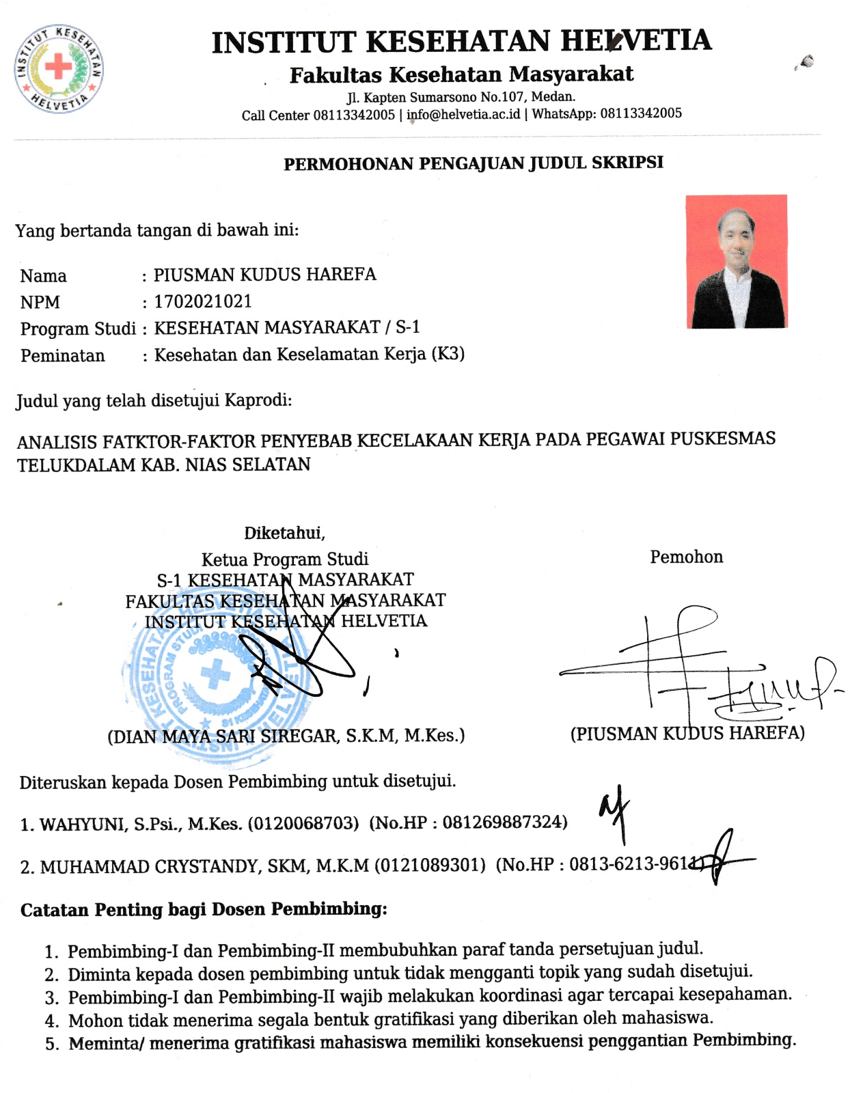

Lampiran 8. Permohona Survei Awal
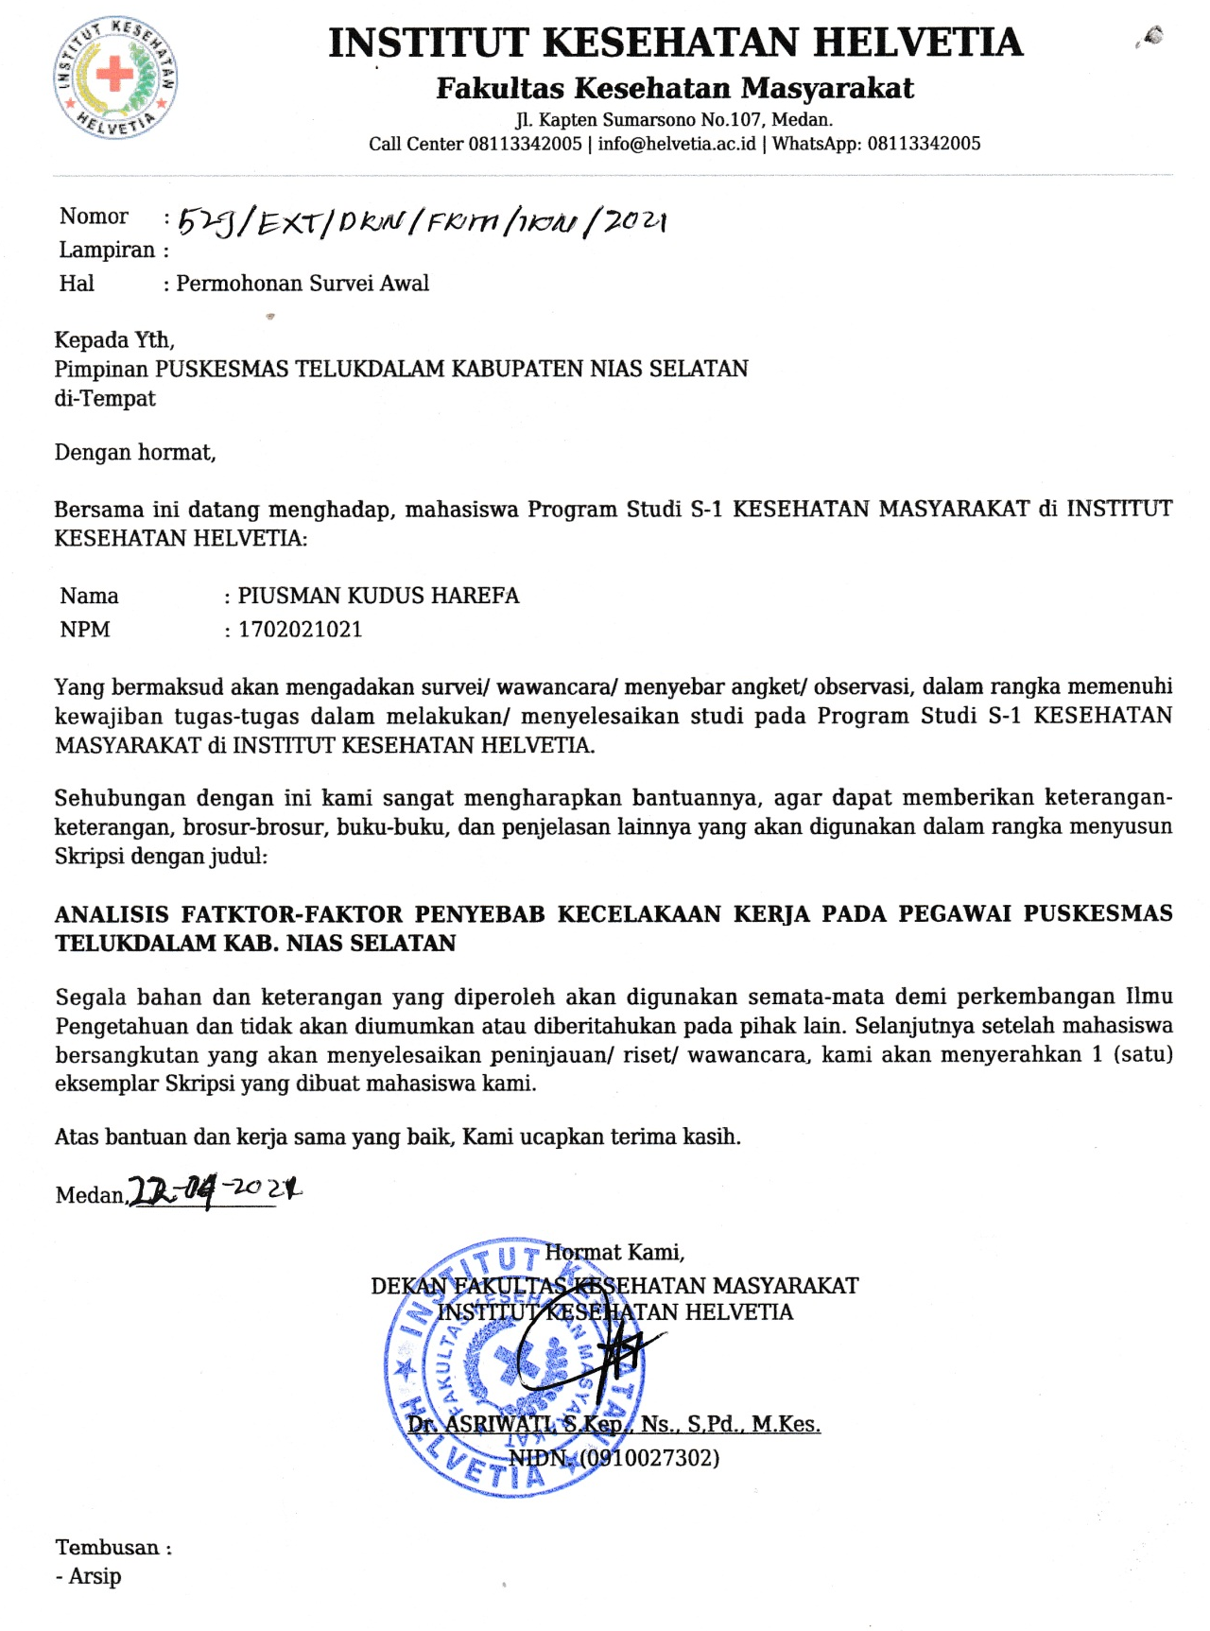

Lampiran 9. Surat Balasan Survei Awal dari Puskesmas Teluk Dalam Kabupaten Nias
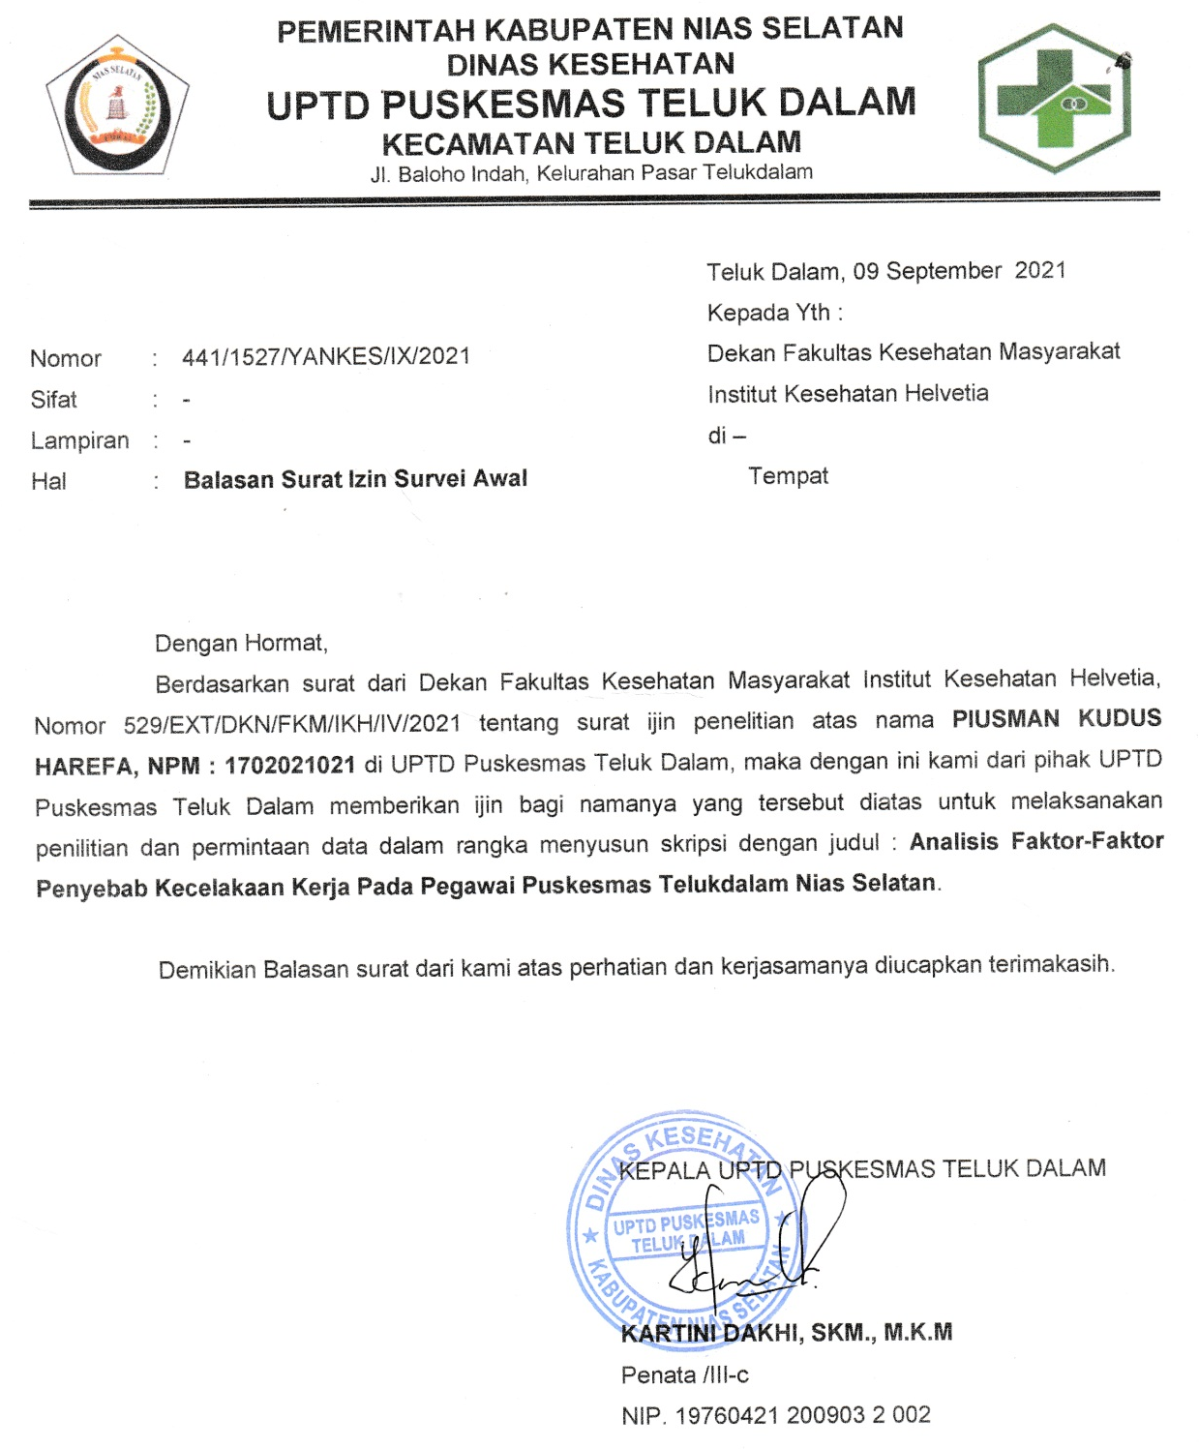

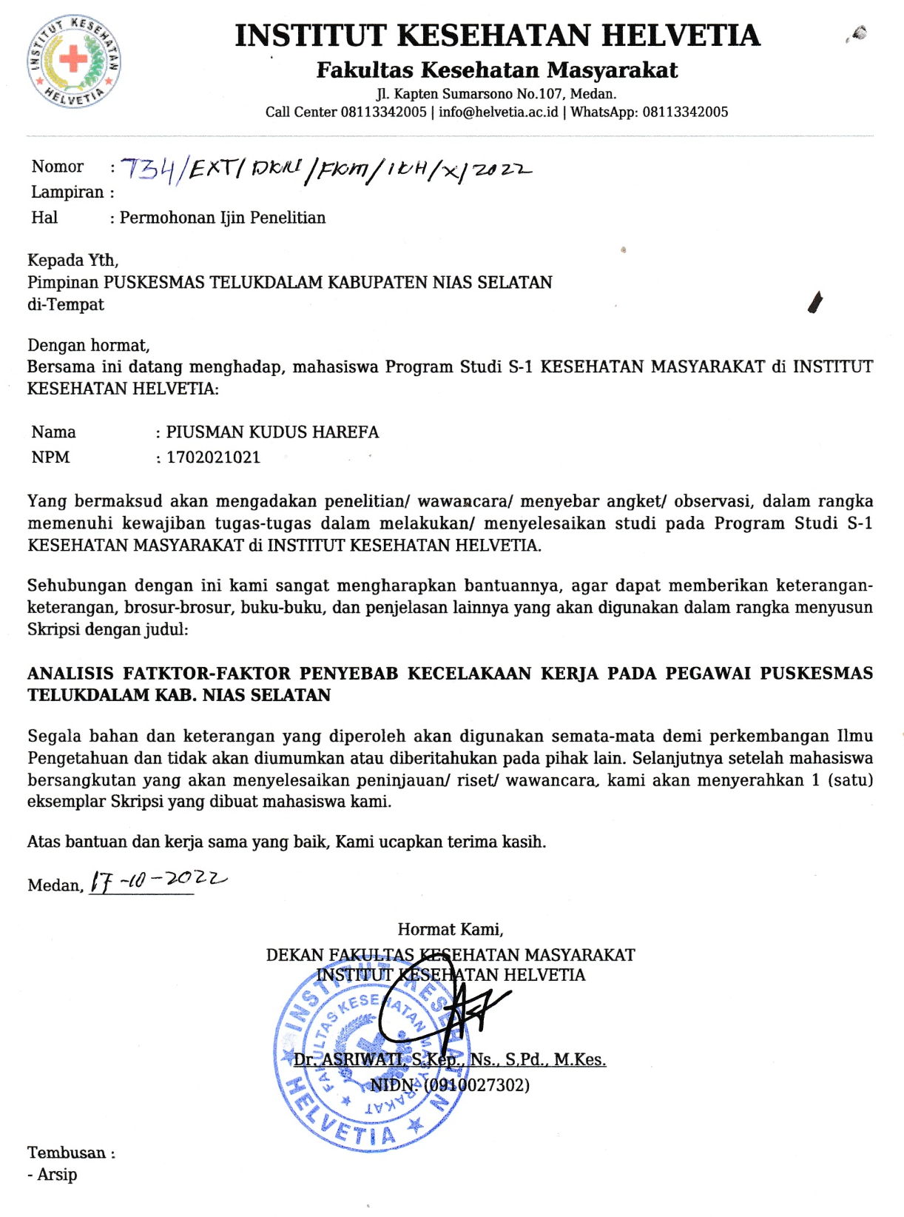
Lampiran 10. Surat Izin Penelitian dari Institut Kesehatan Helvetia Medan

Lampiran 11. Surat Balasan penelitian dari Puskesmas Teluk Dalam Kabupaten Nias
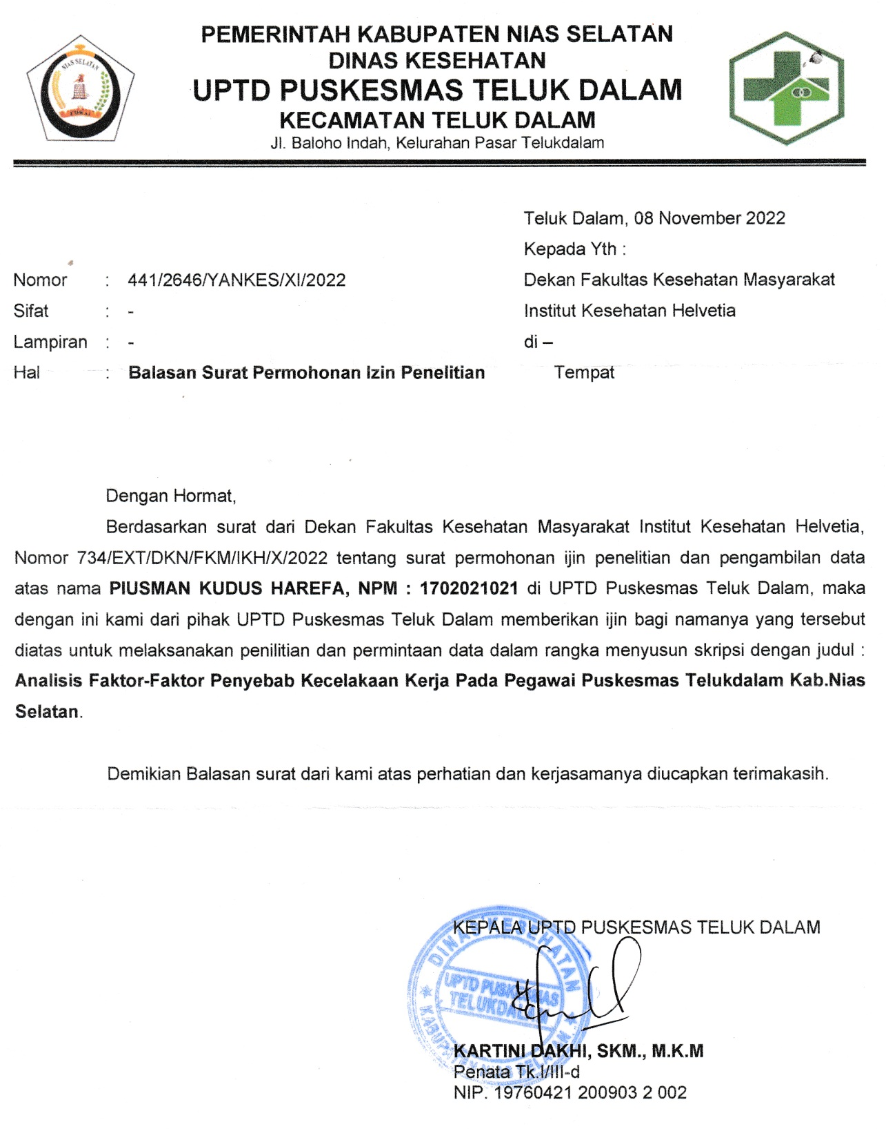

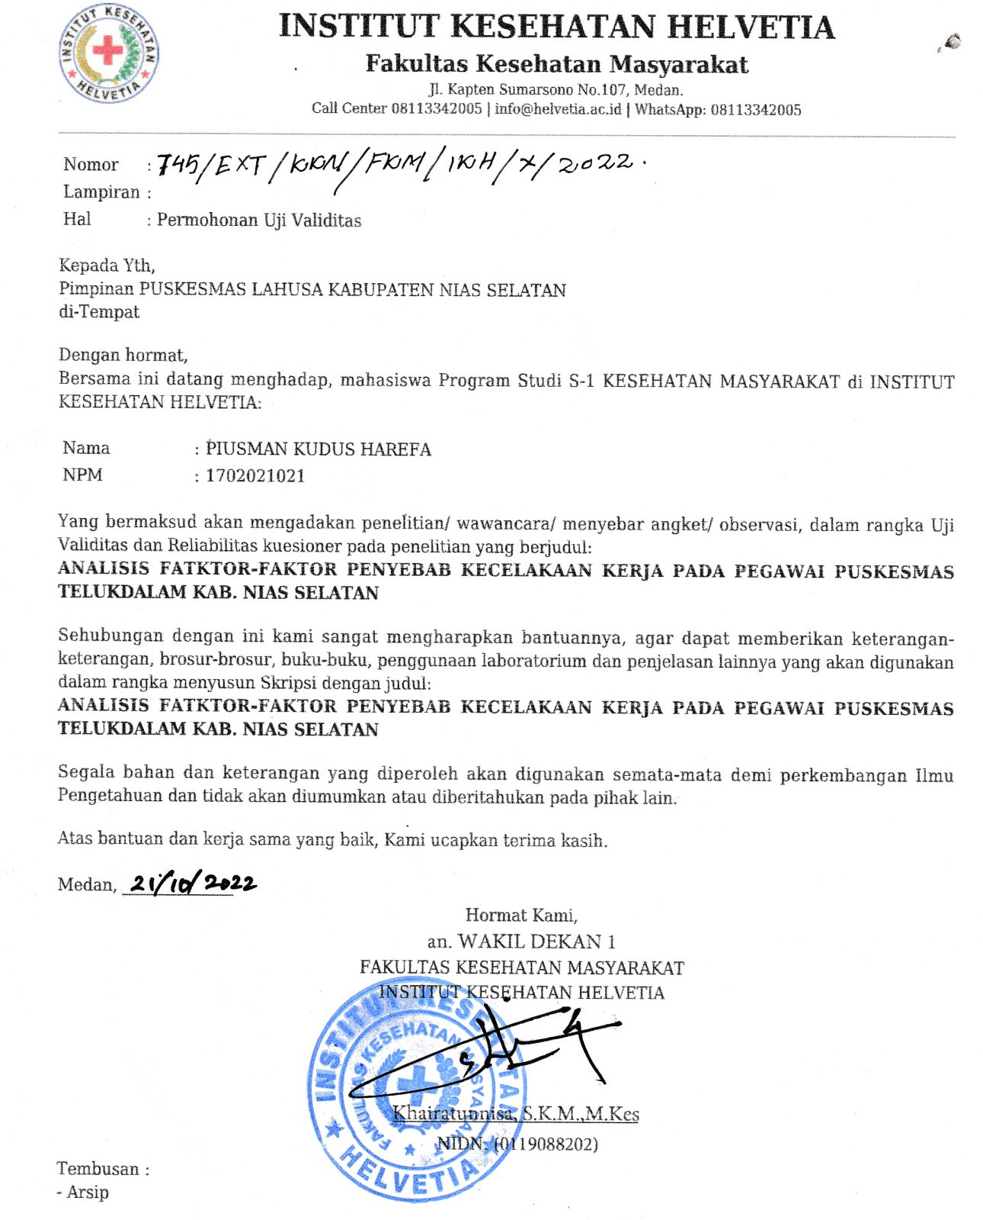
Lampiran 12. Permohonan Uji Validitas

Lampiran 13. Surat Balasan Uji Validitas
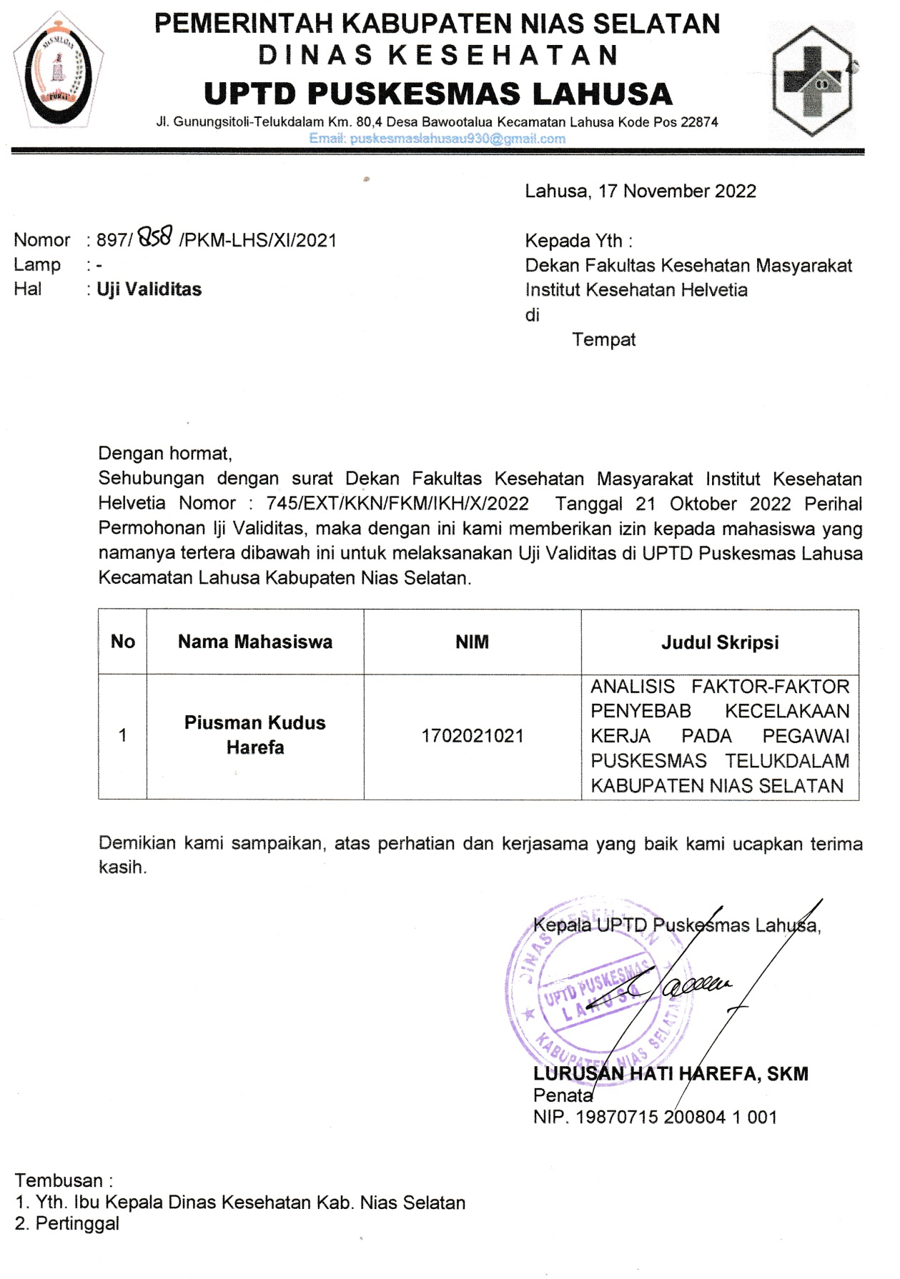

Lampiran 14. Lembar Bimbingan I Proposal
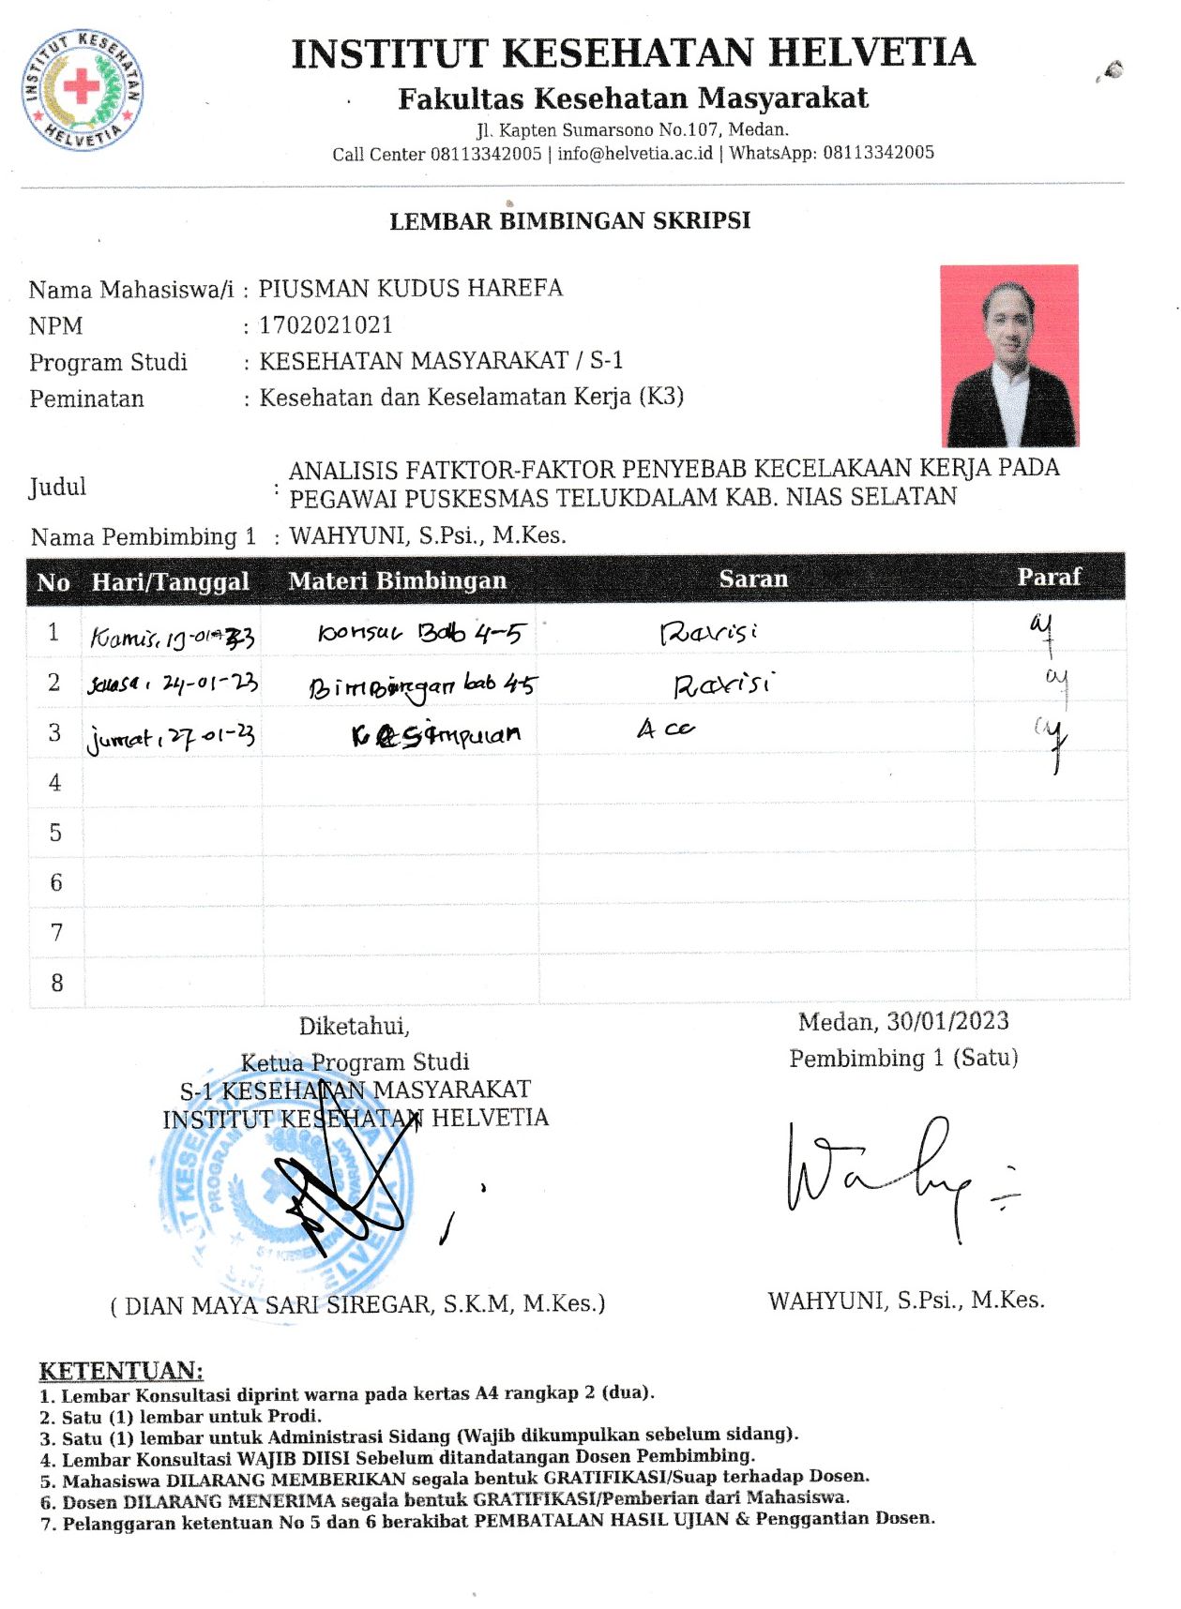

Lampiran 15. Lembar Bimbingan II Proposal
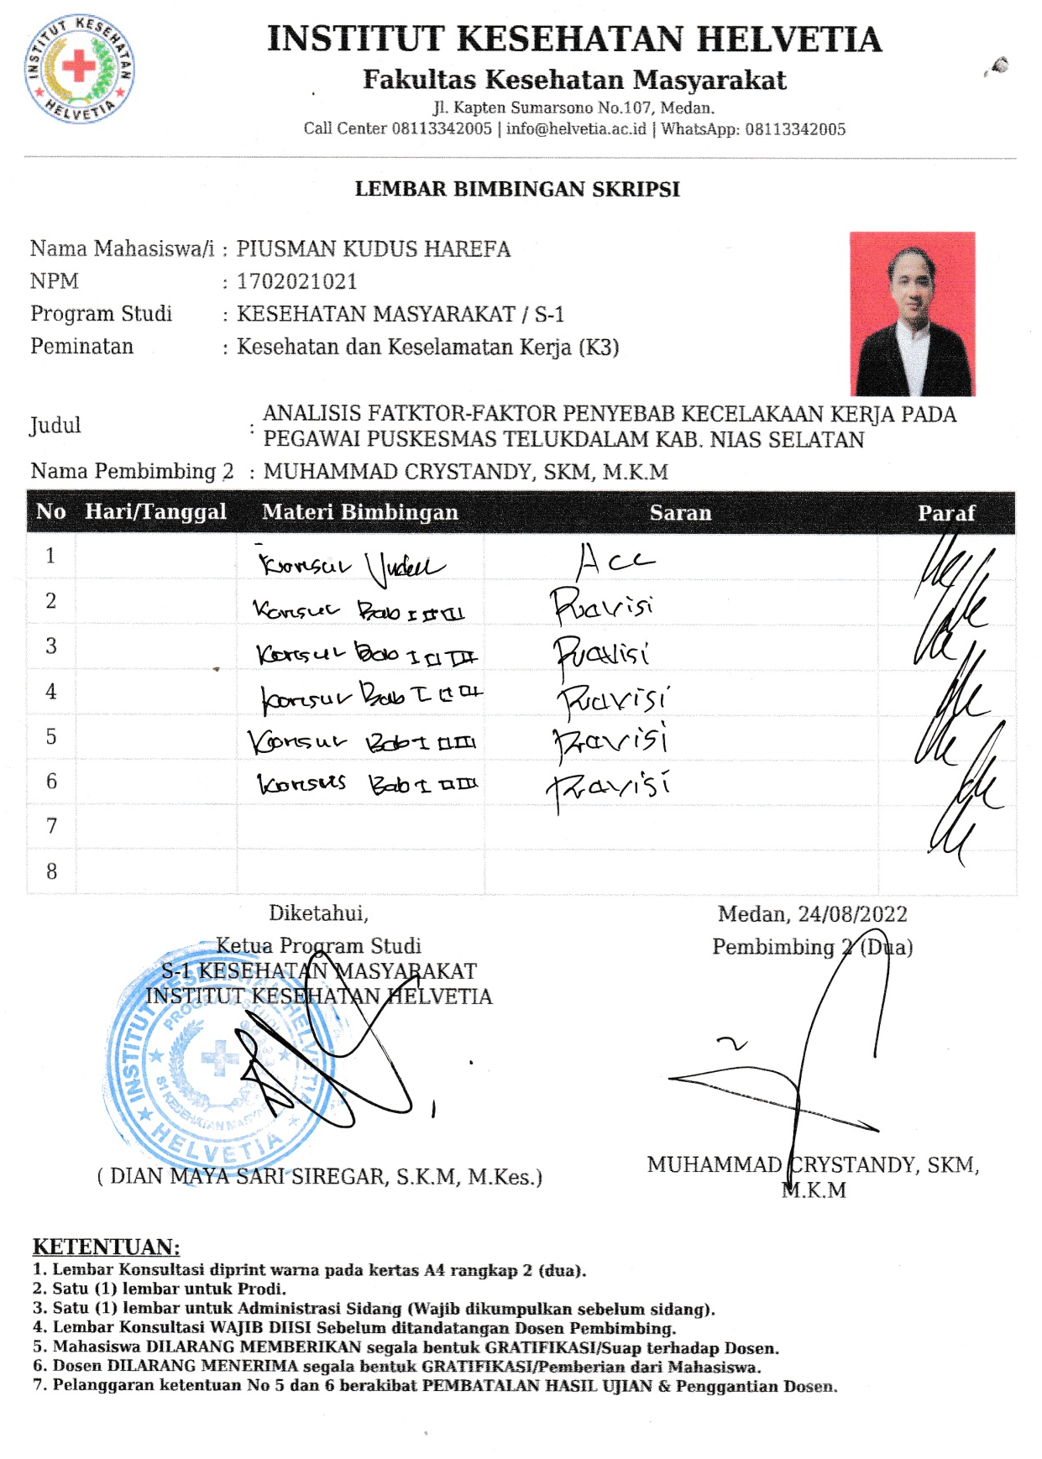

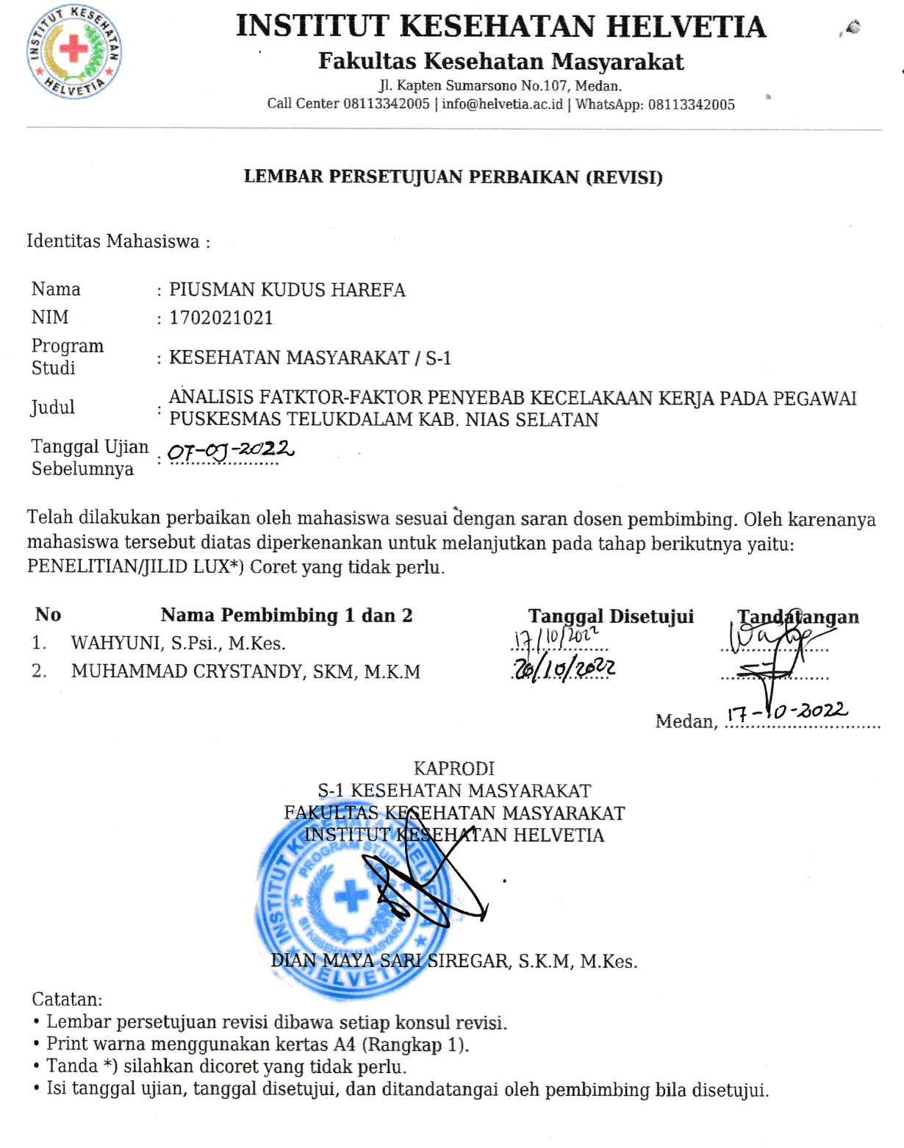
Lampiran 16. Persetujuan Perbaikan Revisi Proposal

Lampiran 17. Persetujuan Perbaikan Revisi Skripsi

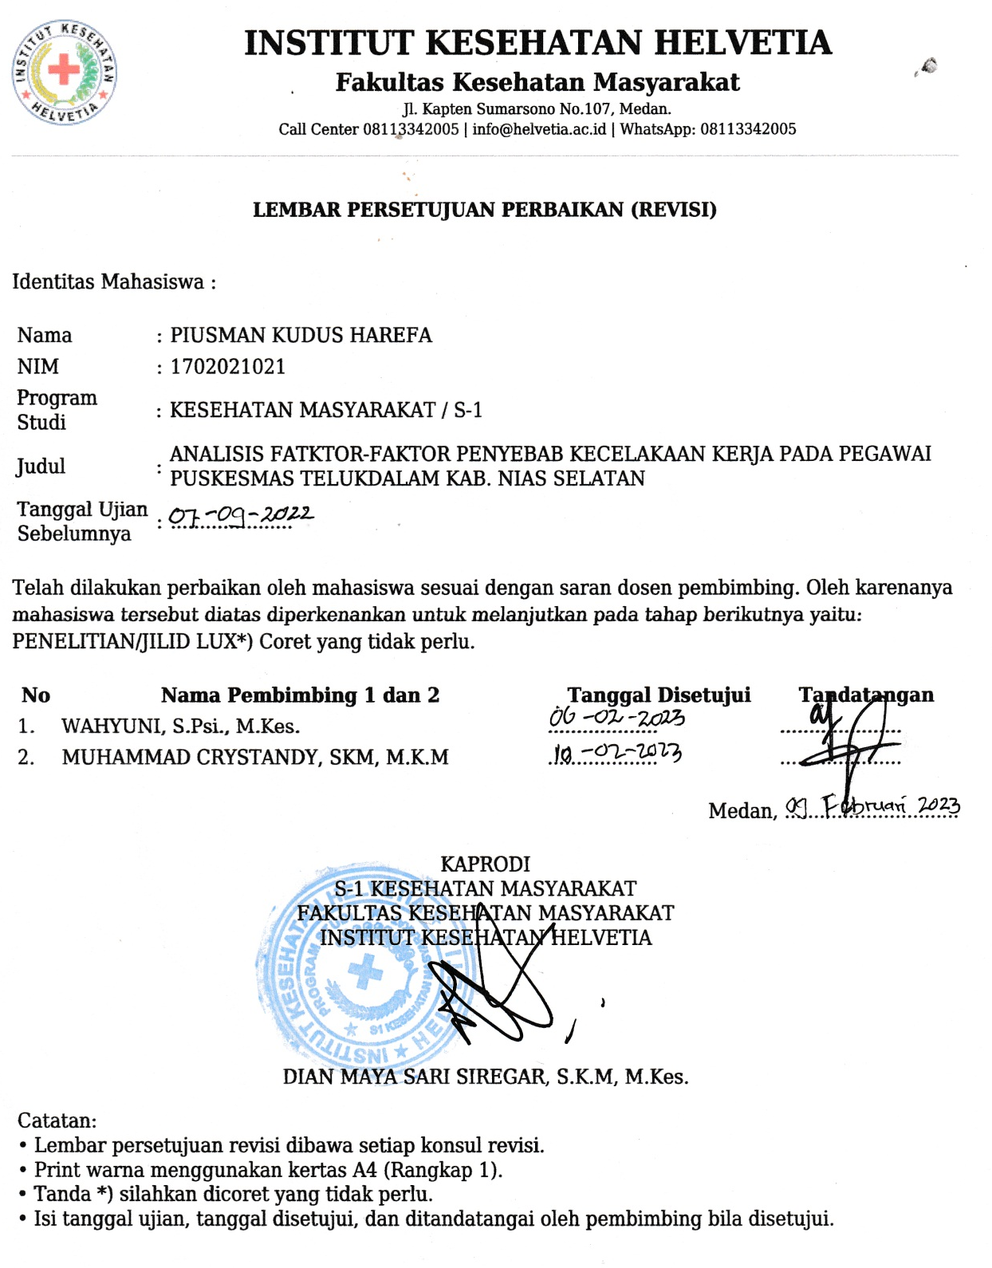

Lampiran 18. Lembar Bimbingan Skripsi Pembimbing I
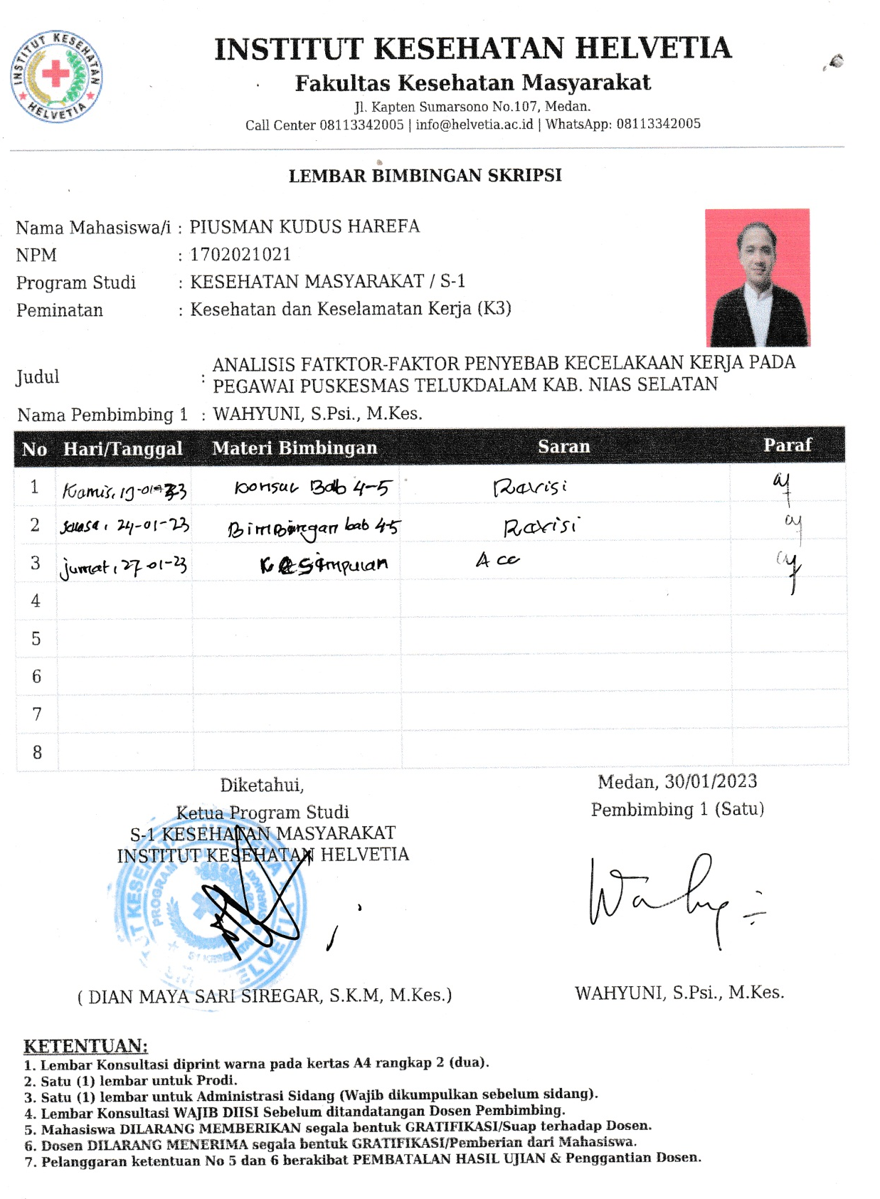

Lampiran 19. Lembar Bimbingan Skripsi Pembimbing II
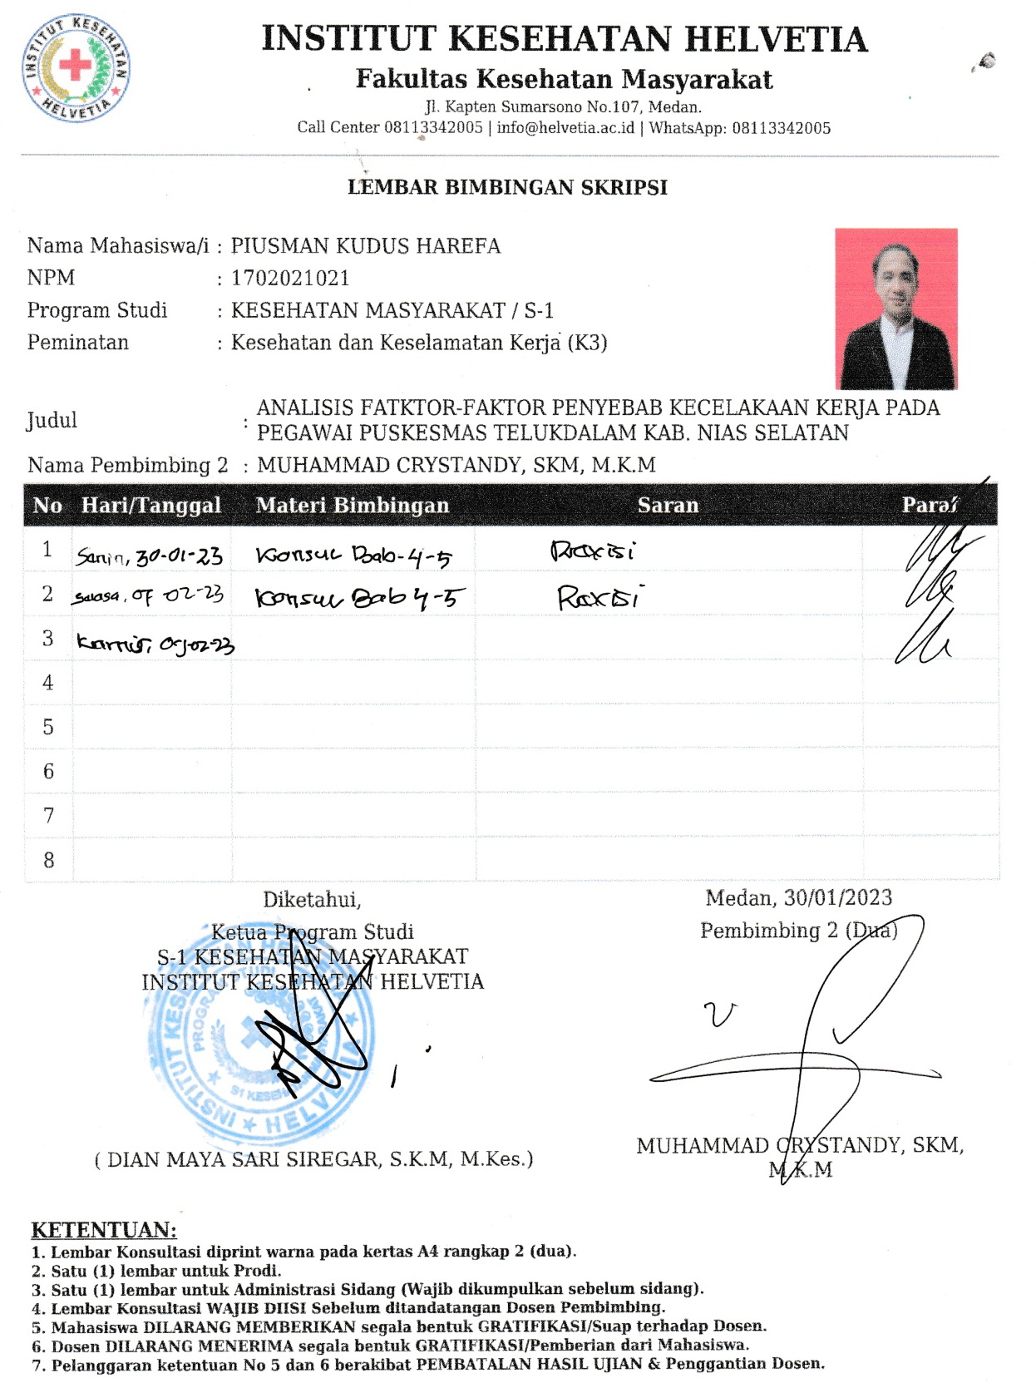

Lampiran 20.

DOKUMENTASI PENELITIAN

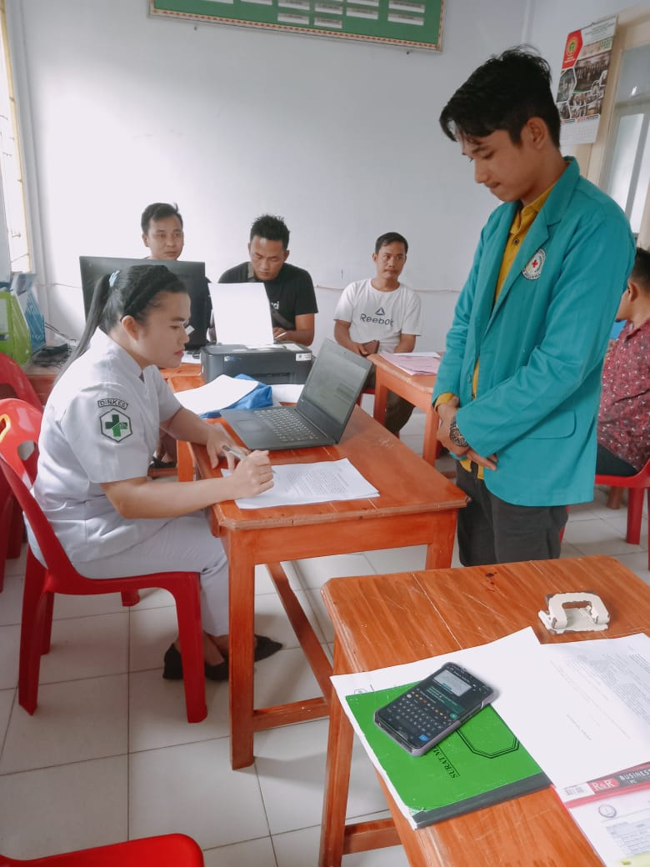

Gambar 1. Responden Mengisi Kuesioner

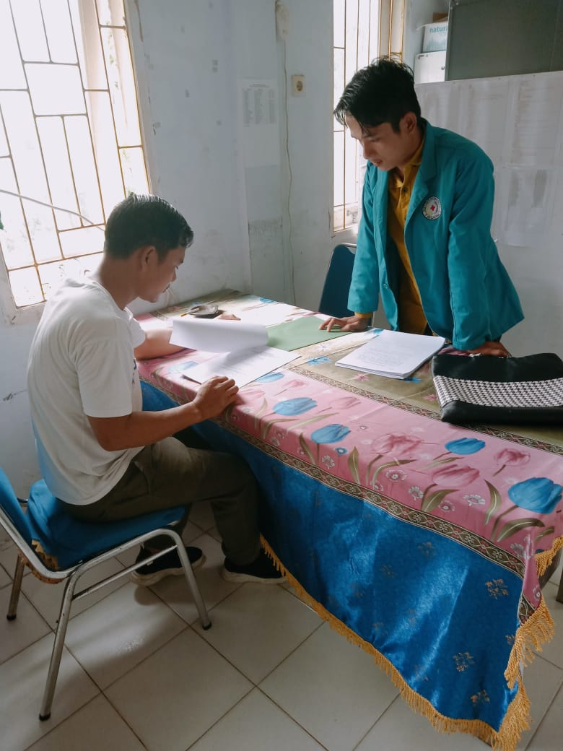

Gambar 2. Responden Mengisi Kuesioner

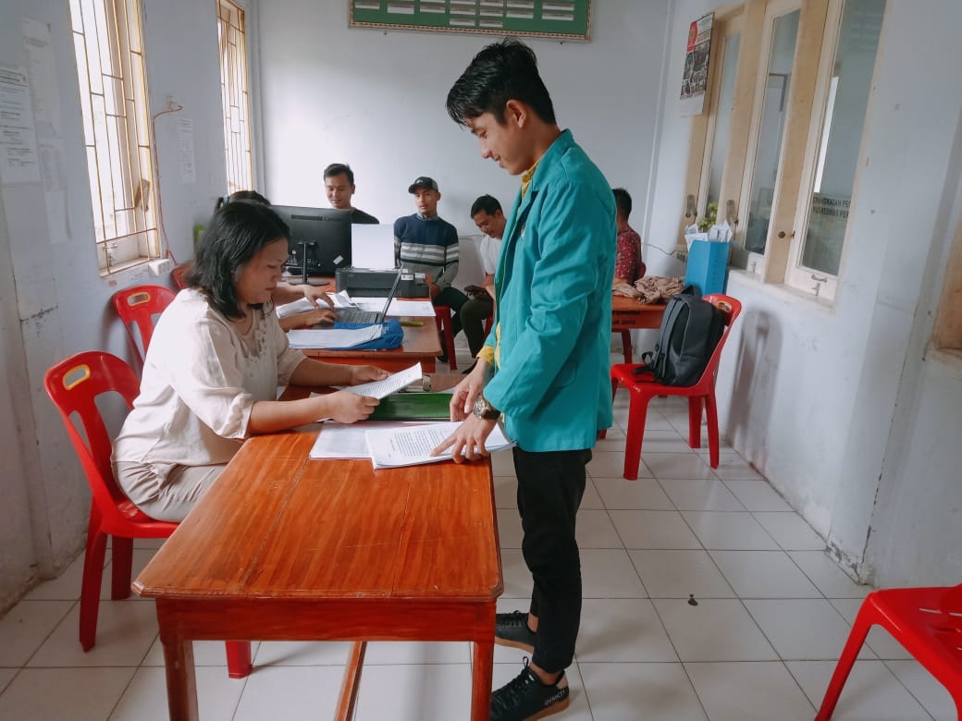

Gambar 3. Responden Mengisi Kuesioner

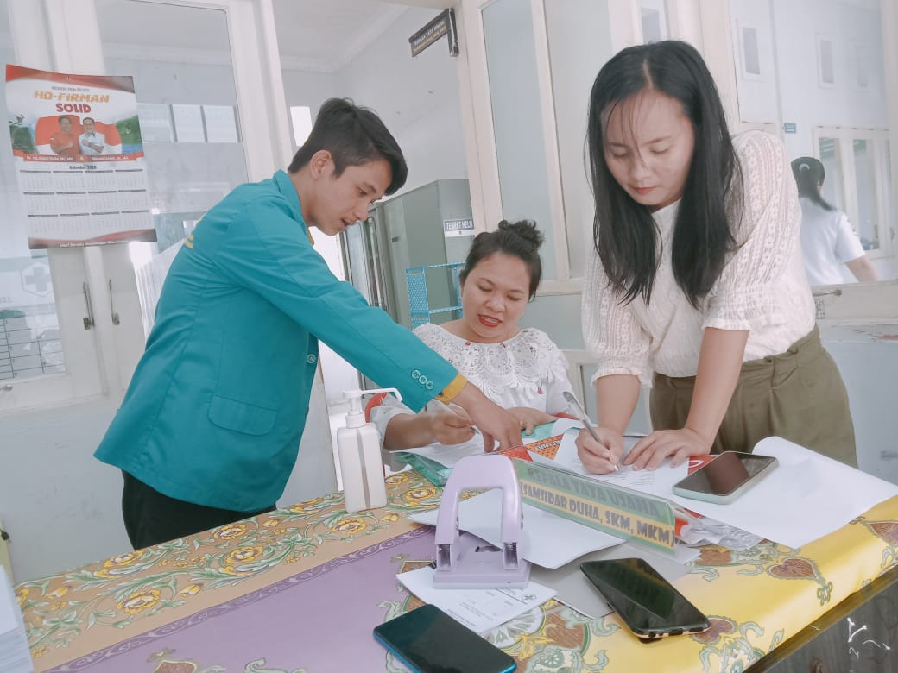

Gambar 4. Responden Mengisi Kuesioner

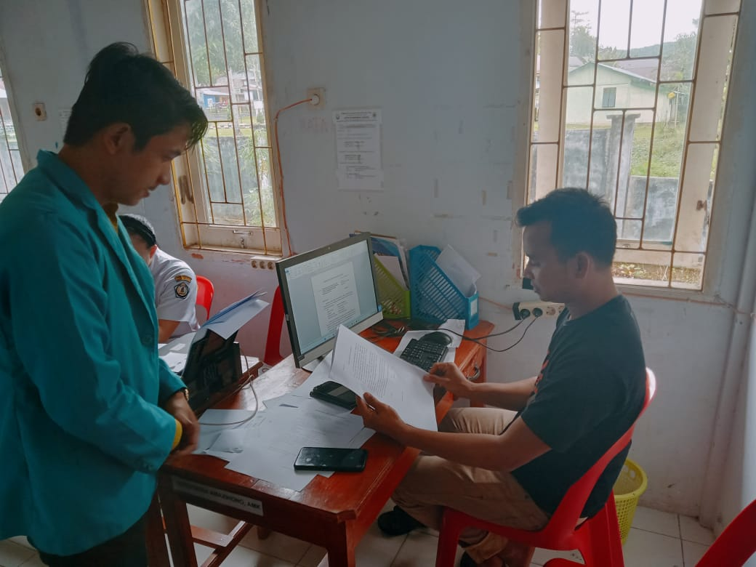

Gambar 6. Responden Mengisi Kuesioner

